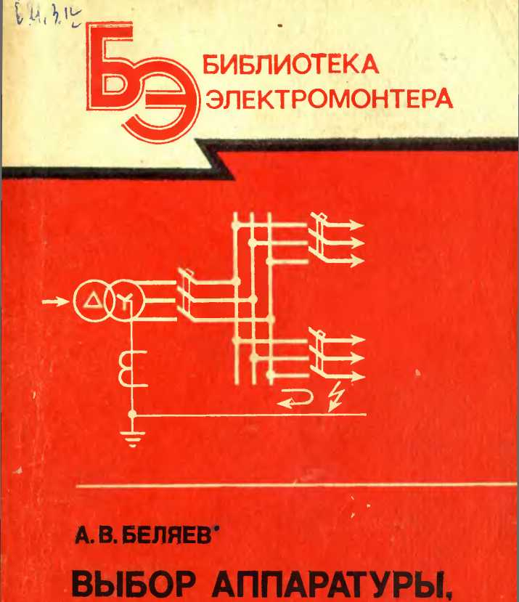

**ЗАЩИТ И КАБЕЛЕЙ В СЕТЯХ 0,4 кВ**

БИБЛИОТЕКА ЭЛЕКТРОМОНТЕРА

Выпуск 617

Si **А. В. БЕЛЯЕВ**

ВЫБОР АППАРАТУРЫ, ЗАЩИТ И КАБЕЛЕЙ В СЕТЯХ 0,4 кВ

Ленинград

ЭН ЕР ГО АТОМ ИЗ ДАТ Ленинградское отделение 1988

ББК 31.279

Б 43

УДК 621.316.1.027.2

. Редакционная коллегия:

*Андриевский В. Н., Бажанов С. А., Зайцев Ю. И., Ларионов В. П.,  
Мусаэлян Э. С., Розанов С. П., Семенов В. А., Смирнов А. Д.,  
Трифонов А. Н., Устинов П. И., Филатов А. А.*

Рецензент *М. А. Шабад*

Редактор *С. П. Левкович*

Беляев А. В.

Б43 Выбор аппаратуры, защит и кабелей в сетях 0,4 кВ. — Л.: Энергоатомиздат. Ленингр. отд-ние, 1988.— 176 с.: ил. (Биб-ка электромонтера; Вьш. 617)

ISBN 5-283-04403-3

В книге рассмотрены расчеты токов короткого замыкания, выбор аппаратуры, защит и кабелей в электрических сетях 0.4 кВ, электроподстанцнй энергосистем, промышленных и сель­скохозяйственных предприятий. Приведены справочные мате­риалы, необходимые для расчетов.

Предназначена для электромонтеров и мастеров, обслужи­вающих электрические сети, а также может быть полезна ра­ботникам проектных организаций.

2302040000—134

157—88

ББК 31.279

051(01)—88

ISBN 5-283-04403-3

© Энергоатомиздат, 1988

ПРЕДИСЛОВИЕ

Электрические сети 0,4 кВ являются наиболее рас­пространенными, они применяются на всех промышлен­ных и сельскохозяйственных предприятиях, электростан­циях и подстанциях. От этих сетей во многом зависит надежная работа предприятий.

За последние годы техническая оснащенность сетей 0,4 кВ существенно изменилась. Получили распростра­нение понижающие трансформаторы 6 (10)/0,4 кВ боль­шой мощности (1000, 1600, 2500 кВ-А), что привело к значительному увеличению токов короткого замыкания (к. з.). Созданы новые типы защитных аппаратов, спо­собных отключать эти токи, а также ограничивать их максимальное значение, уменьшать их термическое и электродинамическое действие на защищаемые сети и аппаратуру. Для получения регулируемых защитных характеристик стали применяться выключатели с полу­проводниковыми расцепителями. Создаются автоматиче­ские выключатели серии ВА, которые должны заменить все существующие типы. Наряду с этим совершенству­ются расчетные методы выбора аппаратуры и защит.

С применением понижающих трансформаторов боль­шой мощности стало очевидным существенное влияние токоограничивающего действия электрической дуги в месте повреждения на значения токов к. з. Это потре­бовало проведения соответствующих исследований и со­вершенствования расчетных методов определения то­ков к. з.

Цель данной книги — оказать читателю практическую помощь при выборе аппаратуры, защит, кабелей, а также построении схем сетей 0,4 кВ, поскольку все эти вопросы для сетей данного напряжения неразрывно связаны и должны решаться совместно.

В книге показано, как рассчитать токи к. з., учесть токоограничивающее действие электрической дуги в ме­сте повреждения, какие значения токов принять для вы­бора аппаратуры и защит. Дана информация об авто­матических выключателях и предохранителях новых ти­пов и их защитных характеристиках. Далее рассмотрены вопросы выбора кабелей, аппаратуры, рабочих установок защит электродвигателей, сборок, вводов от трансфор­маторов, аварийных генераторов. Указано на недостатки защитных характеристик некоторых типов автоматиче­ских выключателей. Описаны выносные релейные защи­ты и области их применения. Даны примеры решения задач.

В приложении приведены справочные материалы для расчетов токов к. з.

Автор считает своим приятным долгом выразить искреннюю признательность за ценные советы и помощь в работе над книгой М. А. Шабаду и В. А. Семенову.

Замечания и отзывы просьба направлять по адресу: 191065, Ленинград, Марсово поле, 1, Ленинградское от­деление Энергоатомиздата.

*Автор*

1. СХЕМЫ СЕТЕЙ 0,4 кВ И ИХ ОСОБЕННОСТИ

Построение первичных схем сетей 0,4 кВ определя­ется технологией производства, требованиями надежно­сти электроснабжения электроприемников в соответст­вии с Правилами [13], удобством обслуживания, технико­экономическими показателями, а также требованиями защиты и автоматики. Схемы могут выполняться ра­диальными, магистральными и смешанными.

*Радиальные схемы* (рис. 1). От главного распредели­тельного щита или комплектной трансформаторной под­станции (КТП) отходят линии питания электродвигате­лей *Д1* и *Д8* и других электроприемников большой мощ­ности, а также сборок *1—4* (распределительных пунк­тов). К главному щиту нецелесообразно подключать большое количество электроприемников малой и сред­ней мощности, так как они снижают его надежность. Для питания таких электроприемников (например, электро­двигателей *Д2—ДЮ)* образуют вторичные сборки, пи­тающиеся непосредственно от основного щита, и третич­ные сборки, питающиеся от вторичных сборок. Третич­ные сборки обладают наименьшей надежностью, их селективную защиту выполнить трудно, и поэтому их применяют лишь в отдельных случаях, для питания мел­ких и неответственных электроприемников. Токи к. з. на сборках значительно меньше, чем на основном щите 0,4 кВ, что позволяет применять более дешевую и менее стойкую аппаратуру с небольшими номинальными тока­ми. При образовании сборок учитывается террито­риальное расположение электроприемников, удобство обслуживания, возможность экономии кабелей, посколь­ку сечение питающего сборку кабеля принимают мень­ше суммы сечений кабелей индивидуальных электропри­емников ввиду их неодновременного включения.

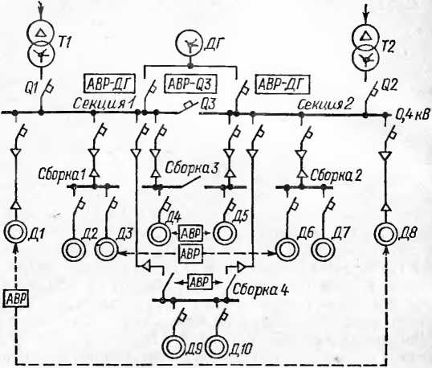

Рис. 1. Радиальная схема

*Т —* питающие трансформаторы; *ДГ —* аварийный дизель-генератор; Q — ввод* ные и секционный автоматические выключатели; *Д —* электродвигатели

Распределение электродвигателей по сборкам зави­сит от их мощности и возможности выполнения защиты сети. Технико-экономические расчеты показывают, что к главному щиту целесообразно, как правило, подклю­чать электродвигатели большой мощности (более 55 кВт). Электродвигатели малой (до 10 кВт) и средней (10—55 кВт) мощности целесообразно подключать ко вторичным сборкам. Однако в зависимости от конкрет­ных особенностей данной электроустановки одиночные электродвигатели большой мощности (но не более 100 кВт) иногда могут подключаться к вторичным сбор­кам, а средней — к основному щиту 0,4 кВ.

В ответственных электроустановках с целью обеспе­чения надежности всю схему делят на две независимые части (подсистемы). Каждая из подсистем состоит из своего понижающего трансформатора *Т1 (Т2),* питаю­щегося от независимого источника, соответствующей сек­ции основного щита 0,4 кВ и питающихся от нее вторич­ных сборок. Подсистемы взаимно резервируются на разных ступенях напряжения с помощью устройств авто­матического включения резерва (АВР). Электродвигате­ли и приводимые ими ответственные механизмы одного назначения обычно дублируют и снабжают технологи­ческим АВР (Д/ и *Д8, ДЗ* и *Д6, Д4* и Д5). Такие элект­родвигатели также разделяют на две независимые груп­пы, которые подключают к разным подсистемам (к раз­ным секциям основного щита 0,4 кВ, к сборкам *1* и *2,* имеющим вводы от разных секций, к разным секциям сборки <?). Ответственные электродвигатели, не имеющие технологического резервирования, подключают либо к секциям основного щита 0,4 кВ, либо к сборке *4,* имеющей АВР со стороны питания.

При таком построении схемы надежность работы обеспечивается тем, что в случае погашения одной из подсистем и отказа или неуспешной работы АВР между подсистемами (к. з. на шинах) напряжение в другой под­системе сохраняется и нарушения технологического про­цесса не произойдет, так как сработает АВР электро­двигателей и других ответственных электроприемников.

Для особо ответственных электроприемников (от ко­торых зависит безаварийный останов производства с целью предотвращения угрозы жизни людей, взры­вов, пожаров, повреждений дорогостоящего оборудова­ния) предусматривают третий, аварийный источник пи­тания, например аварийный дизель-генератор ДГ. Один из вариантов его подключения показан на рис. 1, здесь он резервирует каждую из подсистем независимо от со­стояния другой подсистемы. Чтобы нс перегрузить гене­ратор, все электроприемники, кроме особо ответствен­ных, отключаются при потере основных источников пита­ния защитой минимального напряжения (с выдержкой времени), а затем устройство АВР ДГ включает питание от генератора [4].

*Магистральные схемы* (рис. 2). Распределение энер­гии от трансформаторов *Т1* и *Т2* до сборок *1, 2* и элект­родвигателей *Д1, Д2* выполняется с помощью шинопро­водов магистральных *(ШМ)* и распределительных *(ШР),* к которым подсоединяют электроприемники.

*Смешанные схемы.* Представляют собой комбинации из радиальных и магистральных схем. На рис. 3 показа­на одна из таких схем, применяемая для питания собст­венных нужд тепловых электростанций. К основным

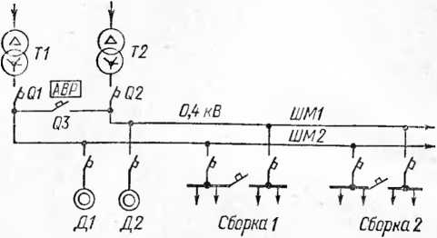

Рис. 2. Магистральная схема

секциям щитов 0,4 кВ подключены электродвигатели большой мощности *Д1, Д2, ДЗ,* к сборкам *1, 2, 3 —* дви­гатели средней мощности *Д4—Д9.* Сборки *4, 5, 6,* под­ключенные по магистральной схеме и имеющие ЛВР на вводах, предназначены для питания электродвигателей малой мощности (в основном задвижек). На вводах в сборки *4* и *6* установлены реакторы для снижения то­ков к. з. и обеспечения стойкости автоматических выклю­чателей АП-50 отходящих линий. Для резервного пита­ния используется специальный трансформатор *ТСНр,* от которого проложен шинопровод, имеющий ввод на каждый из основных щитов 0,4 кВ.

Построение схемы сети 0,4 кВ в большой степени оп­ределяется значениями токов коротких замыканий (к. з.) для выбора аппаратуры и защит, а также ограниченными возможностями применяемых защитных аппаратов (ав­томатических выключателей и плавких предохраните­лей).

Для этих сетей характерно весьма значительное (в десятки раз большее, чем в сетях напряжением выше 1000 В) влияние сопротивлений элементов схемы на зна­чения токов к. з., быстрое снижение значений токов к. з. по мере удаления места повреждения от главных шин 0,4 кВ. Например, если при расчетах токов к. з. в сетях 6(10) кВ сопротивление кабеля с алюминиевыми жила­ми сечением 3X150 мм2 длиной 200 м можно не учиты­вать, то в сети 0,4 кВ такой же кабель, подключенный к КТП за трансформатором мощностью 1600 кВ-А, снижает значение тока трехфазного металлического к. з.

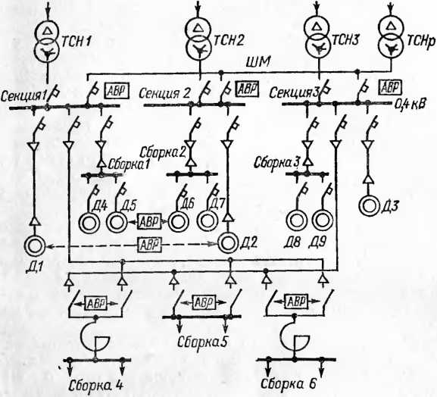

Рис. 3. Смешанная схема

ТСН —рабочий трансформатор; *ТСНр* — резервный трансформатор

в 8,7 раза по сравнению с аналогичным значением до кабеля.

В сетях 0,4 кВ в отличие от сетей напряжением выше 1000 В применяют только встроенные в автоматические выключатели весьма неточные максимальные токовые защиты или предохранители. Поэтому требования защи­ты сети накладывают определенные ограничения на ти­пы и характеристики применяемых защитных аппаратов, длины и сечения кабелей и, следовательно, на построе­ние схемы сети.

Например, при питании от основного щита 0,4 кВ ка­бельными линиями (магистралями) последовательно не­скольких сборок с двигателями большой и средней мощ­ности обычно не удается обеспечить необходимую чув­ствительность защиты этих линий из-за необходимости ее отстройки от токов пуска или самозапуска электро­

двигателей. Поэтому такая магистральная схема пита­ния применяется только для электродвигателей малой мощности (сборки *4, 5, 6* на рис. 3). Для питания элект­родвигателей средней мощности используются сборки, имеющие один или два самостоятельных ввода от щита 0,4 кВ (сборки *1, 2, 3, 4* на рис. 1). Однако и для оди­ночных сильно нагруженных сборок с большим количе­ством электродвигателей средней мощности также часто не удается обеспечить достаточную чувствительность за­щит питающих линий. В этих случаях вместо одной та­кой сборки устанавливают несколько с самостоятельны­ми линиями питания, или питание части двигателей осу­ществляют непосредственно от щита 0,4 кВ.

Выбор кабелей также может определяться не только нагрузкой, но и условиями защиты, например, в сетях, требующих защиты от перегрузки, или при необходимо­сти обеспечения достаточной чувствительности защиты, когда считается целесообразным увеличить токи к. з. пу­тем увеличения выбранного по нагрузке сечения кабеля (но не более, чем на 1—2 ступени).

Условие селективности действия защит обусловлива­ет необходимость сокращения количества последова­тельно включенных аппаратов защиты в сети 0,4 кВ. Обычно селективными удается выполнить лишь 1—2 сту­пени защиты на участках от щита 0,4 кВ до электро­приемников, включая защитный аппарат отходящей от щита линии.

Из изложенного следует, что для сетей 0,4 кВ харак­терно единство процесса построения схемы сети, выбора кабелей, коммутационных аппаратов и защит.

1. РАСЧЕТЫ ТОКОВ КОРОТКОГО ЗАМЫКАНИЯ

В СЕТЯХ 0,4 кВ

Цель и особенности расчетов. Расчет выполняется с целью выбора коммутационной аппаратуры, шинопро­водов, кабелей и другого электрооборудования, а также проверки чувствительности защит.

Особенности расчета токов к. з. в сетях 0,4 кВ: необ­ходимо учитывать активные и индуктивные сопротивле­ния всех элементов цепи к. з.; при питании от энергоси­стемы не учитывается затухание периодической состав­ляющей тока к. з. ввиду большой электрической

удаленности генераторов; при питании от маломощных местных электростанций или автономных генераторов напряжением выше 1000 В затухание периодической со­ставляющей тока к. з. не учитывается, если мощность генератора превышает мощность понижающего транс­форматора в пять и более раз; при питании от автоном­ных или аварийных генераторов напряжением 0,4 кВ затухание учитывается независимо от мощности генера­тора.

В зависимости от цели расчета учитывают разные расчетные режимы работы электрической схемы. При выборе аппаратуры расчетным считается максимальный режим, при котором токи к. з. имеют максимальные зна­чения. Этот же режим учитывают при расчетах токов пуска и самозапуска электродвигателей с целью обеспе­чения несрабатывания защит в сети. При проверке чув­ствительности защит расчетным является минимальный режим, при котором токи к. з. имеют минимальные зна­чения. Этот же режим используют для проверки воз­можности пуска и самозапуска электродвигателей.

При расчетах металлических к. з. (сопротивление контакта в месте повреждения не учитывается) опреде­ляют следующие значения токов:

/<к3>)акс — максимальный ток трехфазного металличе­ского к. з. при максимальном режиме работы питающей энергосистемы, используется для выбора аппаратуры и защит, проверки селективности их действия;

*^кмчв —* минимальный ток двухфазного металличе­ского к. з. при минимальном режиме работы энергосисте­мы, используется для проверки чувствительности защит;

^кмин — минимальный ток однофазного металличе­ского к. з., определяется для проверки чувствительности и селективности действия защит.

Подавляющее большинство к. з. в сетях 0,4 кВ про­исходит через электрическую дугу в месте повреждения, сопротивление которой существенно снижает значение тока к. з. По данным исследований ЛенПЭОВНИИПЭМ в 85 % случаев к. з. возникают вследствие металличе­ского контакта, однако электродинамические силы, про­порциональные квадрату тока, разбрасывают металли­ческие проводники, разрывают закоротки небольшого сечения и к. з. переходит в дуговое. При больших токах электродинамические силы достигают нескольких тонн и так быстро разрывают металлический контакт, что ток к. з. не достигает максимального значения, а сразу же ограничивается сопротивлением дуги (как в токоограни- чивающнх выключателях). Лишь в 2 % случаев к.з. оста­ется металлическим, при условии надежно закрепленной закоротки большого сечения. Чтобы учесть токоограни­чивающее действие электрической дуги в месте повреж­дения, определяют следующие значения токов и напря­жений:

Л3’р — средний, наиболее вероятный ток трехфазно­го к. з., вычисленный с учетом токоограннчивающего действия дуги в месте повреждения [2], используется для выбора аппаратуры в сети, в том числе отходящих от КТП линий, в случае, если невозможно выбрать аппа­ратуру, стойкую при металлическом к. з. (кроме вводных и секционного выключателей КТП, которые всегда сле­дует выбирать по металлическим к. з.), а также для про­верки селективности защит при этом токе, если при ме­таллическом к. з. она не обеспечивается;

*Ify —* минимальный ток двухфазного к. з., вычис­ленный с учетом токоограничивающего действия дуги в месте повреждения, используется для проверки чув­ствительности защит;

— минимальный ток однофазного к. з., вычислен­ный с учетом токоограничивающего действия дуги в ме­сте повреждения, используется для проверки чувстви­тельности защит;

*Uk.oct —* остаточное напряжение при к. з. через дугу, используется для проверки чувствительности максималь­ных токовых защит с пуском по напряжению, устанав­ливаемых на понижающих трансформаторах и генера-. торах напряжением 0,4 кВ.

Определяются также значения ударного тока к. з. и его тепловой импульс, их используют для выбора ап­паратуры (автоматических выключателей, рубильников), шинопроводов и другого электрооборудования.

**Сопротивления элементов схемы замещения.** Для рас­четов токов к. з. составляют схему замещения, в кото­рую входят все сопротивления цепи к. з. Значения этих сопротивлений выражают в миллиомах (мОм). Далее рассмотрено, как определяются сопротивления отдель­ных элементов схемы замещения.

*Питающая энергосистема.* Активное и индуктивное

сопротивления питающей энергосистемы до зажимов высшего напряжения ВН понижающего трансформатора находят из расчета токов к. з. на стороне ВН и приводят к стороне низшего напряжения НН по выражениям:

2

. (1)

Хс — Ю3 ^С.£Н

**^н.т.НН**

**^н.т.ВН**

2

> ГО = 103 ГС.ВН

^и.т.НН

^н.т.ВН

где Хс.вн и Гс.вн — соответственно индуктивное и актив­ное сопротивления энергосистемы, приведенные к сторо­не ВН, Ом; хс и гс — то же, приведенные к стороне НН понижающего трансформатора, мОм; С/Н.т.нн и /Л.т.вн — соответственно номинальные напряжения обмоток НН и ВН понижающего трансформатора.

Для практических расчетов токов к. з. допустимо не учитывать активное сопротивление энергосистемы, а ин­дуктивное принимать равным полному сопротивлению энергосистемы (это не влияет на точность расчетов токов к.з. в сети 0,4 кВ), определяя его значение (в омах) по известному току /^н (в килоамперах) или мощности ^к3вн (в мегавольт-амперах) трехфазного к. з. на зажи­мах ВН понижающего трансформатора 6(10)/0,4 кВ:

^о.вн _ б'с.вн

С.ВН *, Г— W*

^к.ВН 5к.ВН

где С/с.вн — напряжение энергосистемы со стороны ВН трансформатора, при котором определялись ток и мощ­ность к. з. системы, кВ.

*Трансформаторы.* Активное и индуктивное сопротив­ления понижающего трансформатора (в миллиомах), приведенные к стороне НН:

*и U2*zI=I04-^-; (3)

р *и2*

гт=Ю«-^} (4)

°Н.Т

= — (5)

где **Sh.t** номинальная мощность трансформатора, кВ-А; Дн.т — номинальное линейное напряжение об­мотки НН, кВ; *Рк —* мощность потерь к. з. в трансфор­маторе, кВт; *ик —* напряжение к. з. трансформатора, °/о-

Таблица 1. Активные и индуктивные сопротивления, мОм, трансформаторов 6(10)/0,4 кВ [12]

|  |  |  |  |  |  |  |
| --- | --- | --- | --- | --- | --- | --- |
| Мощность трансфор­матора, кВ-А | «к- % | **\*1Т~*2Т** | *от | **Г1Т Г2Т** | гот | ^’/З |
| Соединение обмоток Y | | | | | | |
| 100 | 4,5 | 64,7 | 581,8 | 31,5 | 253,9 | 260 |
| 160 | 4,5 | 41,7 | 367 | 16,6 | 150,8 | 162 |
| 250 | 4,5 | 27,2 | 234,9 | 9.4 | 96,5 | 104 |
| 400 | 4,5 | 17,1 | 148,7 | 5,5 | 55,6 | 65 |
| 630 | 5,5 | 13,6 | 96,2 | 3,1 | 30,3 | 43 |
| 1000 | 5,5 | 8,5 | 60,6 | 2,0 | 19,1 | 27 |
| 1000 | 8 | 12,6 | 72,8 | 2,0 | 19,1 | 33,6 |
| 1600 | 5,5 | 4,9 | 37,8 | 1.3 | 11,9 | 16,6 |
| Соединение обмоток */\!Ур* | | | | | | |
| 100 | 4,5 | 66 | 66 | 36,3 | 36,3 | 75,3 |
| 160 | 4,5 | 43 | 43 | 19,3 | 19,3 | 47 |
| 250 | 4,5 | 27 | 27 | 10,7 | 10,7 | 30 |
| 400 | 4,5 | 17 | 17 | 5,9 | 5,9 | 18,7 |
| 630 | 5,5 | 13,5 | 13,5 | 3,4 | 3,4 | 14 |
| 10JKL | 5,5 | 8,6 |  | 2,0 | 2,0 | . 9 |
| 1000 | 8 | 12,65 | 12,65 |  | 1,9 | 12,8 |
| 1600 | 5,5 | 5,4 | 5,4 | 1,1 | 1,1 | 5.7 |

Параметры стандартных трансформаторов 6 (10)/0,4 кВ приведены в табл. 1.

*Кабели.* Активное и индуктивное сопротивления кабе­лей определяют по выражениям

хк == Худ Z; *гк* = Гуд *I,* (6)

где Худ и Гуд — соответственно индуктивное и активное удельные сопротивления кабелей, принимаются по табл. 2, мОм/м; *I* — длина кабеля, м.

*Шины и шинопроводы.* Сопротивление шин и шино­проводов находят аналогично. Их удельные сопротив­ления приведены в табл. 3, 4. Сопротивление шин и ши­нопроводов длиной 5 м и менее можно не учитывать, так как их влияние па ток к. з. невелико.

При известных расстояниях между прямоугольными шинами индуктивное сопротивление (в миллиомах на метр) можно определить приближенно по выражению

Таблица 2. Удельное сопротивление (прямой последовательности) кабелей с алюминиевыми жилами при температуре проводника 65 СС мОм/м [18]

|  |  |  |  |  |
| --- | --- | --- | --- | --- |
| Сечение жил, мм2 | | гуД | Ууд | |
| фазных | нулевой | трехжильный  кабель | ч етырехжильпый кабель |
| 3X4 | 2,5 | 9,610 | 0,092 | 0,098 |
| зхб | 4 | 6,410 | 0,087 | 0,094 |
| зхю | **6** | 3,840 | 0,082 | 0,088 |
| 3X16 | 10 | 2,400 | 0,078 | 0,084 |
| 3X25 | 16 | 1,540 | 0,062 | 0,072 |
| 3X35 | 16 | 1,100 | 0,061 | 0,068 |
| 3X50 | 25 | 0,769 | 0,06 | 0,066 |
| 3X70 | 35 | 0,549 | 0,059 | 0,065 |
| 3X95 | 50 | 0,405 | 0,057 | 0,064 |
| 3X120 | 50 | 0,320 | 0,057 | 0,064 |
| 3X150 | 70 | 0,256 | 0,056 | 0,063 |
| 3X185 | 70 | 0,208 | 0,056 | 0,063 |
| 3X240 | — | 0,160 | 0,055 |  |

Примечание. Для кабелей с меднымн жилами приведенные в таблице значения активного сопротивления следует уменьшить в 1,7 раза.

хто = 0,14451g Л., (7)

где аСр= У^ахгОтз^з—среднее геометрическое расстоя­ние между фазами 1, 2 и 3, мм; *h —* высота шины, мм.

*Воздушные линии.* Активное и индуктивное сопротив­ления линий определяются по формуле (6). Для линий 0,4 кВ с проводами из цветных металлов значение удель­ного индуктивного сопротивления приближенно прини­мается равным 0,3 мОм/м, активного — по табл. 5. Линии со стальными проводами применяют редко. Их ак­тивное и индуктивное сопротивления зависят от конст­рукции провода, значения тока и могут быть найдены из работ [5, 14].

*Реактор* напряжением 0,4 кВ типа РТТ-0,38-50-0,14. Номинальные параметры реактора: напряжение 380 В, ток 50 А, индуктивное сопротивление при частоте 50 Гц составляет 140 мОм, активное — для исполнения УЗ (алюминиевая обмотка) 17 мОм, для исполнения ТЗ (медная обмотка) 16 мОм. До 1982 г. реактор обозна­чался ТРТС-0,5-50-0,14.

Таблица 3. Удельные сопротивления шин при 65 °C, мОм/м [15]

|  |  |  |  |  |  |  |
| --- | --- | --- | --- | --- | --- | --- |
| Сечение, мм2 | гуд | | Худ при среднем геометрическом расстоянии между фазами, мм, равном | | | |
| медь [ | алюминий | 100 | | 150 | | 200 | | 250 |
| 25X3 | 0,2680 | 0,475 | 0,1790 | 0,2000 | 0,225 | 0,244 |
| 30X3 | 0,2230 | 0,394 | 0,1630 | 0,1890 | 0,206 | 0,235 |
| 30X4 | 0,1670 | 0,296 | 0,1630 | 0,1890 | 0,206 | 0,235 |
| 40X4 | 0,1250 | 0,222 | 0,1450 | 0,1700 | 0,189 | 0,214 |
| 40X5 | 0,1000 | 0,177 | 0,1450 | 0,1700 | 0,189 | 0,214 |
| 50x5 | 0,0800 | 0,142 | 0,1370 | 0,1565 | 0,180 | 0,200 |
| 50X6 | 0,0670 | 0,118 | 0,1370 | 0,1565 | 0,180 | 0,200 |
| 60X6 | 0,0558 | 0,099 | 0,1195 | 0,1450 | 0,163 | 0,189 |
| 60X8 | 0,0418 | 0,074 | 0,1195 | 0,1450 | 0,163 | 0,189 |
| 80X8 | 0,0313 | 0,055 | 0,1020 | 0,1260 | 0,145 | 0,170 |
| 80x10 | 0,0250 | 0,0445 | 0,1020 | 0,1260 | 0,145 | 0,170 |
| 100X10 | 0,0200 | 0,0355 | 0,0900 | 0,1127 | 0,133 | 0,157 |
| 2(60x8) | 0,0209 | 0,0370 | 0,1200 | 0,1450 | 0,163 | 0,189 |
| 2(80X8) | 0,0157 | 0,0277 | — | 0,1260 | 0,145 | 0,170 |
| 2(80X10) | 0,0125 | 0,0222 | — | 0,1260 | 0,145 | 0,170 |
| 2(100X10) | 0,0100 | 0,0178 | — | — | 0,133 | 0,157 |

*Трансформаторы тока.* Сопротивление трансформа­торов тока ввиду почти незаметного влияния на ток к. з. для упрощения расчетов не учитывается.

*Автоматические выключатели, рубильники, переход­ные сопротивления.* Сопротивления автоматических вы­ключателей, рубильников, а также переходные сопротив­ления (вставных контактов, болтовых соединений шин и др.) принимают по справочникам и каталогам. Эти сопротивления часто не учитывают, поскольку их влия­ние на значение тока к. з. не превышает 5 % вблизи трансформатора и снижается при удалении точки к. з. Сопротивление автоматического выключателя, отклю­чающего к. з., не учитывают, так как при эксперимен­тальном определении его предельной коммутационной способности исходят из токов, которые были в цепи при отсутствии этого выключателя (ГОСТ 2933—83).

При определении токов металлического к. з. /(к*макс и 7^ин переходное сопротивление в месте поврежде­ния не учитывается.

При определении минимального тока к. з. с учетом токоограничивающего действия дуги в месте поврежде­ния в схему замещения вводится активное сопро-

Таблица 4. Удельные сопротивления шинопроводов до 1000 В, мОм/м [16]

|  |  |  |  |
| --- | --- | --- | --- |
| Тип шинопровода | Номинальный ток, А | Размеры сечения, мм2 | |
| фазных шип | нулевого провода |
| ШМА73 | 1600 | 2(90X8) | 2X710 |
| ШМА68Н | 2500 | 2(120X10) | 2X640 |
| ШМА68Н | 4000 | 2(160X12) | 2X640 |
| ШЗМ16 | 1600 | 2(100X8) | 1500 |
| ШРА73 | 250 | 35X5 | — |
| ШРА73 | 400 | 50X5 | — |
| ШРА73 | 630 | 80X5 | *—■* |

Продолжение

|  |  |  |  |  |  |
| --- | --- | --- | --- | --- | --- |
| Тип | Сопротивление фазы | | Сопротивление петли фаза—нуль | | |
| шинопровода | гуд | *УД | 2п.уд | *п.уд | гп.уД |
| ШМА73 | 0,031 | 0,017 | 0,123 | 0,072 | 0,098 |
| ШМА68Н | 0,027 | 0,023 | — | *—* | — |
| UIMA68H | 0,013 | 0,02 | — | — | —. |
| ШЗМ16 | 0,017 | 0,014 | 0,067 | 0,052 | 0,043 |
| ШРА73 | 0,200 | 0,100 | — | — | — |
| ШРА73 | 0,130 | 0,100 | —. | — | —- |
| ШРА73 | 0,085 | 0,075 | — | — | — |

тивление /?п= 15 мОм [2, 8], учитывающее совокупно все переходные сопротивления (рубильников, автоматов, вставных контактов, болтовых соединений) и сопротив­ление электрической дуги в месте повреждения.

Значение *Rn=* 15 мОм соответствует минимальному возможному току к. з., полученному по опытным данным на одной из установок 0,о кВ [18]. Максимальное расчетное значение тока к. з., равное 58 кА, удавалось получить только при наличии толстой медной перемычки, надежно привинченной к шинам. При к. з., полученном с помощью привинченной медной закоротки сечением 6—25 мм2, значение тока оказывалось равным соответственно 60—87 % максимального, при свободно лежащем медном брусе — 56%, при стальном свободно лежащем брусе — 68%, а при перекрытиях по изоляции — 32—56 %. 1акпм образом минимальное значение тока к. з. было равно 0,32Х Хоо—18,6 кА. Из первого опыта металлического к. з. со значением тока 58 кА легко найти сопротивление цепи, которое приближенно можно считать индуктивным: х=П/(]/'з/<к3,)=500/(}/^.58)=5мОм. Из опыта к. з. через наибольшее переходное сопротивление можно 2-42

Таблица 5. Конструктивные и расчетные данные неизолированных медных алюминиевых н сталеалюминиевых проводов при 20 °C (ГОСТ 839—74)

|  |  |  |  |  |  |  |
| --- | --- | --- | --- | --- | --- | --- |
| Номииаль- ное сече­ние, ммг | Медные провода (М) | | Алюминиевые провода (А) | | Сталеалюминиевые провода (АС) | |
| расчетный диаметр, мм | ГУД’ мОм/м | расчетный диаметр, мм | гуд* мОм /м | р асчетиый диаметр, мм | 'уд’ кОм/ы |
| 4  6  10  16  25  35  50  70  95  120  150  185 | 2,2 2,7 3,6 5,1 6,4 7,5 9,0  10,7 12,6 14,0 15,8 17,6 | 4,52 3,03 1,79 1,13 0,72 0,515 0,361 0,267 0,191 0,154 0,122 0,099 | 5,1  6,4 7,5 9,0 10,7 12,3 14,0 15,8  17,5 | 1,8  1,14  0,83 0,576 0,412 0,308 0,246 0,194 0,157 | 4,5  5,6  6,9  8,4  9,6  11,4  13,5  15,5  16,8  18,8 | 2,695 1,772 1,146 0,773 0,593 0,42 0,314 0,249 0,195 0,159 |

найтн значение этого сопротивления /?п. Поскольку минимальное знэ- чение тока к. з. равно = 7//(/3 J/A + *R2„)* = 500/(}/3 )А2 +

+ 7?п)=18,6 кА, то /?п = 15 мОм. Это значение *Rn* рекомендуется вво-  
дить в расчетную цепь инструкцией СН-357—77 [8]. Значение пе-  
реходных сопротивлений *Rn =* 15 мОм можно принимать одинаковым  
для любой точки сети 0,4 кВ. Это объясняется тем, что по мере уда-  
ления от трансформатора существенно увеличиваются сопротивления  
остальных элементов цепи к. з., поэтому влияние переходных сопро-  
тивлений на ток к. з. быстро уменьшается н их более точный учет  
уже не имеет практического смысла. Определяющим в значении *Rn*является сопротивление электрической дуги в месте повреждения.

**Расчет токов между фазного к. з. при питании от энер­госистемы.** Ток трехфазного металлического к. з. (в **ки** лоамперах) определяется по выражению

у(3) __ *Up* р-н ^ср.н (g)

*узУ*4 +4 ^Згх

где (7ср.п — среднее номинальное линейное напряжение сети НН, В (для сети 0,4 кВ равно 400 В); х2 и **Ге** — ре­зультирующее активное и индуктивное сопротивления (прямой последовательности) цепи к. з., мОм; *zi: —* ре­зультирующее полное сопротивление цепи к, з., мОм.

При определении /<j»aKC в значения *xs* и входят сопротивления питающей энергосистемы в максимальном реж'име, а при определении — в минимальном.

Минимальный ток металлического двухфазного к. з.

/<2> = 0,8677(3) . (9)

Минимальный ток трехфазного к. з. с учетом токоог­раничивающего действия дуги в месте повреждения обыч­но почти не зависит от режима работы питающей систе­мы и определяется по выражению

~~/$ = ^СР-П~~  . , (Ю)

Уз/4 + (г2 + /?пер)2

где **Хе и ге** — индуктивное и активное результирующие сопротивления (прямой последовательности) цепи к. з. без учета сопротивлений рубильников, выключателей, вставных контактов, болтовых соединений, мОм; /?Пер— переходные сопротивления, совокупно учитывающие со­противление электрической дуги в месте к. з., а также сопротивление рубильников, выключателей, вставных контактов, болтовых соединений, рекомендуется прини­мать равным 15 мОм.

Соответствующий ток двухфазного к. з.

/$ = 0,867 /S- (11)

Среднее значение (наиболее вероятное) тока трехфаз­ного к. з. с учетом токоограничивающего действия дуги в месте повреждения для любого расчетного случая (лю­бой мощности питающей системы, трансформатора, уда­ленности точки к. з.) определяется по выражению [2] «га .1 ,га

= . (12)

где *kH —* коэффициент надежности, принимаемый равным 1,05—1,1 при токах металлического к. з. более 40 кА и 1,0 в остальных случаях.

Значения токов, получаемые по выражению (12), практически совпадают с результатами эксперименталь­ных исследований наиболее вероятных токов к. з. в элек­троустановках 0,4 кВ [2].

Реальные возможные значения токов трехфазиых к. з. находят­ся в зоне, верхней границей которой является ток металлического

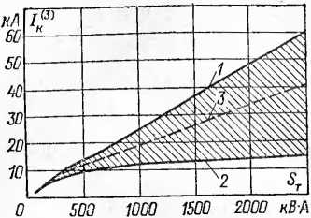*1 —* граница максимальных токов при металлическом к. з. S 2— грани-

Рис. 4. Зона возможных токов при трехфазном к. з. на стороне 0,4 кВ трансформатора в зависимости от его мощности ST

К. Mu t'V

иица минимальных значений токов к. з. через переходные сопротивления

/Jpl; 3 — значения наиболее вероятных токов к. з,

к. з. 4смакс> определяемый по формуле (8), нижней — ток в,л' численный с учетом токоограничивающего действия дуги по форму­ле (10),

Влияние токоограничивающего действия дуги на зону возмож­ных токов к. з. зависит от мощности трансформатора, мощности пи­тающей энергосистемы и удаленности точки к. з. от шин 0,4 кВ.

Влияние мощности трансформатора на величину зоны возмож­ных токов к. з. за трансформатором (на шинах 0,4 кВ) для случая, когда трансформатор питается от мощной энергосистемы (х0 = =0,1 Хт), показано на рис. 4. Из этого рисунка видно, что влияние токоограничивающего действия дуги очень велико, особенно для мощных трансформаторов. Чем меньше мощность трансформатора (т. е. чем больше результирующее сопротивление до точки к. з.) тем меньше зона возможных токов к. з.

По мере удаления точки к. з. от шин 0,4 кВ зона возможных то­ков также сужается (рис. 5).

Аналогично влияет на зону возможных токов к. з. и сопротивле­ние питающей системы. Для пояснения этого влияния представим сопротивление питающей системы до выводов 6 или 10 кВ трансфор­матора х0 в виде отношения хс/хт. Зона возможных токов к. з. за трансформаторами в зависимости от хс/Хт видна из рис. П1, *а, б, в.* (т. е. чем больше результирующее сопротивление до точки к. з.), тем меньше зона возможных токов к. з.

Таким образом, в зависимости от конкретных расчетных условий значения токов /к3^акс и 7® могут весьма существенно отличать­ся друг от друга, и это необходимо учитывать при выборе аппарату­ры и проверке чувствительности защиты.

Для выбора аппаратуры следует использовать значения тока ме­таллического к. з. Допустимо выбирать аппаратуру линий, отходя­щих от шин щита 0,4 кВ, по значению среднего (наиболее вероятно­го) тока к. з„ если невозможно выбрать аппаратуру, стойкую при

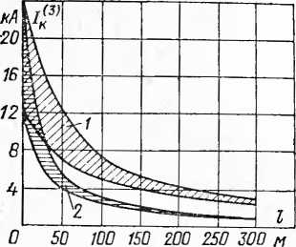с учетом токоограничивающего действия дуги не менее 1,2.

Рис. 5. Зоны возможных токов при трехфазном к. з. алюминие­выми кабелями сечением ЗХ Х150 мм2 (зона *1)* и 3 X Х50 мм2 (зона *2)* в зависи­мости от их длины 7 при пита­нии от трансформатора мощ­ностью 1000 кВ-A (хс=0,1 Хг)

металлических к. з. Однако вводные и секционный выключатели это­го щита как наиболее ответственные следует выбирать по металли­ческим к. з., поскольку при отказе выключателя отходящей линии они должны локализовать к. з. в пределах одной из подсистем электри­ческой схемы.

В то же время при проверке чувствительности защит трансфор­маторов 6/0,4 и 10/0,4 кВ, а также автоматических выключателей и предохранителей 0,4 кВ во избежание отказов защиты следует учи­тывать минимальные токи к. з., рассчитанные с учетом токоограни­чивающего действия дуги *Ikr.* Например, согласно директивным ука­заниям института АТЭП коэффициент чувствительности (отношение минимального тока к. з, протекающего через реле защиты, к току его срабатывания) максимальной токовой защиты понижающих трансформаторов при двухфазном к. з, со стороны 0,4 кН должен быть: при токе металлического к. з, не менее 1,5, при токе к. з.

Если чувствительность максимальной токовой защиты трансфор­матора оказывается недостаточной к токам к. з. с учетом токоогра­ничивающего действия дуги, то следует уменьшить ток срабатывания защиты, а для обеспечения ее несрабатывания при токах самозапуска электродвигателей уменьшить количество двигателей, участвующих в самозапуске, либо применить их поочередный автоматический са- мозапуск, либо выполнить защиту с пусковым органом напряжения. При определении чувствительности последнего также следует учи­тывать возможность дугового к. з. (см. § 11, пример 13). Расчеты показывают, что применение пускового органа напряжения для трансформаторов мощностью 630 кВ-А и более при малом сопротив­лении питающей энергосистемы неэффективно из-за низкой чувстви­тельности, однако вполне оправдано при большом сопротивлении питающей энергосистемы, а также при небольшой мощности транс­форматоров или для защиты генераторов напряжением 0,4 кВ.

При проверке селективности защит в сети 0,4 кВ также в неко­торых случаях целесообразно учитывать влияние переходных сопро­тивлений, особенно для- потребителей II и III категорий, и обеспечи­вать селективное действие защит не во всем диапазоне возможных значений токов к. з. вплоть до тока металлического к. з. 7® акс> а толь­ко в диапазоне до наиболее вероятных токов /^ср' не учитывая

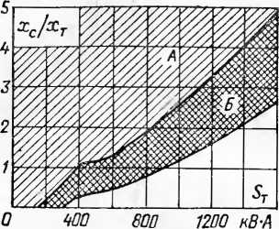

Рис. 6. Области, в которых можно не учитывать токоограничивающес действие дуги

редкие случаи неселективного действия защит при металлических к. з. Например, если проверку селективности между защищающими пони жающий трансформатор предохранителями ПК-6 и ПК-10 и автома тами 0,4 кВ производить при максимальном токе ^кмакс" то может потребоваться завышение номинальных токов вставок ПК, что ие ре­комендуется, или замена предохранителей выключателями, в то вре мя как при токах /к3)ср, К0Т0Рые могут быть значительно меньше /®акс> селективность будет обеспечена.

Влияние токоограничивающего действия дуги в месте к. з. можно не учитывать в следующих случаях: при вы­боре аппаратуры — если мощность трансформатора ме­нее 400 кВ-А; при проверке чувствительности защит — если мощность трансформатора менее 250 кВ-А. Пр i мощности понижающих трансформаторов ST, равной или большей указанной, влиянием токоограничивающего дей­ствия дуги в месте к. з. можно пренебречь при достаточно большом сопротивлении питающей энергосистемы, при выборе аппаратуры, если отношение хс/хт находится в области *А* или *Б,* а при проверке чувствительности за­щит — если это отношение находится в области *А,* ри<. 6. Например, для трансформатора мощностью 1000 кВ-А влиянием токоограничивающего действия дуги можн 1 пренебречь при выборе аппаратуры, если хс/хт^1,2, пр.1 оценке чувствительности защит — если хс/хт^2,5.

При выборе аппаратуры можно не считаться с токоограпичива ющим действием дуги, если разница между током металлического к. 3- /’Лакс « током /<.3сР не превышает 15 %, т. е. если (/^„акс*" — 4хр)^юср Подставляя в это уравнение значение /и3’р из 22

*I* выражения (12), получаем условие <3*,акс <1,35 /(3)R, при выполне­нии которого, выбирая аппаратуру, можно не учитывать токоогра­ничивающее действие дуги.

Аналогично при оценке чувствительности защит можно не учи­тывать токоограничивающее действие дуги, если (Ллткс — ^Зд)/ //^<0,15, или если 1к.макс^1’^ ^кд-

Выражая токи *1^макс* и /«R в полученных неравенствах через активное и индуктивное сопротивления трансформатора и индуктив­ное сопротивление энергосистемы, получаем уравнение, характеризу­ющее отношение хс/хт, при котором также можно не считаться с то­коограничивающим действием дуги при выборе аппаратуры и про­верке чувствительности защиты:

1/('т + У-М

<?- — I,

Хф Xф

где *Ki* и Аа — коэффициенты, которые при выборе аппаратуры равны 1,82 и 0,82 соответственно; при оценке чувствительности защит — 1,32 и 0,32 соответственно. Кривые на рис. 6 соответствуют этому уравнению.

**Определение ударных токоб к. з.** Ударный ток к. з. определяется по выражению

= (13)

где йу — ударный коэффициент; Д3р расчетный ток трехфазного к. з., при расчетах по металлическим к. з. равен /^акс, при расчетах с учетом токоограничивающе­го действия дуги в месте повреждения равен Лк3*.р.

При точных расчетах ударных токов металлического к. з. значение *ky* определяется в зависимости от отноше­ния результирующих сопротивлений цепи к. з. *х^гъ-* х2/г2. .0,5 0,8 1 1,5 2 3 4 5 6 7 8 9

- - 1,0 1,02 1,05 1,12 1,2 1,35 1,46 1,53 1,59 1,63 1,67 1,71

При приближенном определении ударных токов к. з. илл шинах КТП за трансформаторами мощностью 400 кВ-А и более принимают [8, 9]:

для металлического к. з. — наибольшее возможное знучение ударного коэффициента Ау=1,5, при этом iy=

’ к.макс*

для к. з. через переходные сопротивления *ky —* 1,3, при этом (у=1,83/Йр.

Для к. з. на вторичных сборках, где имеется большое влияние кабелей, *ky —* 1,1; iy = 1,55 Д3)р-

**Учет подпитки места к. з. электродвигателями напря­жением до 1000 В.** Согласно Правилам [13] влияние асинхронных двигателей на ток к. з. не учитывается, если ток от них поступает к месту к. з. через те элементы, че­рез которые протекает основной ток к. з. от сети и кото­рые имеют существенное сопротивление. Для сети 0,4 кВ такими элементами являются кабели и переходные со­противления в месте к. з. Поэтому подпитку от электро­двигателей следует учитывать только при выборе аппа­ратуры на основном щите КТП и не следует учитывать при выборе аппаратуры на сборках 0,4 кВ.

Периодическую составляющую тока подпитки от элек тродвигателей можно определить, рассматривая нагрузку трансформатора как обобщенную с параметрами *Е", =* =0,8 их'; =0,35:

*" Е*

*^ = -^1^ = 2,291^.* (14)

*X*

«

Суммарный ток в месте к. з. с учетом подпитки от электродвигателей

/$ = + 2,29/н.т, (15)

где /<3> — расчетный ток к. з. от трансформатора, для металлического к. з. равен /(к3)макс; для к. з. через пере­ходные сопротивления равен /о>р.

Ударный ток к. з. от электродвигателей

1у.ДВ — ^у.ДВ 2/дв = 3,22/нт, (16)

где /гу.дВ — ударный коэффициент тока к. з. от электро­двигателей, принимается равным единице ввиду быстро­го затухания апериодической составляющей.

Суммарный ударный ток к. з. с учетом подпитки or электродвигателей

1’у^1‘у + 3-22/«.Т-

**Тепловой импульс тока к.** з. (кА2-с). Определяется в месте установки выключателя по выражению ^=(^)2(^л+Л.ср)+ 1Жв)2Га-сР+4«Га.СР.

где /Откл=^с.о-На — время отключения к. з., с; *tc.o —* вы держка времени срабатывания отсечки селективного ав­томата, с, для автоматов отходящих линий обычно при­нимают минимальные уставки по времени, так как в по­давляющем большинстве случаев этого достаточно; /а — время гашения дуги, для автоматических выключателей серии АВМ и «Электрон» равно 0,06 с, для А3700 — 0,01 с; Т’а.ср — усредненное значение времени затухания свобод­ных токов к. з., принимается 0,03 с; /(к3)р — расчетный ток к. з., кА, для металлических к. з. равен /^’юкс, для к. з. через переходные сопротивления равен /<к3> .

Пример 1. КТП с трансформатором мощностью 1000 кВ-А; на­пряжением 6,3/0,4 кВ; ик=5,5 % питается от энергосистемы. Ток к. з. со стороны энергосистемы на зажимах ВН трансформатора сос­тавляет в максимальном режиме 17 кА, в минимальном— 10 кА. Оп­ределить параметры для выбора автоматических выключателей от­ходящих от КТП линий, а также минимальный ток двухфазного к. з. на шинах 0,4 кВ КТП и в конце отходящей кабельной линии с алю­миниевыми жилами сечением 3X120 мм2 длиной 100 м.

Решение. Вначале выполним расчет при металлическом к. з. в максимальном режиме работы питающей энергосистемы. Сопротив­ление питающей энергосистемы, приведенное к напряжению 0,4 кВ по формулам (1) и (2) составляет хс= 103(0,4/6,3)2-0,63/(У 3-17) = =0,85 мОм. Сопротивление трансформатора (см. табл. 1): хт= =8,5 мОм; Гт=2 мОм. Максимальный ток металлического трехфаз­ного к. з. на шинах 0,4 кВ определяем по формуле (8)

400

/Ы) — —24 кА

2 к.макс *,— г — " кл •*

*V* 3у (0,85-1-8,5)2 + 2?

ударного тока от системы по формуле (13) iy=l,5 -1^2-24—50,9 кА. Суммарный ударный ток с учетом подпитки от двигателей по фор­муле (17)iy2 =50,9+3,22-1,445=55,5 кА.

Периодическая составляющая тока подпитки от электродвигате­лей по формуле (14) /дв =2,29-1,445=3,3 кА, где 1,445 — номиналь­ный ток силового трансформатора, кА.

Суммарное значение тока для выбора аппаратуры (с учетом под­питки от двигателей) по формуле (15) 7^4 =24+3,3=27,3 кА.

Отношение результирующих сопротивлений от шин 0,4 кВ хг/ г£ = (0,85+8,5)/2=4,67. С учетом этого находим Лу=1,5, а значение

Тепловой импульс тока к. з. для автоматических выключателей серии АВМ и «Электрон» при выдержке времени срабатывания от­сечки <с.о=0,25 с по формуле (18) Вк=242 (0,25+0,06+0,03)+1,5X Х3,32-0,03+4-3,3-24-0,03 = 206 кА2-с. Аналогично для выключателей А3700 при /с.о=0,1 с имеем Вк=90,6 кА2-с.

Определим теперь значения токов при двухфазном металличес­ком к. з. в минимальном режиме питающей энергосистемы. Сопро-

6,3 /'0,4\а,п,

тивление питающей энергосистемы *хс = - ~ „ 10 =*

/з-ю \ 6'3 >

= 1,47 мОм. При к. з. на шинах 0,4 кВ

400

/<3’ = — = 22,7 кА,

КЗ Г (1.47+ 8,5)2 4-2?

/4’^=0,867-22,7=19,7 кА. Сопротивление кабеля по формуле (6) *„=0,057-100=5,7 мОм; гк=0,32-100=32 мОм. При к.з в ковш кабеля

у О) = — = 6,2 кА,

1 К.МИЯ *_ f* , у

*У* 3 *У* (1.47 4- 8,5 4- 5,7)? 4- (2 4- 32)2

4Ъ, = °.867-6-2=5>38кА-

Выполним тот же расчет, но с учетом токоограничиваюшего дей­ствия дуги в месте к. з. Значение тока к. з на шинах с учетом /?п= = 15 мОм в максимальном режиме работы питающей системы по 400 _ .

формуле (10) /<% = ~ - 12 кА

*У ЗУ* (0,85 4- 8,5)2 (2 4- 15)?

Среднее значение тока к.з. по формуле (12) ф!'ср=(244-12)/2=18кД Суммарное значение тока для выбора аппаратуры с учетом то коограничивающего действия электрической дуги и подпитки от дви­гателей по формуле (15) /® =184-3,3=21,3 кА.

Ударный ток с учетом подпитки от двигателей по формулам (13) и (17) /уЕ =1,3-/2-184-3,22-1,44=37,6 кА.

Тепловой импульс тока к. з. для автоматов серии АВМ и «Элект­рон» (/с.о=0,25 с): Вк=182(0,25 + 0,06 + 0,03) + 1,5-3,32-0,03 + 4-3,Зх X 18-0,03= 117,8 кА2-с. Аналогично для автоматов А3700 (/с.о=0,1 с) Ви=53 кА2-с.

Значения токов при двухфазном к. з. через переходные сопротив­ления в минимальном режиме. При к. з. на шинах

.... 400

],3> = —— ■ =П,7 кА;

*УзУ*(1,47 4-8,5)2 4-(2 4-15)?

/<21 = 0,867-11,7 = 10,1 кА. При к. з. за кабелем

* 400 _ Л

/ =•—~— — =4,5 кА;

Уз V(1,47 4-8,5 4-5,7)? 4-(2 4-32 4- 15)?

=0,867-4,5=3,9 кА.

Расчет токов к.з. по кривым приложения дает тот же результа . Не все из рассчитанных параметров нужны для выбора конкретны;: типов выключателей, это зависит от нх каталожных данных. Здесь лишь дан пример нх вычисления.

**Расчет токов однофазного к. з. при питании от энер­госистемы.** *Расчет однофазного металлического к.з.* Про большой мощности питающей энергосистемы (хс<0,1 хт) ток однофазного металлического к. з. находится по вы

ражению, рекомендованному Инструктивными материа­лами Главгосэнергонадзора:

**(19)**

ио __  
/к 2(0

+ гпт

где (7ф — фазное напряжение сети, В; гпт — полное со­противление петли фаза — нуль от трансформатора до точки к. з., измеренное при испытаниях или найденное из расчета, мОм; г*1’— полное сопротивление понижаю­щего трансформатора токам однофазного к. з., принима­ется по данным табл. 1 или находится по выражению

= К (Х1т + % + %)2 + (Gt + Gt + Гот)2. (2°)

где Хи и Г1т — индуктивное и активное сопротивления трансформатора токам прямой последовательности, мОм; Х2т и Г2т — то же обратной последовательности, мОм; Хот и Гот — то же нулевой последовательности, мОм.

Если питающая энергосистема имеет ограниченную мощность, то значения г'1*увеличиваются с учетом сопро­тивления энергосистемы:

г’1’ = *V*(х1т + х2т 4- хОт + 2хс)2 + (г1т + г2т 4- *гОт + 2rcf.*

(20а) Приближенно г!,1* с учетом сопротивления энергосистемы можно принимать по табл. 6 .

Таблица 6. Значения х^/З для расчета металлических однофазных к. з. при различной электрической удаленности трансформаторов от источников питания

|  |  |  |  |  |  |
| --- | --- | --- | --- | --- | --- |
| Схема соединений обмоток | Трансформатор | | Значения zj1) /3, мОм | | |
| **SH.T- кВ’А** | “к- % | хс=0,1 хт | гс=хт | х =2х_  с т |
|  | 400 | 4,5 | 65,96 | 75,7 | 86,66 |
| Y/V | 630 | 5,5 | 43,77 | 51,65 | 60,5 |
| * / у- | 1000 | 5,5 | 27,53 | 32,46 | 38 |
|  | 1600 | 5,5 | 16,9 | 19,73 | 22,92 |
|  | 400 | 4,5 | 19,07 | 28,94 | 40,1 |
| A/V | 630 | 5,5 | 14,8 | 22,76 | 31,68 |
|  | 1000 | 5,5 | 9,39 | 14,47 | 20,17 |
| -—- | 1600 | 5,5 | 5,86 | 9,07 | 12,65 |

тывалось м е 4 а н 11 е- Активное сопротивление энергосистемы не учи-

Таблица 7 Полное удельное сопротивление гпт.уд петли фаза — нуль для кабеля или пучка проводов с алюминиевыми жилами при температуре жилы 65°С, мОм/м [14]

|  |  |  |  |  |  |  |  |  |  |  |  |
| --- | --- | --- | --- | --- | --- | --- | --- | --- | --- | --- | --- |
| О  о  К N s2 •е2  си и S ч к о (У я ►г о «и о, о к  2,5  4  6  10  16  25  35  50  70  95  120  150  185 | Значения гпТуД, мОм/м, при сечении нулевого провода, мм2, равном | | | | | | | | | | |
| 2,5 | 4 | 6 | 10 | 16 | 25 | 35 | 50 | 70 | 95 | 120 |
| 29,64  24,08 | 18,52  15,43 | — | — | — | — | — | 2,22  1,8  1,48  1,27  1,13  1,05  0,99  0,95 | 1,59  1,27  1,06  0,92  0,84  0,82  0,73 | 1,13  0,92  0,78  0,7  0,67  0,59 | 0,62  0,52  0,51 |
| — | 12,34  9,88 | 9,88  7,41  5,92  5,19  4,77 |
| — | 5,92  4,43  3,7  3,35  3,06 |
| — | 3,7  2,96  2,54  2,22  2,01 | 3,35  2,54  2,12  1,8  1,59  1,45  1,37 |

Примечание. При применении кабелей с медными жилами табличные значения гПт.уд уменьшить в 1,7 раза.

Таблица 8. Полное удельное сопротивление гпт.уд петли фаза — алюминиевая оболочка трехжильиых кабелей с бумажной изоляцией (без нулевой жилы), мОм/м [14]

|  |  |  |  |  |
| --- | --- | --- | --- | --- |
| Число и сечение жил, мм2 | Значение znT ^д для кабелей | | | |
| медных  АГ, АБ | алюми­ниевых  ААГ, ААБ | медных АШв | алюми­ниевых  ААШв |
| 3x6 | 5,02 | 7,71 | 4,98 | 7,67 |
| 3X10 | 3,33 | 4,95 | 3,31 | 4,92 |
| 3X16 | 2,35 | 3,36 | 2,31 | 3,33 |
| 3X25 | 1,81 | 2,46 | 1,79 | 2,44 |
| 3X35 | 1,39 | 1,85 | 1,37 | 1,83 |
| 3X50 | 1,09 | 1,42 | 1,07 | 1,4 |
| 3X70 | 0,84 | 1,07 | 0,83 | 1,06 |
| 3X95 | 0,67 | 0,84 | 0,66 | 0,83 |
| 3X120 | 0,57 | 0,71 | 0,56 | 6.7 |
| 3X150 | 0,42 | 0,53 | 0,44 | 0,54 |
| 3X185 | 0,36 | 0,45 | 0,36 | 0,45 |
| 3X240 | 0,31 | 0,37 | 0,29 | 0,36 |

Таблица 9. Полное удельное сопротивление гпт.уд петли фаза — нуль с учетом проводимости алюминиевой оболочки четырехжильиого кабеля с бумажной изоляцией, мОм/м [14]

|  |  |  |  |  |  |  |
| --- | --- | --- | --- | --- | --- | --- |
| Число н сеченне | | Значения гдт уд для кабелей | | Число и сечение жил, мм2 | Значения гпт уд для кабелей | |
| жил, | ммя | медных  АГ, АБ | алюми­ниевых  ААГ, ААБ | .медных  АГ, АБ | алюми­ниевых  ААГ, ААБ |
| 3X6 - | [-1X4 | 4,74 | 7,49 | 3X70 +1X25 | 0,61 | 0,87 |
| 3X10- | -1X6 | 3,06 | 4,73 | 3X95 4-1X25 | 0,48 | 0,69 |
| 3x16- | -1X10 | 2,01 | 3,08 | 3X1204-1X35 | 0,41 | 0,58 |
| 3X25- | -1X16 | 1,38 | 2,1 | 3X1504-1X50 | 0,31 | 0,45 |
| 3x35-]  3X50- | [-1x16  [-1X25 | 1,06  0,78 | 1,57  1,16 | 3X1854-1X50 | 0,27 | 0,37 |

Сопротивление петли фаза — нуль

2ПТ — 2]1Т уду /у -[- г'цу. удг ^2 (21)

где Хпт.уд—удельное сопротивление петли фаза—нуль каждого из последовательно включенных участков цепи от трансформатора до точкй к. з., принимается по данным табл. 7—12 или работы [14], мОм/м; *I —* длина этого уча­стка, м.

Сопротивление контактов шин, аппаратов, трансфор­маторов тока не учитывается, поскольку расчет по выра­жению (19) дает некоторый запас по току вследствие арифметического сложения zV’/З и гпт.

При расчетах однофазных к. з. во взрывоопасных по­мещениях вспомогательные проводники зануления (алю­миниевые оболочки кабелей, стальные полосы) в расчет-

|  |  |  |  |  |  |  |  |
| --- | --- | --- | --- | --- | --- | --- | --- |
| Число и сечение жил, мм8 | Значения ?птуД. мОм/м. 1 при токе однофазного к.з., Л | | | Число и сечение жил, мм1 | Значения znT ¥Д. мОм/м, при токе однофазного к.з., А | | |
| 200 | 400 | 2500 | 200 | 400 | 2500 |
| зхб | 8,8 | 8,37 |  | 3X70 | 3,25 | 2,79 | 2,34 |
| 3X10 | 6,29 | 5,87 | — | 3X95 | 3,12 | 2,67 | 2,22 |
| ЗХ 16 | 4,92 | 4,47 | 4,02 | 3X120 | 3,05 | 2,6 | 2,15 |
| 3X25 | 4,12 | 3,66 | 3,21 | 3X150 | 2,99 | 2,54 | 2,09 |
| 3X35 | 3,73 | 3,27 | 2,81 | 3X185 | 2,95 | 2,5 | 2,0о |
| 3X50 | 3,44 | 2,98 | 2,52 | 3X240 | 2,91 | 2,45 | 2,01 |

Таблица 10. Полное удельное сопротивление Дпт.уд петли фаза трехжильного кабеля с алюминиевыми жилами — стальная полоса 40X4, уложенная на расстоянии 0,8 м от кабеля, мОм/м [14[

Таблица 11. Полное удельное сопротивление £пт.уд цепи фаза — нуль закрытых шинопроводов в стальном кожухе, мОм/м [1

Тип  
шинопровода

Размер алю-  
миниевых шин  
в одной фазе,  
мм

Значения 2ПТ уД, мОм/м, при токе  
однофазного к.з., А, равном

|  |  |  |  |  |  |  |  |  |
| --- | --- | --- | --- | --- | --- | --- | --- | --- |
| ШМАХ-65  ЩРА-64-250  ШРА-64-400  ШРА-64-600 | 600  250  400  600 | 80x8 30X4 40x5 60X6 | 0,3 0,9 0,65 0,6 | 0,33  0,91  0,66  0,61 | — | о.з 0,93 0,67 0,62 | 0,28 1,05 0,76 0,7 | — |
| ШОС-67 | 25 | см. приме­чание |  |  | 7,22 | |  |  |

300 400 500 600

1000, 3000

Шинопровод с нулевой шиной (четырехпроводный)

Шинопровод без нулевой шины (трехпроводный)

|  |  |  |  |  |  |  |  |  |
| --- | --- | --- | --- | --- | --- | --- | --- | --- |
| Фазный | Расстояние фаза—нуль, м | Значения znT уД, мОм/м, при пулевом проводе | | | | | | |
| привод | А-1С | | А-25 | | А-35 | | А-50 | | А-70 | А-95 | А-120 |
|  | 0,4 | 4,86 |  |  |  |  |  |  |
| А-16 | 1 | 4,87 | —- | —- | — | — | — |  |
| 2 | 4,88 | — | — | — | — | — | — |
|  | 0,4 | 4,01 | 3,18 | 2,76 | 2,43 | ..— |  |  |
| А-25 | 1 | 4,04 | 3,21 | 2,79 | 2,46 | — | — |  |
| 2 | 4,05 | 3,23 | 2,81 | 2,49 | — | — | — |
|  | 0,4 | 3,59 | 2,76 | 2,53 | 2,01 | 1,78 | *.* |  |
| А-35 | 1 | 3,62 | 2,79 | 2,57 | 2,05 | 1,82 | — | — |
|  | 2 | 3,63 | 2,81 | 2,59 | 2,08 | 1,86 | — | — |
|  | 0,4 | 3,25 | 2,43 | 2,01 | 1,69 | 1,47 | 1,35 |  |
| А-50 | 1 | 3,28 | 2,46 | 2,05 | 1,73 | 1,53 | 1,40 | — |
|  | 2 | 3,30 | 2,49 | 2,08 | 1.77 | 1,58 | 1,45 | — |
|  | 0,4 | — | 2,21 | 1,78 | 1,47 | 1,28 | 1,15 | 1,08 |
| А-70 | 1 | — | 2,25 | 1,82 | 1,53 | 1,34 | 1,21 | 1,14 |
|  | 2 | —. | 2,28 | 1,86 | 1,58 | 1,39 | 1,27 | 1,20 |
| А-95 | 0,4 |  | 2,07 | 1,66 | 1,35 | 1,15 | 1,02 | 0,95 |
| 1 | *—■* | 2.И | 1.71 | 1,40 | 1,21 | 1,09 | 1,03 |
|  | 2 | *—* | 2,14 | 1,75 | 1,45 | 1,27 | 1,15 | 1,09 |
| А-120 | 0.4 | —- |  | 1,58 | 1,27 | 1,08 | 0,95 | 0,85 |
| 1 | — | — | 1,63 | 1,33 | 1,14 | 1,03 | 0,93 |
|  | 2 | — | — | 1,67 | 1,38 | 1,20 | 1,09 | 1,00 |

Таблица 12. Полное удельное сопротивление 2пт.уд цепи . за нуль четырехпроводной воздушной линии с алюминиевыми

“ проводами, мОм/м [14]

ШМА-59С

ШМА-59С

ШМА-1Х-1600

ШМА-65

ШМА-58

ШМА-1Х-1000

ШМАХ-65

ШРА-2-Ф

ШРА-4Ф

ШРА-6Ф

4000

2500

1600

1600

1500

1000

1000

250

400

600

2(160X12) 2(120X10)

120X10 2(100X10) 2(80X8)

80X8

120X10

30x5

50x5

60X6

1,43

1,25

1.1

0,6 0,58

1,38 1,2 1,05

0,6

0,58

1,38

1,2

1,06

0,45 о,;

0,5

0,49

0,51

0,55

0,53

1.2J

1,15 1.0

ную схему не включаются. Свинцовые оболочки кабелей не включаются в расчетную схему в любом случае, так как их не разрешается использовать в качестве заземля­ющих проводников.

*Расчет однофазного к. з. через переходные сопротив­ления.* Ток однофазного к. з. при любой мощности пита­ющей энергосистемы и с учетом токоограничивающего действия дуги в месте повреждения определяется по вы­ражению

Примечание. Шинопровод ШОС-67 выполнен медным прово­дом сечением 6 мм2.

(22)

где znT — то же, что в выражении (19); zV —условная величина, численно равная геометрической сумме полных сопротивлений току однофазного к. з. питающей энерго­системы, трансформатора, а также переходных сопротив­лений *R„,* определяется в миллиомах по выражению 4,)==К (х1т+ х2т+ %+ 2хс)2+ (г1т+ г2т+ гОт+ 2гс + ЗДП)2.

(23)

Значения аУ'/З с учетом Дп = 15м0м и в зависимо­сти от соотношения сопротивлений питающей энергосис­темы *хс* и трансформатора хт (прямой последовательно­сти) приведены в табл. 13.

Таблица 13. Значения *z* Е>/3 с учетом токоограиичивающего действия дуги в месте повреждения (/?п=15 мОм) при различной електрической удаленности трансформаторов от источников питани

|  |  |  |  |  |  |
| --- | --- | --- | --- | --- | --- |
| Схема соединений обмоток | Трансформатор | | Значения ЦР /3, мОм | | |
| SHT. КВ.А | “к- % | *с=°'1жт | хс=*т | *с=2*т |
|  | 400 | 4,5 | 72,4 | 81,37 | 91,66 |
|  | 630 | 5,5 | 50 | 57,08 | 65,2 |
| Y /Y | 1000 | 5,5 | 34,84 | 38,85 | 43,58 |
|  | 1600 | 5,5 | 25,6 | 27,56 | 29,92 |
|  | 400 | 4,5 | 27,67 | 35,21 | 44,84 |
|  | 630 | 5,5 | 23,36 | 29,07 | 36,48 |
| д /у | 1000 | 5,5 | 19,32.. | 22,24 | 26,3 |
|  | 1600 | 5,5 | 17,1 | 18,44 | 20,44 |

Полезно запомнить, что для всех трансформаторов с одинаковыми схемой соединения обмоток и напряжени­ем *ик* произведение SH.T (zV* /3) = р »const (с учетом сопротивления питающей энергосистемы — при сопоста­вимом отношении сопротивлений *хс/хт).* Отсюда можно найти значение /3 для трансформатора другой мощ­ности, в том числе старого типа. Например, для транс­форматоров, имеющих «к=5,5 % и схему соединения об­моток Y/y при хс/хт=0,1, р«й27 000. Следователь­но, для трансформатора мощностью 750 кВ-А (при про­чих равных условиях) 27 000/750=36 мОм.

**32**

Пример 2; Вычислить ток однофазного к. з; с учетом переходных сопротивлений на зажимах трансформатора мощностью 400 кВ-А, к ==5,5 %, соединение обмоток Y/y, присоединенного к энергосис­теме сопротивлением хс=0,1 хт.

Решение. Значение zE*/3 можно принять по табл. 13, однако в учебных целях покажем ход его вычисления. По табл. 1 для данно­го трансформатора XiT=x2T= 17,1 мОм; г1т=ггт=5,5 мОм; хОт= __ 148,7 мОм; Гот=55,6 мОм. Сопротивление системы х0 = 1,71 .мОм; Гс=»0; Лп=15 мОм. С учетом (23) имеем г1Е"/3= ^(2-17,1 + 148,7 + 2-1,71)“ + (2-5,5 + 55,6 + 3-15)3/3 =

= 72,4 мОм.

По формуле (22), приняв гп=0, имеем =231/72,4=3,2 кА.

Для сравнения найдем этот ток по кривым на рис. П1, *в.* Вна­чале вычисляем отношение сопротивлений (прямой последовательно­сти) системы и трансформатора: хс/хт= 1,71/17,1 =0,1. По сплошной кривой на рис. П1,в находим, что при этом отношении для транс­форматора Y/Y мощностью 400 кВ-А, ^д=3,2 кА, т. е. получаем тот же результат.

**Определение токов к. з. по расчетным кривым. В при­**ложении приведены расчетные кривые, по которым мож­но найти значения токов к. з. на шинах КТП (рис. Ш) и в сети 0,4 кВ (рис. П2—П10) после трансформаторов напряжением 6(10)/0,4кВ, мощностью 1600 кВ-A (пк= =5,5%), ЮООкВ-А (ик = 5,5 %), 630 кВ-A (1гк=5,5%) и 400 кВ-А («к=4,5%) в зависимости от соотношения сопротивлений питающей системы и трансформатора, длины, конструкции и сечения кабелей 0,4 кВ с учетом **и без** учета токоограничивающего действия дуги в месте повреждения. Кривые на рис. П1—Ш0 построены по при­веденным выше выражениям с использованием данных, приведенных выше в таблицах. Штриховыми линиями по­казаны токи металлического к. з., сплошными — с уче­том переходных сопротивлений, равных 15 мОм. Актив­ное сопротивление энергосистемы и сопротивление шин 0,4 кВ не учитывалось. Все кривые даны для кабелей с алюминиевыми жилами. Для нахождения тока к. з. .за кабелем с медными жилами по этим кривым необходимо уменьшить его расчетную длину в 1,7 раза.

Для пользования кривыми предварительно необходи­мо определить соотношение сопротивлений питающей системы и трансформатора: индуктивных *хс/хт* или пол­ных zc/zT, последнее — при значительном активном .со­противлении системы (например, наличии протяженных воздушных или кабельных линий 6 или **10 кВ) = 3—42 о.**

Если кабель питает сборку, а от сборки питается дви­гатель через кабель другого сечения, то ток к. з. на за­жимах двигателя можно определить, пользуясь этими же кривыми по условной расчетной длине кабеля, имеющего такое же сечение, как кабель питания двигателя:

/р = /кдв + /к.сС-^-. (24)

®к.сО

где /к.дв — длина кабеля, питающего двигатель; /к.сб — длина кабеля, питающего сборку; *sK.nB* и sK.co — соответ­ствующие сечения кабелей.

Можно найти ток к. з. без вычисления *1Р* непосредст­венно по графику, как показано на рис. П2, *а.* Сначала находится ток к. з. в конце кабеля, питающего сборку (точка Л). Через точку *А* проводится горизонтальная прямая до пересечения с кривой, соответствующей сече­нию питающего двигатель кабеля (точка *Б).* Прибавив к координате *1б* длину питающего двигатель кабеля /к.дВ, во кривой, соответствующей сечению этого кабеля, нахо­дим ток к. з. на зажимах двигателя (точка С).

Если напряжение к. з. или мощность установленного трансформатора отличается от принятых при построении кривых, то следует подобрать ближайший трансформа­тор, исходя из равенства их сопротивлений. Например, для трансформатора мощностью 1000 кВ-A *ик=8* °/с, zT=0,013 Ом (0,4 кВ). Следовательно, можно пользовать­ся графиками для трансформатора 630кВ-А, нк = 5,5 °/о> имеющего zT=0,014 Ом.

Кривые токов однофазных к. з. построены для соот­ношения сопротивления (прямой последовательности) системы и трансформатора хс/Хт=0,1. Стрелками обо­значена область, в которой можно по этим кривым нахо­дить токи при хс^2хт, при этом погрешность в опреде­лении тока к. з. не превосходит 15% при малых длинах и больших сечениях кабелей и 5 % — для больших длин или малых сечений кабелей.

Приближенные значения токов однофазных к. з. для трехжильных кабелей с алюминиевой оболочкой можно находить по кривым для четырехжильных кабелей с алю­миниевой оболочкой, при этом полученное по кривым зна­чение тока следует уменьшить на 15 % для больших и па 5 % для малых сечений кабелей.

Если при определении токов однофазных к. з. при сов­падении сечений фазных жил сечение нулевой жилы ка­беля меньше приведенного на графиках, то ток к. з. сле­дует находить для кабеля, имеющего меныпее сечение нулевой жилы, независимо от сечений фазных жил. При этом погрешность в нахождении тока будет наименьшей и идет в запас расчета чувствительности защиты.

**Расчет токов к. з. при питании аварийных генерато­ров.** Аварийные генераторы предназначены для электро­снабжения при потере основных источников питания и обычно имеют небольшую мощность. Они подключа­ются либо непосредственно к шинам 0,4 кВ, либо через понижающие трансформаторы 6/0,4 кВ. Расчет токов к. з. выполняется только с целью выбора уставок и провер­ки чувствительности и селективности действия защит, так как по отключающей способности аппаратура рассчита­на на работу от более мощных основных источников пи­тания.

В зависимости от расчетных условий максимальным может оказаться ток однофазного или трехфазного к. з., минимальным — ток трех-, двух- или однофазного к. з. Например, ток однофазного к. з. может оказаться макси­мальным (по сравнению с другими видами к. з.) на за­жимах генератора и минимальным — в удаленных точ­ках сети.

*Расчет токов при междуфазных к. з.* При близких к. з. в генераторе возникает переходный процесс, сопровож­дающийся изменением во времени периодической состав­ляющей тока. С удалением точки к. з. от генератора это явление становится незаметным (как при питании от энергосистемы). Электрическую удаленность однозначно характеризует расчетное результирующее сопротивление цепи до точки к. з. в относительных единицах z*p, приве­денное к суммарной мощности параллельно работающих генераторов

г.Р = гх%5". **(25)**

^СР

где —суммарное сопротивление всех элементов цепи **к.** з„ включая генераторы, мОм; SH.rs — суммарная мощ- н сть параллельно работающих генераторов, кВ**-А;**

ср среднее напряжение той ступени, к которой отне- сено 2^, В.

стяОбобщенные кривые зависимости периодической со- генеоаЮ1ЦеИ 7°Ка К‘ 3’’ отнесенн°й к номинальному току

I т°ра 'к*«=/к<//в.г, от расчетного сопротивления 3*

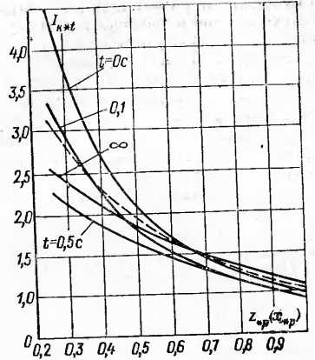

Рис. 7. Расчетные кривые изменения токов к. з. для генераторов ма­лой мощности *с* АРВ (сплошные линии—трехфазное к. з., штриховая— двухфазное при /=<», время *t —* в секундах)

z,p (х*р) и времени от начала к. з. *t* для маломощных ге­нераторов приведены на рис. 7. Кривые учитывают дей­ствие при к. з. устройств автоматического регулирования (АРВ) и форсировки (ФВ) возбуждения генераторов. Эти устройства должны быть постоянно в работе.

Сопротивление z*p=0,65 называется критическим.

Если г,Р<0,65, то электрическая удаленность к. з. считается небольшой. Такое соотношение характерно для к. з. на зажимах генераторов, шинах КТП и основные сборках 0,4 кВ.

Упрощенную картину процессов, происходящих при к. з. в этих точках, рассмотрим на примере внезапного трехфазного к. з. В начальный момент к. з. индуктивней сопротивление генератора резко уменьшается до сверх переходного (начального) значения *х,,* а затем постелен но увеличивается до переходного х' и, наконец, до уста повившегося *Ха.* Это вызвано соответствующим измененй ем магнитных потоков в генераторе. Наряду с этим пр1 снижении напряжения (вследствие к. з.) вступают в лей ствие устройства АРВ и ФВ генератора, которые стре мятся восстановить напряжение на его зажимах увеличе­нием тока возбуждения и, следовательно, ЭДС.

Однако вследствие небольшой электрической удален­ности к- з. устройства АРВ и ФВ не могут восстановить напряжение на зажимах генератора до номинального, не­смотря на увеличение тока возбуждения до предельного. На изменение тока к. з. во времени больше влияет уве­личение сопротивления генератора, чем увеличение его ЭДС. Происходит снижение (затухание) тока к. з. с те­чением времени от сверхпереходного (начального) До *(1=0)* до установившегося Дго *(t=<x>).*

Например, при к. з. в точке, соответствующей zsp= =0,3, ток к. з. е, — 3j7; 4з)о g =2,12; =2 35

(рис. 7). Заметим, что вследствие инерционности уст­ройств АРВ и ФВ они не влияют на начальное значение тока, их действие будет заметно спустя примерно 0,2 с после начала к. з. и особенно —в установившемся режи­ме к. з. Поэтому при к. з. в рассмотренной точке значе­ние тока при *t=co* несколько больше, чем при /=0,5с.

Минимальным значение,м тока оказывается устано­вившийся ток трехфазного к. з. — его значение всегда меньше установившегося тока двухфазного к. з., а при к. з. на зажимах генератора — меньше тока однофазного к. з. Это объясняется тем, что индуктивные сопротивле­ния генератора обратной х2 и нулевой х0 последователь­ностей, которые учитывают при расчете несимметричных к. з., не изменяются в процессе к. з., а по значению они значительно меньше индуктивного сопротивления генера­тора прямой последовательности в установившемся ре­жиме Xd.

Кривые изменения токов при трехфазных к. з. на рис. 7 взяты из работы [7]. Кривая токов прн двухфазном к. з. при /=оо и всех значениях г.р располагается между кривыми токов трехфазных к. з.

и /JfJoo- Ее можно получить, воспользовавшись кривыми для трехфазных к. з., правилом эквивалентности прямой последователь­ности [18] и известным выражением

где *1^—* ток любого (п) несимметричного к. з.; — коэффициент,

Соответствующий ЭТОМУ ВИДУ К.З.,ДЛЯ ДВухфазНОГО К.3. ГИ<п> = /П<2> = = г 3 ; — соответствующий ток прямой последовательности.

Например, в точке сети, для которой z»p=0,3, относительные значения токов трехфазного к. з. /(K3J0 =3,7; =2,35. При двух­

фазном к. з. в той же точке расчетное сопротивление слагается из суммы сопротивлений прямой и обратной последовательности, и сос­тавит г.р=0,3-|-0,3=0,6. По кривым трехфазных к. з. для *t=oo* г.р= =0,6 соответствует относительное значение тока прямой последова­тельности ^00 = 1-65, таким образом, относительное значение уста­новившегося тока двухфазного к. з. составляет /к.оо = ^3-1,65 = = 2,85.

В точке сети, для которой г.р=0,65, имеем /^) « ~ 4ио> если

же г.р >0,65, то .

Установившийся режим для маломощных генераторов может наступить менее чем за 0,5—1 с. Это время соиз­меримо с временем действия максимальных токовых за­щит генератора и прилегающей сети 0,4 кВ, к моменту срабатывания выходных реле которых ток к. з. становит­ся равным установившемуся. Поэтому для предотвраще­ния отказов чувствительность действующих с выдержкой времени защит, в зоне действия которых расчетное со­противление до места повреждения z,p<0,65, должна проверяться по установившемуся току трехфазного к- з-*I™.*

Если z*p^0,65, то к. з. считается удаленным. Обычно это соотношение соответствует к. з. на зажимах отдален­ных электроприемников, при питании длинными кабеля­ми с большим сопротивлением. В этих случаях АРВ и ФВ способны восстановить напряжение на зажимах генера­тора до номинального (при очень удаленных к. з. вооб­ще не вступают в работу), а изменение сопротивления генератора в процессе к. з. почти не влияет на зна­чение тока к. з. Установившийся ток трехфазпого к. з. оказывается равным или несколько большим сверхпере­ходного (см. рис. 7). Ввиду небольшого различия этих токов можно находить только ток 7^, принимая с целью упрощения 7<з>^/<® и 7$ ~ 0,867 /<®. Таким обра­

зом, при к. з. в этих точках чувствительность защит от междуфазных к. з., действующих с выдержкой времени, можно проверять при начальном токе двухфазного к. з. 7^0,867 7(з>.

Для защит, действующих без выдержки времени, чув­ствительность при междуфазных к. з. проверяется при токе /<$=0,867 /<$ независимо от электрической удален­ности точки к. з.

Таким образом, для расчетов защит следует опреде­лить значения токов 7{$ и 7$ (при *t—О),* а для защит. имеющих выдержку времени и действующих в зоне z.p<, ^0,65, — дополнительно и значение тока /^ (при /=оо). Для других моментов времени токи к. з. определять не требуется.

Ток к. з. /<$ (в килоамперах) для момента време­ни *t* определяется по выражению

/<$ = ~~ = - * , (26)

где *Et —* линейная ЭДС генератора для момента време­ни *t,* В; х2 и гх — результирующее индуктивное и ак­тивное сопротивление цепи к. з. соответственно, включая сопротивление генератора, мОм; Л1,, — переходное сопро­тивление в месте к. з., учитывается только при расчетах в сети 0,4 кВ, мОм.

Для момента времени /=0 ЭДС нагруженного гене­ратора До=Е/п.г(1-|-х<, sin фн.г); при cos<pH.r=0,8 имеем фп.г=37° и sin<pH.r=0,6, тогда Ео=Пп.г(1+х"О,6). Учи­тывая, что номинальное напряжение генератора на 5 % выше номинального напряжения сети, а также, что к. з. может возникнуть и при венагруженном генераторе, обыч­но можно принять 7?0~ (1-г-1,05) 77п,г.

Индуктивное сопротивление генератора (в милли­омах) для момента /=0 определяется по выражению

*г = ^.А.г, (27)

где Stl.r=/3H.r/cos фн.г — номинальная полная мощность генератора, кВ-А; х" *г—* сверхпереходная реактивность генератора в относительных единицах; 77н.г — номиналь­ное напряжение генератора, В.

Параметры генераторов приведены в табл. 14.

Сопротивление понижающего трансформатора и ка­белей 0,4 кВ вычисляют по выражениям (3) и (6). При наличии трансформатора в цепи к. з. все сопротивления приводят к одному базисному напряжению по выражению (!)• В данном случае за базисное принимается напря­жение 0,4 кВ, где находится большинство расчетных то­чек к. з. Переходные сопротивления принимают /?п = == 15 мОм. Далее вычисляют результирующие сопротив­ления и г2, находят полное результирующее сопротивление цепи к. з. zx, а по формуле (26) — на­чальный ток трехфазного к. з. /^.

Тэблйца 14. Параметры маломощных генераторов -

|  |  |  |  |  |  |  |
| --- | --- | --- | --- | --- | --- | --- |
| Параметры | Для генератора типа | | | | | |
| ГСД-17-08-8 | ю  5 о | СГС-14-100-6 | СГДМ-П-46-4 | СГ ДМ-12-42-4 | СГД-16-6? .  1 |
| *Рп* р, кВт | 1000 | 630 | 2500 | 500 | 630 | .3500 |
| (7ЯГ, кВ | 6,3 | 6,3 | 6,3 | 0,4 | 0,4 | 6.3 |
| /нг, А | 115 | 72 | 287 | 903 | 1138 | 401 |
| п„, об/мин | 750 | 375 | 1000 | 1500 | 1500 | 1000 |
|  | 0,8 | 0.8 | 0,8 | 0,8 | 0,8 | 0,8 |
| ОКЗ | 1,15* | 1.1 | 0,8 | 0,6* | 0,63* | —- |
| КПД, % | 94,56 | 93 | 95 | 94 | — | 96 |
| *С* О. е. | 0,192* | 0,18 | 0,16 | 0,14* | 0,167* | 0,17 |
| *x'd,* о. е. | 0,282 | 0,281 | — | 0,191* | 0,214* | 0,21 |
| *xj,* о. е. | 1,018 | 1,172 |  | 1,92* | 1,9* | 0,82 |
| о. е. | 0,171* | -— | — | 0,15* | 0,174* | — |
| х0. О. е. | 0,0763* | *—* | ~~■■■~~ | 0,047* | 0,054 | — |
| гет, мОм** | — | *—* | — | 2,8 | 2,18 | — |
| J *в.прел> е* | — | *—* | — | 9* | 10* | — |

* Опытные данные, /«.пред указано для системы самовозбужде- ** Активное сопротивление фазы статора при температуре 15 JC.

Для момента времени *t—oo* ЭДС и сопротивление ге­нератора будут уже другими, они зависят от удаленно­сти к. з. Для расчетов используют так называемый метод спрямленных характеристик [18, 19].

Вначале определяют уточненное значение критическо­го сопротивления

В этом выражении сопротивление генератора хгоо при­нимают равным величине, обратной отношению коротко­го замыкания ОКЗ (ОКЗ— отношение установившегося тока к. з. на зажимах генератора при токе возбуждения холостого хода к номинальному току генератора). Ана­логично формуле (27) хГоо (в миллиомах) равно

^кр

*Гоо ^г.н

^гоо Ц-.н

(28)

*„ = ^.,Z(OX3S„,). (29)

ЭДС генератора *Ес<л* (в вольтах) принимают увели- иной пропорционально относительному предельному то- 4 возбуждения /*в.пред (отношение тока возбуждения при форсировке к току возбуждения холостого хода гене­ратора):

^гоо = ^г.н ^.В.прсд- ' (30)

Если внешнее сопротивление участка от зажимов ге­нератора до точки к. з. zBII<zKP (близкое к. з.), то имеет место режим предельного возбуждения, и значение тока к з. /(K3i определяют по формуле (26), где принимают и хг==хГоо.

Если внешнее сопротивление до точки к. з. гв„^^к() (удаленное к. з.), то имеет место режим нормального на­пряжения и значение тока /<® определяют по формуле (26), где принимают *Et—Ua.T,* а хг=0. Обычно при к. з. в этих точках значение *1^°* не рассчитывают, принимая (кРоме особых случаев, например проверки чув­ствительности пусковых органов напряжения). При этом учитывают, что возможное увеличение тока по срав­нению с (оно не превышает 10—20 %) идет в запас чувствительности максимальных токовых защит, а также компенсирует влияние другой подключенной к генерато­ру нагрузки, сопротивление которой шунтирует к. з., не­сколько уменьшая ток в месте повреждения и увеличивая ток генератора [18, 19].

При отсутствии паспортных значений /*в.пред и ОКЗ их рекомендуется определить опытным путем [19].

Для приближенных расчетов можно использовать ме­тод расчетных кривых [7, 18], позволяющий определить относительное значение тока к. з. для любого момента времени в зависимости от расчетного сопротивления z*p. Для этого по приведенным выше выражениям определя­ют а затем по выражению (25) — расчетное сопро­тивление до точки к. з. z*p в относительных единицах. По расчетным кривым на рис. 7 и значению г*р находят относительные значения тока к. з. /к*г для соответствую­щего момента времени. Значение тока трехфазного к. з. Для этого момента времени определяют по выражению

(31)

где /н2 = SHt ,s/ (р^ЗПср) —суммарный номинальный ОК работающих генераторов, приведенный к напряже­

**41**

нию *U(p* ступени, где рассматривается к. з., т. е. к напря. жению 0,4 кБ.

Расчетные кривые на рис. 7 учитывают шунтирующее влияние нагрузки, подключенной к генераторным шинащ Следует иметь в виду, что этот метод можно использо- вать, если относительный предельный ток возбужденна не превышает 3—4, при больших значениях он может дать существенную погрешность вычислений установив­шихся токов к. з. (см. далее пример 3).

При расчетах токов к. з. в сети 0,4 кВ, питающейся от генераторов мощностью менее 400 кВт, переходные со­противления /?„ можно не учитывать, в этом случае они почти не влияют на значения токов к. з.

При питании от генераторов напряжением 6(10) кВ через понижающие трансформаторы 6(10)/0,4 кВ расчет­ные кривые на рис. П1, *а,* П2—П4 для определения токов трехфазных к. з. можно использовать лишь при z*p^0,65. Отношение хс/хт определяют, как указано ранее, но при этом *хс* заменяют на хг, вычисленное по формуле (27) и приведенное к напряжению 0,4 кВ.

Пример 3. Определить сверхпереходный и установившийся токи к. з. с учетом переходных сопротивлений /?п= 15 мОм за кабелем 3X95X1X50 длиной 100 м с алюминиевыми жилами при питании от генератора, имеющего следующие данные: Ри.г=630 кВт; S„.r= = 787 кВ-A; 17н г=0,4 кВ; /н.г=1138 А; х" = 0,16 о. е.; ОКЗ=0,63; /*в пред—Ю; Гг~0.

Решение. Индуктивное сопротивление генератора по формуле (27) хг=0,16-4002/787 = 32,5 мОм. Сопротивление кабеля по форму­ле (6) Хк=0,057-100=5,7 мОм; *гк=*0,405-100=40,5 мОм. Результи­рующее сопротивление до точки к. з. z Е= (32,5+5,7) 2+ (40.3 ,- + 15р=67,4 мОм. Ток к. з. при /=0 по формуле (26) 7^= = 1,05 • 400/ ( Z3 - 67,4) = 3,6 кА.

Ток к. з. при *t—oo* определяем методом спрямленных характери­стик. Внешнее сопротивление гБН= 1/Л5,72+(40,5+15)2=55,8 мОм. Сопротивление и ЭДС генератора-по формулам (29) и (30) хГЕ» = =4002/(0,63-787) =322,7 мОм; £г<»=400-10=4000 В. Критическое со­противление по формуле (28) 21(г— 322,7-400/(4000 -400) =35,9 мО 1. Поскольку zBH>zKp, то имеем режим нормального напряжения. Прини­мая в формуле (26) £/=(/н.г, хг=0, имеем /K3XR = 400/()/ +55,8) = = 4,14 кА. Однако из-за шунтирующего влияния нагрузки значение тока к. з. будет несколько меньше, поэтому можно принять *I^xR^* «^0R=3,6 кА.

Вычислим значения тока к. з. по методу расчетных кривых Рас­четное сопротивление по формуле (25) z»p = 67 4-787/4002 = 0,33. По кривым на рис. 7 находим относительные значения тока к. з. /к.о=

32’ /к.эт Токи к. з. по формуле (31): /^=3,2-1,138=

36 кА; 4«>Я=2,25'1’13®=2’6 к^’ что значительно меньше рассчи-

ти 0,4 кВ при питании от генераторов характеризуются большой электрической удаленностью, поэтому обычно можно не считаться с изменением тока во времени.

таН1 Очевидно, что для генератора, имеющего 1«.Вр«д= 10, определе- установившегося тока к. з. по расчетным кривым на рис. 7 недо- няе имо и ими пользоваться не следует. Если бы генератор имел, на- ПУимео ’/.в.пред=4, то Егос = 1600 В; гкр = 107,6 мОм; г„и<гк|, (режим предельного возбуждения) и *I^R* = 1600/ []/3 (322,7 + 5,7)? +

44405+15р1—2,77 кА, что близко к значению, определенному по расчетным кривым.

*Расчет токов однофазных к. з.* Однофазные к. з. в се-

Ток однофазного к. з. при питании от генераторов на­пряжением 6,3 кВ можно определить по выражениям (22) и (23), или по кривым на рис. П1, *б, в,* П5—П10 прило­жения, при этом сопротивление системы заменяется со­противлением генератора, определенным по формуле (27) и приведенным к напряжению 0,4 кВ.

Ток однофазного к. з. (в килоамперах) при питании от генератора напряжением 0,4 кВ с глухозаземленной нейтралью можно определить по выражениям:

/(и _ *бф*

*KR г(,)*zEr

3 + гпт

—

= К (б1г + *Г№ + rw* + 3/?п)2 + (Х1г + Х2г + ^ог)2» где *1/ф—* фазное напряжение, В; Гщ, %ir— активное и ин­дуктивное сопротивления генератора токам прямой по­следовательности, мОм; г2г, *2г — то же обратной после­довательности; Гог, -Kor — то же нулевой последовательно­сти; *2ПТ —* сопротивление петли фаза — нуль от генера­тора до места к. з., мОм.

(32)

Активное сопротивление фазы статора генератора с глухозаземленной нейтралью гст=б|г=г2Р=Гог.

Выражение (32) удобно тем, что позволяет использо­вать практические измерения и справочные данные по со­противлению петли фаза—нуль.

При однофазном к. з. непосредственно на зажимах ге- ператора возможно некоторое уменьшение тока с тече-

в нем времени, однако оно мало сказывается, на чувствц. тельности защиты, так как компенсируется запасами в коэффициентах чувствительности и возврата защиту (защита возвращается при меньшем токе, чем срабаты. вает).

**Пример 4.** Определить ток однофазного к. з. на зажимах гене, ратора и за кабелем для условий примера 3. Дополнительные пара, метры генератора: х2=0,171 о. е.; х0=0,054 о. е. Кабель имеет непро. водящую оболочку.

Решение. Индуктивное сопротивление генератора токам пря. мой, обратной и нулевой последовательностей по формуле (27) х1г=0,16-4002/787=32,5 мОм; х2г=0,171-4002/787=34,8 мОм; х()г=' = 0,054 •4002/787= 11 мОм; Г|Г=г2г—r<ir=2,18 мОм. По формуле (32) имеем г^'г)=К(3-2,18+3-15)2+(32,5+34,8+11)2=93,7 мОм. Сопро. тивлепие петли фаза — нуль кабеля по формуле (21) znT= 1,13-100 = = 113 мОм.

Ток однофазного к. з. на зажимах генератора с учетом переход, пых сопротивлений по формуле (32)

,п 400

*1^*  = 7,4 кА.

*V* 3 (93,7/3)

Для металлического к. з. (7?п=0) г”’ =78,6 мОм и *1^у=8,8* кА.

Ток однофазного к. з. за кабелем с учетом переходных сопротив­лений /*'^ = _ — = 1,6 кА и для металлического

1 *Г I* Уо. *I *

Гз ~ + из}

,<п 400

к. з. /« = - — — 1,66 кА почти одинаковы.

1/ / /0,0 \

*V* з —— н-пз

\ 3 )

/

1. ТРЕБОВАНИЯ К ВЫБОРУ АППАРАТУРЫ,

ЗАЩИТ И КАБЕЛЕЙ

В сети 0,4 кВ выбор коммутационной аппаратуры, за­щит и кабелей взаимосвязан. Для любого присоедине­ния должны быть обеспечены:

1. Нормальный режим работы. Номинальные напря­жения и токи аппаратов и допустимые токи кабелей должны соответствовать номинальному напряжению и длительному расчетному току нагрузки. Исполнение ап­паратов и типы кабелей должны соответствовать усло­виям их эксплуатации.
2. Стойкость при к. з. Аппараты и кабели должны быть стойкими при к. з., а аппараты защиты — надежно отключать расчетные токи к. з.

„ Зашита от всех видов к. з. Параметры аппаратов иты и кабелей должны обеспечивать достаточную чув- ЗЯШ тельность защиты ко всем видам к. з. в конце защи- СТВНмой зоны. Рекомендуется применять автоматические Ш+лючатели с комбинированным расцепителем, элемент вЬ'ависнмой характеристикой которого является резерв- С fl защитой. Должны обеспечиваться селективность (oTt Идючение только поврежденного участка), надежность Срабатывание при появлении условий на срабатывание и несрабатывание при их отсутствии), быстродействие зашиты. Быстрое отключение к. з. обеспечивает стой­кость аппаратов и кабелей к термическому действию то­ков к. з., снижает длительность перерывов питания элек­троприем ников, облегчает последующий самозапуск электродвигателей, обеспечивает безопасность обслужи­вающего персонала, предотвращает возможность нару­шения синхронной параллельной работы маломощных печивать возможность вывода в ремонт присоединения или аппарата защиты без остановки основного техноло­гического процесса.

аварийных генераторов, а также синхронных электродви­гателей.

4. Защита от ненормальных режимов — длительной перегрузки электродвигателей, подверженных перегруз­кам по технологическим причинам, а также проводов и кабелей в случаях, предусмотренных Правилами [13]. При пуске и самозапуске электродвигателей аппараты защиты не должны отключать цепь, а сечение кабелей должно обеспечивать достаточный для разворота элек­

тродвигателей уровень напряжения на их зажимах.

Кроме того, набор аппаратуры и ее конструктивное исполнение в цепи любого присоединения должны обес­

Выбор аппаратуры, защиты и кабелей данного присо­единения выполняют в следующем порядке.

Определяют нагрузки присоединения, место подклю­чения, составляют предварительную схему присоединения и ближайшего участка питающей сети.

Предварительно выбирают сечение кабеля присоеди­нения по условиям нагрева в нормальном режиме, про­веряют его достаточность по условиям потери напряже­ния в нормальном режиме и при пуске электродвигате­лей, рассчитывают токи к. з.

Предварительно выбирают тип и номинальные пара­метры защитного аппарата присоединения по условиям

нормального режима, стойкости и селективности при к. 3 Рассчитывают уставки защиты, по результатам рас. чета уточняют тип и номинальные параметры аппарата защиты. Проверяют.чувствительность защиты. При недо. статочной чувствительности осуществляют специальные описанные в последующих главах мероприятия, после которых может измениться сечение или конструкция ка- беля, схема присоединения, номинальный ток автомати. ческого выключателя. При этом все расчеты выполняют­ся заново.

Если присоединение предназначено для защиты сбор, ки, то проверяют стойкость при к. з. аппаратов, установ­ленных на этой сборке.

Проверяют защиту электродвигателя и кабеля от пе­регрузки (при необходимости) с возможным уточнением уставок защиты или сечения кабеля.

Проверяют селективность защиты с выше- и нижестоя­щими защитными аппаратами с помощью построения карты селективности.

1. ВЫБОР СЕЧЕНИЙ И ДЛИН КАБЕЛЕЙ

**Условия выбора сечений и длин кабелей.** Выбор сече­ний и длин кабелей выполняется по рассматриваемым ниже условиям. Окончательно принимаются те параметры кабеля, которые удовлетворяют всем этим условиям.

*Условие допустимого нагрева.* В нормальном режиме нагрев кабеля не должен превышать допустимого. Для этого выбор сечения кабелей производят по таблицам ПУЭ [13], в которых приводятся значения сечений и со­ответствующие им допустимые длительные токи нагруз­ки для кабелей различных конструкций. Значения допу­стимых длительных токов указаны для определенных (нормальных) условий работы кабелей и их прокладки. При отклонении от этих условий значения допустимых длительных токов, приведенные в таблицах, должны быть умножены на приводимые в ПУЭ поправочные коэффи­циенты, учитывающие характер нагрузки (при повторно­кратковременном и кратковременном режиме работы электроприемников), отклонение температуры окружаю­щей кабель среды от расчетной, количество совместно проложенных кабелей и тепловые характеристики грун­та, в котором проложен кабель.

*Условия обеспечения нормального напряжения на за~ мах электродвигателей и других электроприемников.* Анормальном режиме сечение и длина кабеля должны йрспечивать отклонение напряжения на зажимах элек- °подвигателей не более ±0,05 *UB.RB.* Падение напряжения в кабеле определяется по выражению

А67 = Ю-3 /3 // (гуД cos <р 4- Худ sin <р),

е / — ток нагрузки, А; <р —угол нагрузки, ...°; осталь­ные обозначения такие же, как в выражении (6).

(33)

Поскольку на шинах 0,4 кВ должно поддерживаться напряжение 1,05 *U№* (т. е. 400 В) топри на зажимах электродвигателя 0,95% *иИ.№==и№-зои—* ==361 В общее падение напряжения в сети может соста­вить 10%. Учитывая это обстоятельство, из выражения (33) можно найти предельную длину кабеля для любого конкретного случая или уточнить его сечение.

*Условия пуска электродвигателя.* Сечение и длина ка­беля должны обеспечивать нормальный пуск электродви­гателей. Пусковые токи создают увеличенную по сравне­нию с нормальным режимом потерю напряжения в пита­ющем кабеле, в результате чего напряжение на зажимах двигателя снижается. Возможность разворота двигателя определяется значением остаточного напряжения *UCcr* на его зажимах. Считается, что пуск электродвигателей ме­ханизмов с вентиляторным моментом сопротивления и легкими условиями пуска (длительность пуска 0,5 2 с) обеспечивается при

*UCCT >* 0,7Пп,Дв. (34)

Это условие выполняется, если (что у эбно для прак­тической проверки) /к3)ми»//пуск.дВ^2, где /Sum— ток трех­фазного металлического к. з. на зажимах электродвига­теля при минимальном режиме работы питающей систе­мы; /пуск.дв — пусковой ток электродвигателя (каталожное значение).

Пуск электродвигателей механизмов с постоянным мо­ментом сопротивления или тяжелыми условиями пуска (длительность пуска 5—Юс) обеспечивается при

t/ост > 0Ж.ДВ- (35)

Это условие выполняется, если (что удобно для прак­тической Проверки) А3)мин//пуск.дв>3,5.

*Условия работы при к. з.* Кабели должны обладать

Т а бл и ц а 15. Постоянная *С* для кабелей [16]

|  |  |  |
| --- | --- | --- |
| изоляция и конструкция кабеля | Материал жилы | Постоянная *С,* = Д.с^’^/мме |
| Кабели со сплошными жилами | алюминий | 92 |
| и бумажной пропитанной изо­ляцией | медь | 140 |
| Кабели с миогопроволочными | алюминий | 98 |
| жилами и бумажной пропи­танной изоляцией | медь | 147 |
| Кабели с поливинилхлоридной | алюминий | 75 |
| изоляцией | медь | 114 |
| Кабели с полиэтиленовой изо- | алюминий | 62 |
| ляцией | медь | 94 |

Примечание. Ввиду отсутствия точных данпых при напря­жении 0,4 кВ значения постоянной С приняты такими же, как при напряжении 6 кВ.

достаточной термической стойкостью при к. з. в начале кабеля, что обеспечивается как быстродействием защит, так и соответствующим сечением кабеля. Практика экс­плуатации показывает, что целесообразно выполнять со­ответствующую проверку термической стойкости кабелей, хотя по ПУЭ для сетей 0,4 кВ этого в настоящее время не требуется. Минимальное допустимое сечение кабелей (в квадратных миллиметрах) по этому условию состав­ляет

1/ о

«мин = • юоо « • 1000 ]Ло,кл + Л.ср, (30)

где *С —* постоянная, принимается по табл. 15, А-с0-5/мм-; остальные обозначения такие же, как в выражении (18).

Кроме того, при построении схемы учитывают, что то­ки к. з. в конце кабеля 0,4 кВ значительно снижаются. Поэтому, с одной стороны, при питании сборок подбором сечения кабеля можно обеспечить уровень токов к. з., со­ответствующий стойкости установленных на сборках вы­ключателей. С другой стороны, при недостаточной чув­ствительности защитных аппаратов сборок, электродви­гателей и других электроприемников к токам к. з. в конце

т перегрузки требуют все сети 0,4 кВ, выполненные про­ложенными открыто незащищенными изолированными проводами с горючей оболочкой внутри любых помеще­ний; все осветительные сети независимо от конструкции н способа прокладки проводов или кабелей в жилых и об­щественных зданиях, в служебно-бытовых помещениях промышленных предприятий, в пожароопасных зонах, все сети для питания бытовых и переносных электроприбо­сети.

„беля ее увеличение часто достигается увеличением се- *я кабеля (но не более чем па 1—2 ступени), так как это приводит к увеличению тока к. з.

Обеспечение защиты кабелей от перегрузок. Защиты

ров; все силовые сети в промышленных предприятиях, в жилых и общественных помещениях, если по условиям

технологического процесса может возникнуть длительная перегрузка проводов и кабелей; все сети всех видов во взрывоопасных помещениях и взрывоопасных наружных установках независимо от режима работы и назначения

Например, защиту от перегрузки требуют кабели пи­тания двигателей транспортеров, так как эти механизмы подвержены перегрузкам; не требуют защиты от пере­грузки кабели питания центробежных насосов с легкими условиями пуска (установленные в невзрывоопасных по­мещениях), так как по технологическим причинам эти механизмы не перегружаются.

Для защиты проводников и кабелей от перегрузки должны быть обеспечены следующие соотношения между допустимым током проводника /ДОп.пров (определяется по таблицам ПУЭ) и током срабатывания защиты.

. При применении выключателей только с электромаг­нитными расцепителями и током срабатывания отсеч­ки /с.о:

для проводников с поливинилхлоридной, резиновой и другой аналогичной по тепловым характеристикам изо­ляцией внутри помещений

^С.О ^>8/доп.ПРОВ» (37)

Для невзрывоопасных производственных помещений, а также кабелей с бумажной изоляцией допускается

^с.о 7Д0П.Пр0в.

(38)

При применении выключателей с нерегулируемом об­ратно-зависимой от тока характеристикой для проводи^, ков всех марок

п.расц Лгоп пров> (29)

где /н.расц — номинальный ток расцепителя.

При применении выключателей с регулируемой! зава, симой от тока характеристикой и током срабатывания за- щиты от перегрузки /с.п.‘

для проводников с резиновой, поливинилхлоридной и аналогичной изоляцией

Л;.П Лхоп прев- (4' ’)

для кабелей с бумажной изоляцией или изоляцией из вулканизированного полиэтилена

А.п (■25/доп.пров- ( )

При применении предохранителей с номинальным то­ком плавкой вставки /н.вс:

Aj.EC доп.пров» (4~)

где *k —* коэффициент, для проводников с резиновой, по­ливинилхлоридной и аналогичной по тепловым характе­ристикам изоляцией, прокладываемых внутри помеще­ний, принимается равным 0,8. Для всех проводников, про­кладываемых в невзрывоопасных производственных помещениях, а также для кабелей с бумажной изоляцией в любых помещениях *k —* 1.

1. ВЫБОР АВТОМАТИЧЕСКИХ ВЫКЛЮЧАТЕЛЕЙ

**Параметры и характеристики, по которым выбирают автоматические выключатели.** Автоматические выключа­тели (автоматы) предназначены для автоматического от­ключения электрических цепей при к. з. или ненормаль­ных режимах (перегрузках, исчезновении или снижении напряжения), а также для нечастого включения и отклю­чения токов нагрузки. Отключение выключателя при пе­регрузках и к. з. выполняется встроенным в выключатель автоматическим устройством, которое называется макси­мальным расцепителем тока, или сокращенно — расце­пителем. Выключатели по заказу могут поставляться со следующими дополнительными устройствами: нулевым или минимальным расцепителем, отключающим выклю­чатель при снижении напряжения соответственно до

,n j—0,35) *UH* и до (0,35—0,7) *U„* (напряжение срабаты- ания не регулируется); независимым расцепителем (электромагнитом отключения) для дистанционного от­ключения выключателя; электрсдвигательным или элек­тромеханическим приводом для дистанционного управ­ления выключателем; свободными вспомогательными контактами, а выключатели серии ВА — также сигналь- иыми контактами автоматического отключения; выдвиж­ным устройством с вставными контактами главных и вспомогательных цепей — для выключателей выдвиж­ного исполнения.

Различают нетокоограничивающие и токоограничи­вающие выключатели.

Нетокоограничивающие выключатели не ограничива­ют ток к. з. в цепи, и он достигает максимального ожи­даемого значения.

Токоограничивающие выключатели ограничивают зна­чение тока к. з. с помощью быстрого введения в цепь дополнительного сопротивления электрической! дуги (в первый же полупериод, до того, как ток к. з. значи­тельно возрастет) и последующего быстрого отключения к. з., при этом ток к. з. не достигает ожидаемого расчет­ного максимального значения. Токоограничение начина­ется с некоторого значения тока, определяемого харак­теристикой токоограничения. Например, в токоограничи­вающих автоматических выключателях серий А3700Б при больших ожидаемых токах к. з. контакты, имеющие спе­циальную конструкцию, сразу же отбрасываются элек­тродинамическими силами, вводя в цепь сопротивление дуги, и затем уже не соприкасаются, так как своевремен­но срабатывает электромагнитный расцепитель. При ма­лых токах к. з. контакты не отбрасываются, а отключение производится также электромагнитным расцепителем.

Номинальным током /н.в и напряжением t7H.B выклю­чателя называют значения тока и напряжения, которые способны выдерживать главные токоведущие части вы­ключателя в длительном режиме. Номинальный ток рас­цепителя /н.расц может отличаться от номинального тока выключателя, поскольку в выключатель могут быть встроены расцепители с меньшим номинальным током. Например, выключатель АВМ-4 с номинальным током 4U0A может иметь катушки расцепителя на номиналь­ные токи 120, 150, 200, 250, 300, 400 А.

Предельной коммутационной способностью выключа­теля (ПКС) называют максимальное значение тока к. з., которое выключатель способен включить и отключить нс. сколько раз, оставаясь в исправном состоянии. Обычно заводские испытания на ПКС выполняют в цикле О—пау. за—ВО—пауза—ВО, где О — операция отключения це­пи к. з. данным выключателем после ее включения вспо­могательным аппаратом, ВО — операция включения и от­ключения цепи к. з. данным выключателем. Некоторые аппараты дополнительно испытывают на наибольшую включающую способность. Испытания выполняют в цик­ле В, что означает включение цепи данным выключате­лем и автоматическое отключение вспомогательным.

Одноразовой ПКС (ОПКС) называют наибольшее значение тока, которое выключатель может отключить один раз. После этого дальнейшая работа выключателя не гарантируется, может потребоваться его капитальный ремонт или замена. Например, для выключателей серии А3100 значение ОПКС принимают равным значению ПКС выключателя данного типа с расцепителем, имеющим наибольший номинальный ток. Так, выключатели А3110 имеют номинальный ток расцепителей от 15 до 100 А, а значение ПКС — от 3,2 до 12 кА (амплитуда). Однако значение ОПКС принимают равным 12 кА для всех вы­ключателей А3110. Аналогично ОПКС принимается рав­ным для выключателей А3120 — 23 кА, А3130 — 30 кА, А3140 — 50 кА. При отключении этих токов может по­вредиться тепловой элемент или измениться его уставка, однако отключение к. з. безусловно обеспечивается, так как электромагнитный расцепитель имеет малое время срабатывания и успевает дать импульс на отключение, а собственно контактная система способна отключить предельный для своего типоисполнения ток к. з.

Значения ПКС и ОПКС соответствуют ожидаемому току к. з., который возникает в цепи при отсутствии дан­ного выключателя и токоограничения.

Понятия ПКС и ОПКС относятся к процессу отклю­чения. Однако выключатель во включенном состоянии должен пропускать протекающий по нему ток к. з., оста­ваясь в исправном состоянии, независимо от того, должен ли он или другой аппарат отключить этот ток. Это свой­ство выключателя характеризуется понятием электроди­намической и термической стойкости.

Электродинамическая стойкость характеризуется ам­плитудой ударного тока к. з., который способен прОпус- Т11ть выключатель без остаточных деформаций деталей иЛи недопустимого отброса контактов, приводящего к их привариванию или выгоранию. Если значение электро­динамической стойкости в каталоге не приводится, то это означает, что стойкость, выключателя определяется его коммутационной способностью.

Термическая стойкость характеризуется допустимым значением так называемого «джоулева интеграла» *t*

отражающего количество тепла, которое может

**о** быть выделено в выключателе за время действия тока к. з. В каталогах термическая стойкость задается величи­ной, измеряемой в кА2-с. Если термическая стойкдсть в каталоге отсутствует, то это означает, что выключатель является термически стойким при всех временах отклю­чения, определяемых его защитной характеристикой.

Собственное время отключения выключателя — время срабатывания распределителей и механизма выключате­ля до начала расхождения силовых контактов (исполь­зуется при выборе выключателей по предельной комму­тационной способности). Полное время отключения вы­ключателя — время срабатывания расцепителей, механизма выключателя, расхождения силовых контак­тов и окончания гашения дуги в дугогасительных каме­рах (используется при проверке селективности защиты).

Автоматические выключатели могут иметь следующие защитные характеристики (рис. 8):

зависимую от тока характеристику времени срабаты­вания; такие выключатели имеют только тепловой рас­цепитель; применяются редко вследствие недостаточной предельной коммутационной способности и быстродей­ствия;

независимую от тока характеристику времени сраба­тывания; такие выключатели имеют только токовую от­сечку, выполненную с помощью электромагнитного или полупроводникового расцепителя, действующего без вы­держки или с выдержкой времени;

ограниченно зависимую от тока двухступенчатую ха­рактеристику времени срабатывания; в зоне токов пере- гРУзки выключатель отключается с зависимой от тока выдержкой времени, в зоне токов к. з. выключатель от­ключается токовой отсечкой с не зависимой от тока за-

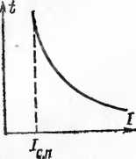Рис. 8. Защитные характеристики автоматичес­ких выключателей: *а—*зависимая; *б—*независи мая; *в —* ограниченно зависимая; *г —* трехсту­пенчатая

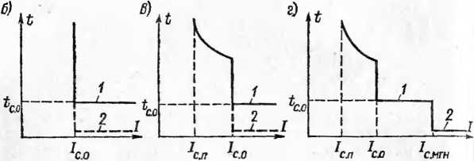/ — с выдержкой времени при к. з.; *2* — без выдер ки времени при к. з.

ранее установленной выдержкой времени (для селектив­ных выключателей) или без выдержки времени (для неселективных выключателей); выключатель имеет либо тепловой и электромагнитный (комбинированный) рас­цепитель, либо двухступенчатый электромагнитный (вы­ключатель АВМ), либо полупроводниковый расцепитель;

трехступенчатую защитную характеристику. В зоне токов перегрузки выключатель отключается с зависимой от тока выдержкой времени, в зоне токов к. з.—с незави­симой, заранее установленной, выдержкой времени (зона селективной отсечки), а при близких к. з.—без выдержки времени (зона мгновенного срабатывания); зона мгновен­ного срабатывания предназначена для уменьшения дли­тельности воздействия токов при близких к. з. Такие выключатели имеют полупроводниковый расцепите..ь и применяются для защиты вводов в КТП и отходящих линий.

*Автоматические выключатели серии А3700[1].* Сокра­щенное условное обозначение А37ХХХ. Расшифровка в порядке написания: А— автоматический выключатель; 37 —номер разработки; X — модификация и величина выключателя: 1—первая, 2 — вторая, 3 — третья, 4 — четвертая, 9 — модифицированные 3 и 4 величины;

— исполнение по виду защиты и числу полюсов, 1 или 2—-с электромагнитными расцепителями, 3 или 4 — с электромагнитными и полупроводниковыми расцепите­лями (для селективных выключателей — только с полу­проводниковыми), 5 или 6 — с электромагнитными и теп­ловыми расцепителями, 7 или 8 — без максимальных расцепителей, нечетные цифры — двухполюсные, чет­ные— трехполюсные; X — дополнительная характеристи­ка исполнения; Б — токоограничивающие или выполнен­ные на их базе, С — селективные или выполненные на их базе, Ф — нетокоограничивающие неселективные в фено­пластовом корпусе, Н — неселективные нетокоограничи­вающие модернизированные. Двухполюсные выключате­ли переменного тока имеют такие же характеристики, как трехполюсные.

Выключатели с полупроводниковым расцепителем (табл. 16). Номинальный ток этих расцепителей соответ­ствует наибольшему откалиброванному по шкале значе­нию номинального рабочего тока Лт.раб- Характеристика защиты ограниченно зависимая, а для выключателей А3790С — трехступенчатая (рис. 9). Полупроводниковое реле (расцепитель серии РП) допускает плавную регу­лировку номинального рабочего тока расцепителя /п.раб (точка Л на рисунке соответствует току срабатывания перегрузки при принятом значении /н.раб)‘, тока срабаты­вания отсечки /с.о (точки *Б, В, Г, Д, Е)-* времени сраба­тывания защиты от перегрузки *tc.n* при токе 6/н.Раб (точки Ж, *И, К)-,* времени срабатывания отсечки *1С.О* (точки *Л, М, Н)* для селективных выключателей. Пунктирными ли­ниями обозначена характеристика неселективных выклю­чателей в зоне токов к. з. Выключатели могут постав­ляться без защиты в зоне перегрузки.

Для выключателей переменного тока (с полупровод­никовым расцепителем) допускается увеличение време­ни срабатывания отсечки, если до возникновения к. з. ток в главной цепи был менее 0,7 /н,раб. Для неселективного токоограничивающего выключателя увеличение времени возможно в зоне значений токов к. з. от /с.о полупровод­никового расцепителя до уставки срабатывания электро­магнитного расцепителя. При этом время отключения оп­ределяется кривыми *1, 2, 3* (рис. 9), соответствующими

w Таблица 16. Трехполюсные автоматические выключатели А3700 с полупроводниковым расцепителем на

01 напряжение до 660 В

|  |  |  |  |  |  |  |  |  |  |  |  |
| --- | --- | --- | --- | --- | --- | --- | --- | --- | --- | --- | --- |
| Тнп | Номи­нальный ток выключа­теля  'Н.В- А | Базовый номиналь­ный ток  Льб' А | Уставки полупроводникового расцепителя РП | | | | | | Ток сра­батывания электро­магнитного расцепи­теля, А | ПКС** в цепи 380 В, кА | опке** в цепи 380 В, кА |
| Регулируемые на шкалах РП значения | | | | | ^С.п |
| ^н.раб’ А | | ^С.о | 4.О- с | *с.п’ с’ при токе 6Лт.раб |
| ^н.рэб |
| ^.раб |
| А3734С | 250  400 | 200  320 | 160;  250; | 200; 250  320; 400 |  |  |  |  | — | 50 | — |
| А3744С | 400  630 | 320  500 | 250;  400; | 320; 400  500; 630 |  | 0,1;  0,25;  0,4 |  |  | — | 60 | — |
|  | 250 | 200 | 160; | 200; 250 | 2; 3; 5;  7; 10 |  | 4; 8; 16 | 1,25 |  | 111,1 | 125 |
| А3794С | 400 | 320 | 250; | 320; 400 |  |  |  |  | *—* | 50,5 | 57 |
|  | 630 | 500 | 400; | 500; 630 |  |  |  |  |  |  |
|  |  | 32 | 20; | 25; 32; 40 |  |  |  |  |  | 18 | — |
| Л3714Б | 160 | 63  125 | 40; 50; 63; 80  80; 100; 125; 160 | |  |  |  |  | 1600 | 36  75 | 125 |

Продолжение табл.

|  |  |  |  |  |  |  |  |  |  |  |
| --- | --- | --- | --- | --- | --- | --- | --- | --- | --- | --- |
| Тип | Номи­нальный ток выключа. теля 'н.в- А | Базовый .номиналь- ный ток  ZH.6' А | Уставки полупроводникового расцепителя РП | | | | | Ток срабаты­вания электро­магнитно­го расце­пителя, А | ПКС** в цепи 380 В, кА | ОПКС** в цепи 380 В, кА |
| Регулируемые на шкалах РП значения | | | | 7с.п Льраб |
| ^.раб' А | zc.o ^.раб | • <с.о* с | zc.n' с' при токе 6/н.раб |
| А3724Б | 250 | 200 | 160; 200; 250 | 2; 3; 5;  7; 10 | — | 4; 8; 16 | 1,25 | 2500 | 80 | 150 |
| А3734Б | 250  400 | 200  320 | 160; 200; 250  250; 320; 400 | — | 4000 | 100 | 150 |
| А3744Б | 400  630 | 320  500 | 250; 320; 400  400; 500; 630 | у- | 6300 | 100 | 150 |
| А3794Б | 250  400  630 | 200  320  500 | 160; 200; 250  250; 320; 400  400; 500; 630 | — | 4000  4000  6300 | 111,1  50,5 | 150  68 |

* Выключатели А3790С при токе более 20 кА (действующее значение) отключаются без выдержки времени.

*’ ПКС и ОПКС выражены для всех выключателей (кроме А3790) мгновенным значением ударного тока, для А3790 указаны дробью, в числителе которой — наибольшая включающая способность (ударный ток), в знамена- сл теле — наибольшая отключающая способность (действующее значение).

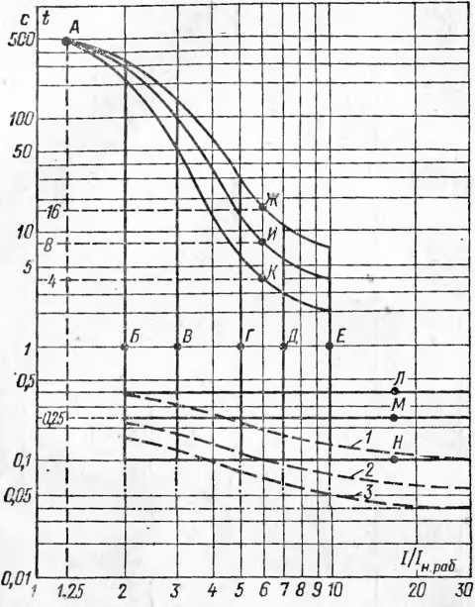

Рис. 9. Защитные характеристики автоматических выключателей А3700 переменного тока с полупроводниковым расцепителем

Селективные выключатели А3794С при токе более 20 кА (действующее значе­ние) отключаются без выдержки времени

протеканию тока к. з. по одному, двум или трем полюсам выключателя. Для определения времени срабатывания селективного выключателя нужно время, определенное по кривым *1, 2, 3,* сравнить со значением *tc.o* по шкале и при­нять большее из них.

Полупроводниковое реле (расцепитель РП) не реаги­рует на апериодическую составляющую пускового тока электродвигателей в течение одного периода. Коэффици­ент возврата реле составляет 0,97—0,98. Разброс по току срабатывания зависит от температуры окружающего воз­духа, уставки по шкале, вида к. з. или перегрузки (одно-­двух-, трехполюсное), но не превышает ±30% для *1С,О* и ±20 % для /с.п- Разброс по времени срабатывания при к з. для селективных выключателей составляет ±0,02 с. Длительность протекания тока к. з., при которой еще не срабатывает селективная отсечка, составляет при устав­ках по шкале 0,1; 0,25 и 0,4 с соответственно 0,05; 0,17 и 0,32 с.

Источником оперативного тока полупроводникового реле, обеспечивающим отключение выключателя при к. з., являются встроенные трансформаторы тока. Нельзя экс­плуатировать или налаживать выключатель с расцепи­телем серии РП при параллельном соединении полюсов, при последовательном соединении двух или трех полюсов трехполюсного выключателя, а также со снятым блоком управления РП и незакороченной вилкой соединителя вы­водов измерительных элементов.

- Выключатели с электромагнитными и тепловыми рас­цепителями (табл. 17—19). Характеристика защиты — ограниченно зависимая. Эти расцепители имеют нерегу­лируемые уставки срабатывания. Тепловые расцепители откалиброваны при температуре окружающего воздуха 40 °C и одновременном протекании тока по всем трем по­люсам. Они не вызывают срабатывания при номинальном токе расцепителя; могут вызвать срабатывание при токе 1,05 /н.расц не менее чем за 2 ч при начале отсчета от хо­лодного состояния выключателя; вызывают срабатывание при токе 1,25/н.расц менее чем за 2 ч при отсчете от на­гретого состояния. Разброс по току срабатывания элек­тромагнитных расцепителей составляет для новых вы­ключателей ±15 %; для выключателей, бывших в экс­плуатации, ±30 %.

Собственное время отключения выключателя электро­магнитным расцепителем зависит от значения тока к. з. и величины выключателя, при токах, близких к предель­ным, оно менее 10 см. Полное время отключения токоогра­ничивающих выключателей при отключении предельных токов составляет около 10 мс; в начале характери­стики токоограничения — около 15 мс. Для нетокоогра­ничивающих выключателей при значении тока, близком к 4.о, полное время отключения не превышает 40 мс, при увеличении тока оно уменьшается.

Данные неавтоматических выключателей приведены в табл. 20.

*Автоматические выключатели серии «Электрон».* Ус-

Таблица 17. Трехполюсные автоматические выключатели  
А3700 переменного тока с электромагнитными и тепловыми  
расцепителями

ПКС в ас- ОПКС в пн 280 В цепи 380 и

Номинальный  
ток теплового  
расцепителя  
*1* А

'н.раси*

jc.n

ZH.pacu

Тип  
выключа-  
теля

с.о’

|  |  |  |  |  |  |  |
| --- | --- | --- | --- | --- | --- | --- |
|  |  | 16  20  25 |  | 630 | 5,5  10  15 | — |
| А3716Б | 160 | 32; 40  50; 63  80 100; 125 | 1,15 | 630;  1600 | 20  30  45  60 | — |
|  |  | 160 |  |  | 75 | 125 |
| А3726Б | 250 | 160 200; 250 | 1,15 | 2500 | 65  75 | 150 |
| А3736Б | 400 | 250  320  400 | 1,15 | 2500  3200  4000 | 65  100  100 | 150 |
| А3796Н | 630 | 250  320  400 500 630 | 1,15 | 2500  3200  4000  5000  6300 | 65  70  70  70  70 | 150 |

Ударный ток, кА

Выключатели на наприжение до 660 В

Выключатели на напряжение до 380 В

|  |  |  |  |  |  |  |
| --- | --- | --- | --- | --- | --- | --- |
| А3716Ф | 160 | 16  20  25  32; 40 50; 63; 80 100; 125; 160  160; 200; 250  250  320  400  500  630 | 1,15 | 630 | 5,5  10  15  20  25  25  35 | — |
| 630;1600  2500  2500  3200  4000  5000  6360 |
| 28 |
| А3726Ф | 250 | 1,15 | 38 |
| А3736Ф | 630 | 1,15 | 50 | 53 |

Таблица 18. Трехполюсные автоматические выключатели А3700 переменного тока с электромагнитными расцепителями

|  |  |  |  |  |  |
| --- | --- | --- | --- | --- | --- |
| Тип выключа­теля | 'н.В- А | ^н.расп* А | 'с.о’ А | пкс в цепи 380 В | опкс в цепи 380 В |
| Ударный ток, кА | |
| Выключатели на напряжение до 660 В | | | | | |
| А3712Б | 160 | 80  160 | 400 630; 1000; 1600 | 36 1  75 | 125 |
| Д3722Б | 250 | 250 | 1600; 2000; 2500 | 80 | 150 |
| Д3732Б | 400 | 400 | 2500; 3200; 4000 | 100 | 150 |
| Д3742Б | 630 | 630 | 4000; 5000; 6300 | 100 | 150 |
| А3792Б | 630 | 630 | 2500; 3200, 4000;  5000; 6300 | 111,1 | 150 |
|  | Выключатели | | на напряжение до | 380 В |  |
| А3712Ф | 160 | 80  160 | 400  630; 1000; 1600 | 25 | 28 |
| А3722Ф | 250 | 250 | 1600; 2000; 2500 | 35 | 38 |
| А3732Ф | 630 | 400  630 | 2500; 3200; 4000  4000; 5000; 6300 | 50 | 53 |

ловное обозначение ЭХХХ. Расшифровка в порядке на­писания; Э — обозначение серии «Электрон»; XX — ус­ловное обозначение номинального тока; 06—1000 А, 16— 1600 А, 25—2500 А, 40—4000 А; X —способ уста­новки; С — стационарные, В — выдвижные.

Выключатели с полупроводниковым реле максималь­ного тока типа РМТ (табл. 21). По заказу выключа­тель может поставляться без реле РМТ. Реле РМТ до­пускает плавную регулировку номинального тока мак­симальной токовой защиты МТЗ (защиты от перегрузки) н-мтэ относительно базового номинального тока /в.б, Ремени срабатывания защиты от перегрузки /с.п приТаблица 19. Ориентировочные характеристики токоограниченцч автоматических выключателей А3700Б в цепи 380 В

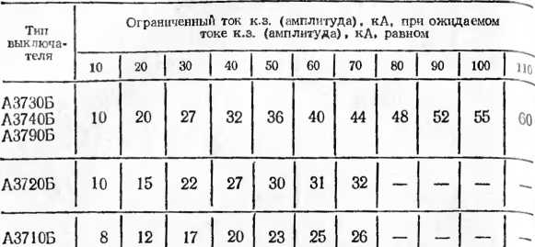

Таблица 20. Трехполюсные неавтоматические выключатели А3700 переменного тока (без максимальных расцепителей)

|  |  |  |  |
| --- | --- | --- | --- |
| Тип | /„ »• н. в  А | Термическая стойкость, кА1 - с | Электродина­мическая стой­кость (ампли­туда)*, кА |
| Л3718Б; А3718Ф | 160 | 6 | 2,5 |
| А3728Б; А3728Ф | 250 | 15 | 3 |
| А3738С | 400 | 250 | 50 |
| А3748С | 630 | 360 | 60 |
| А3798С | 630 | 130 | 40 |

* Для всех выключателей, кроме А3798С, ука­зано значение тока электродинамического отброса (дребезга) контактов, при превышении которого может возникнуть их приваривание (механизм выключателя остается включенным). Для А3798С указано значение тока электродинамического рас­цепления (выключатель отключается).

токе 6 /н.мтз, тока /с.о и времени *tc.o* срабатывания от сечки. Реле имеют два переключателя *S1* и *S2* выбора защитной характеристики, с помощью которых можи® получить независимую, ограниченно зависимую и тре* ступенчатую характеристику (рис. 10).

При установке переключателя *S1* в обозначенное И' лицевой панели реле положение *6* выключатель име®!

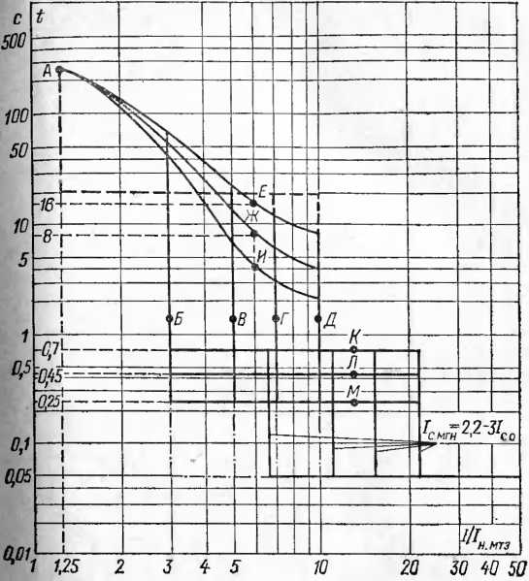

Рис. 10. Защитные характеристики выключателя «Электрон» с полу­проводниковым реле серии РМТ

Наличие регулировки в точках *Г* и Д зависит от номинального тока выклю-  
чателя

селективную отсечку с регулируемыми уставками по току (точки *Б, В, Г, Д)* и времени (точки *К, Л, М),* причем для выключателей переменного тока при токе олее 2,2—3,0 /с,0 отсечка срабатывает без выдержки ремени; в положении *7* выключатель имеет неселек- Ивную отсечку (штрихпунктирные линии) с регули- вкои по току (точки *Б, В, Г, Д);* в положении *8* вы- ючатель срабатывает неселективно при токе, превы- ’0Щем ток срабатывания перегрузки независимо от сУнкрКеПИЯ пеРеключателя *S2* (характеристика на ри- не показана). При установке переключателя *S2*

|  |  |  |  |  |  |  |  |  |  |
| --- | --- | --- | --- | --- | --- | --- | --- | --- | --- |
| Тип | Исполнение* | Номиналь­ный ток выключи- теля / ,  А | Номинальный базовый ток МТЗ /н.б. А | Уставки полупроводникового реле РМТ | | | | | пкс** в цепи 380 В, дей­ствующее значение, кА |
| регулируемые на шкалах РМТ значения | | | | ^с.п  ;н.мтз |
| ■^н.мтз  Ун.б | 7С.О  Лг.мтз | 'с.о' с | ^с.п' с' при токе ь^н.мтз |
| Э06 | Стационарное и выдвижное, кро­ме Т | 1000 | 630; 800  1000 | 0,8; 1,0;  1,25 | 3,5; 7;  10 3; 5; 7 | 0,25;  0,45;  0,7  > | 4; 8; 16  *)* | 1,25 | 40 |
| Стационарное и выдвижное Т | 800 | G30; 800 | 0,8; 1,0;  1,25 | 3; 5; 7;  10 |
| Э16 | Выдвижное, кроме Т | 1G00 | G30  1000; 1600 | 0,8; 1,0;  1,25 | 3; 5; 7;  10  3; 5; 7 | 45  / |
| Выдвижное Т | 1250 | 1000 | 0,8; 1,0;  1,25 | 3; 5; 7 |
| Э25 | Стационарное, кро­ме Т | 4000 | 1000; 1600;  2500  4000 | 0,8; 1,0;  1,25  0,8; 1,0 | 3; 5; 7  3; 5 | 65 |
| Стационарное Т | 3200 | 1000; 1600;  **2500** | 0,8; 1,0;  1,25 | 3; 5; 7  — |

|  |  |  |  |  |  |
| --- | --- | --- | --- | --- | --- |
| СП  *1*  *°Э25* | /выдвижное, кро­ме Т | *1* 2500 | 1600; 2500 | 0,8; 1,0;  1,25 | 3; 5; 7 |
| Выдвижное Т | 2000 | 1600 | 0,8; 1,0;  1,25 | 3; 5; 7 |
| Э40 | Стационарное кроме Т | 6300 | 4000  6300 | 0,8; 1,0;  1,25  0,8; 1,0 | 3; 5  3 |
| Стационарное Т | 5000 | 4000 | 0,8; 1,0;  1,25 | 3; 5 |
| Выдвижное, кро­ме Т | 5000 | 2500  4000 | 0,8; 1,0;  1,25 | 3; 5; 7  3; 5 |
| Выдвижное Т | 4000 | 2500  4000 | 0,8; 1,0;  1,25 | 3; 5; 7  3; 5 |

0,25;

0,45;

0,7

* Т — тропическое исполнение.

** Значение ОПКС составляет 110 % указанного в таблице значения ПКС.

О

**сл**

|  |  |  |  |
| --- | --- | --- | --- |
| Тип | Исполнение | Номи­нальный ток выключа­теля 'н.В' А | Номинальный ток  МТЗ 'н.МТЗ' А |
| Э06 | Стационарное, кроме Т | 800 | 250; 400; 630;  800 |
| Стационарное Т и выдвижное | 630 | 250; 400; 630 |
| Э16 | Выдвижное, кроме Т | 1600 | 630  1000; 1250; 1600 |
| Выдвижное Т | 1250 | 630 1000; 1250 |
| Э25 | Стационарное, кроме Т | 3200 | 800 |
| 1000; 1250;  1600; 2000; 2500 |
| 3200 |
|  |  | 1 |

|  |  |  |  |  |  |
| --- | --- | --- | --- | --- | --- |
| Регулируемые уставки полупроводникового реле МТЗ | | | | | ПКС’ в цепи 380 В, кА |
| ^с.п | zc.o | с, при токе | | <с.о' с |
| ^и.мтз | б/и.мтз |
| ^н.мтз | ^н.мтз |
| 0,8;  1,25;  2 | 3; 5; 7; 10 | 100; 150;  200 | 4; 8; 16 | 0,25;  0,45;  0,7 | 60  28 |
| 3; 5; 7; 10  3; 5; 7 | 84  40 |
| 3; 5; 7; 10  3; 5; 7 |
| 3; 5; 7; 10 | 120  55 |
| 3; 5; 7 |
| 3; 5 |
| У | *J J /* | | |  |

|  |  |  |  |
| --- | --- | --- | --- |
|  | Стационарное Т | 2500 | 630; 800 |
| 1000; 1250;  1600; 2000; 2500 |
| Выдвижное, кро­ме Т | 2500 | 1600; 2000;  2500 |
| Выдвижное Т | 2000 | 1250; 1600; 2000 |
| Э40 | Стационарное, кроме Т | 6300 | 3200; 4000  6300 |
| Стационарное Т | 5000 | 2500; 3200; 4000  5000 |
| Выдвижное, кро­ме Т | 5000 | 2500  3200; 4000; 5000 |
| Выдвижное Т | 4000 | 2000; 2500  3200; 4000 |

|  |  |  |  |  |  |
| --- | --- | --- | --- | --- | --- |
| 0,8;  1,25;  2 | **3; 5; 7; 10** | 100; 150;  200 | \ | | 120  55 |
| 3; 5; 7 | 4; 8; 16 | 0,25;  0,45;  0,7 |
| 3; 5; 7 | 100  45 |
| 3; 5; 7 |
| 3; 5  3 | 230  105 |
| 3; 5  3 |
| 3; 5; 7 3; 5 | 160  65 |
| 3; 5; 7 3; 5 |

* Значение ПКС указано дробью, в числителе — наибольшая включающая способность (ударный ток), в знаме- т нателе — наибольшая отключающая способность (действующее значение).

в положение *11* выключатель имеет зависимую от тока характеристику защиты от перегрузки с регулируемой при токе 6 /н.мтз выдержки времени (точки *Е, Ж, И)-* в положении *12* выключатель имеет независимую от то. ка характеристику защиты от перегрузки (показана штриховой линией). Точка *А* на рис. 10 соответствует току срабатывания защиты от перегрузки при принятом номинальном токе реле РМТ.

Реле РМТ не реагирует на апериодическую состав- ляющую пусковых токов электродвигателей в течение одного периода. Коэффициент возврата реле составляет 0,75. Источником оперативного тока, обеспечивающим отключение выключателя при к. з., являются встроен­ные трансформаторы тока.

Выключатели с полупроводниковым реле типа МТЗ (табл. 22). Выпускались до 1982 г. Реле МТЗ допускает плавную регулировку тока срабатывания защиты от пе­регрузки /с.п, времени срабатывания перегрузки /с.п при однократном и шестикратном номинальном токе МТЗ /н.мтз, тока /с.о и времени *tc.o* срабатывания отсеч­ки. Реле имеет переключатель выбора защитной харак­теристики, с помощью которого можно получить неза­висимую, ограниченно зависимую и трехступенчатую характеристику (рис. 11).

При установке переключателя в положение *Н* (ниж­нее) реле имеет зависимую от тока характеристику за­щиты от перегрузки с регулируемыми уставками тока срабатывания (точки *А, Б, В),* времени срабатывания при токе /н.мтз (точки *Г, Д, Е)* и токе 6/н.мтз (точки *Ж, И, К);* селективную отсечку с регулируемыми уставка­ми тока срабатывания (точки *Л, М, И, П)* и времени срабатывания (точки *Р, С, Т),* причем для выключате­лей переменного тока при токе более 2,2—3,0 /с.о от­сечка срабатывает без выдержки времени Регулиров­кой можно получить любую в пределах указанных точек характеристику (например, *АГЕНТ).* При установ­ке переключателя в положение *С* (среднее) выключа­тель имеет аналогичную характеристику, но без выдерж­ки времени при срабатывании отсечки (показано штрих- пунктиром). При установке переключателя в положение *В* (верхнее) выключатель имеет независимую от тока характеристику срабатывания без выдержки времени при токе, равном току срабатывания защиты от пере­грузки (на рисунке не показано).

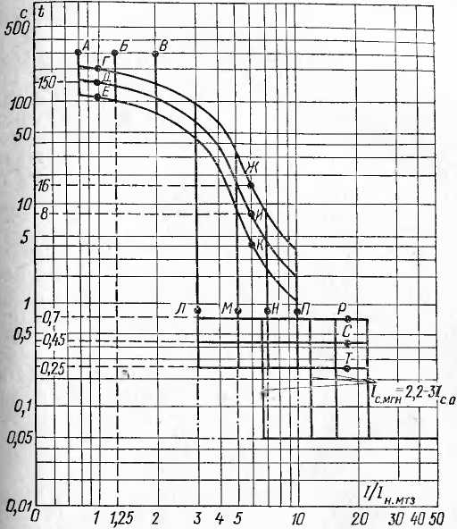

Рис 11. Защитные характеристики выключателя «Электрон» с полу­проводниковым реле серии МТЗ

Наличие регулировки в точках *Н* и *П* зависит от номинального тока выклю­чателя

Реле реагирует на апериодическую составляющую пусковых токов электродвигателей и тока к. з. Коэффи­циент возврата реле 0,75.

Разбросы тока срабатывания реле РМТ и МТЗ за­висят от температуры окружающего воздуха, вида к. з. или перегрузки, уставки номинального тока по шкале, но не превышают ±35 % от уставки по шкале.

Собственное время отключения выключателя для Э06 не превышает 20—35 мс, для остальных типов — 45—60 мс. Полное время отключения не более 100— 150 мс.

*Автоматические выключатели серий АЕ20 и АЕ20М.* Сокращенное условное обозначение АЕ20ХХХ. Расшиф. ровка в порядке написания: АЕ — выключатель автома. тическнй; 20— номер разработки; X — условное обозна­чение номинального тока: 2 — 16 А, 4—63 А, 5—100 А, 6—160 А; X — число полюсов в комбинации с макси­мальными расцепителями тока, 3 — трехполюсные с электромагнитными расцепителями, 4 или 6 — соот­ветственно одно- или трехполюсные с электромагнитны- ми и тепловыми расцепителями; наличие буквы М модернизированные выключатели.

Технические данные приведены в табл. 23 и 24. Ха­рактеристика защиты — ограниченно зависимая.

Тепловые расцепители без температурной компенса­ции откалиброваны при температуре 40 СС, с темпера­турной компенсацией — при 20 СС. Тепловые расцепите­ли при нагрузке всех полюсов из холодного состояния не срабатывают при токе 1,05 /н.расц в течение 2 ч; сра­батывают при токе 1,25 /н.расц в течение не более 20 мин при наличии температурной компенсации и не более 30 мин при ее отсутствии; срабатывают при токе 7/н.расц в течение 3—15 с при наличии температурной компенсации и 1—15 с при ее отсутствии; однополюс­ные выключатели на номинальный ток 63 А срабаты­вают при токе 1,35 /н.расц в течение менее 1 ч.

Регулировка тока срабатывания тепловых расцепи­телей— (0,9—1,15) /н.расц, а для тепловых расцепите­лей, номинальный ток которых равен номинальному то­ку выключателя— (0,9—1,0) /н.расц-

Разброс тока срабатывания электромагнитных рас­цепителей ±20 %, после испытаний допускаете)! допол­нительное отклонение уставок на ±15 %.

Собственное время отключения выключателя не пре­вышает 0,04 с при токах, близких к /со, при увеличе­нии тока оно уменьшается. Минимальное собственное время отключения — около 0,01 с.

*Автоматические выключатели серии В А.* Сокращен­ное обозначение ВАХХ-ХХ. Расшифровка в порядке на­писания: ВА — выключатель автоматический; XX — номер унифицированной серии, 51—нетокоограничива­ющие с электромагнитными и тепловыми расцепителя­ми или только с электромагнитными расцепителями, 52 — токоограничивающие с электромагнитными и теп­ловыми или только с электромагнитными расцепителя­ми, 53 — токоограничивающие нсселективные с полу-

•Таблица 23. Автоматические выключатели серий АЕ20 и АЕ20М  
на напряжение до 660 В

16; 20; 25,  
31,5; 40;

50; 63; 80;

100; 125;

160

|  |  |  |  |  |  |
| --- | --- | --- | --- | --- | --- |
| *—-—*  ТиП выключа­теля | Номинальный ток выключателя, Л | Вид расцепителя | *f л*  *'н.расц’* | ^С.о  /н.расн | Уставка или пре­делы регулиро­вания, ^с.п^п.расц |
| АЕ2023  ДЕ2026 | 16 | Электромагнитный  Комбинированный | 0,3; 0,4;  0,5; 0,6;  0,8; 1; 1,25;  1,6; 2; 2,5;  3,15; 4; 5;  6,3; 8; 10;  12,5; 16 | 12 | 0,9—  1,15 |
| ДЕ2043  АЕ2044  АЕ2046* | 63 | Электромагнитный | 10; 12,5;  16; 20; 25;  31,5; 40;  50; 63 | 12 | 1,15  0,9— 1,15** |
| Комбинированный |
| АЕ2043М  АЕ2046М* | 63 | Электромагнитный  Комбинированный | 0,6; 0,8;  1: 1,25;  1,6; 2; 2,5;  3,15; 4; 5;  6,3; 8; 10;  12,5; 16;  20; 25; 31,5;  40; 50; 63 | 12 | 0,9—  1,15** |
| АЕ2053М  АЕ2056М* | 100 | Электромагнитный  Комбинированный | 10; 12,5;  16; 20; 25;  >1,5; 40;  50; 63; 80;  100 | 12 | 1,15 |

АЕ2063

Электромагнитный

160

АЕ2066

Комбинированный

э При наличии независимого расцепителя не устанавливается ектромагнитный расцепитель в одном из полюсов.

В Тепловой расцепитель имеет температурную компенсацию, г»„.М0Жно исполнение без регулировки *1с. г.* и температурной компен- ”И С уставкой 1,15 /в.раоц.

Таблица 24. Предельная коммутационная способность выключателей АЕ20 и АЕ20М

|  |  |  |  |  |
| --- | --- | --- | --- | --- |
| Тип выклю­  чателя | Вид максимального расцепителя | *1* А  нрасц’ | ПКС*, действующее зна. чение, кА, при напряже.  **НИИ** | |
| 220 В** | 380 В |
| АЕ2020 | Комбинированный Электромагнитный Комбинированный или электромагнитный | 0,3—1,6  0,3—1,6 2—6 8—16 | — | 4(12) 0,7(4) 1(4) 2(4) |
| АЕ2040 | Комбинированный или  электромагнитный | 10—12,5  16—25  31,5—63 | 2(6)  3(6)  6(7) | 2(6)  3(6)  6(7) |
| АЕ2040М | Комбинированный или электромагнитный | 0,6—1,6 2—12,5 16—63 |  | 5*** (6,5)  1,5 (6,5) 4,5*** (6,5) |
| АЕ2050М | Комбинированный или электромагнитный | 10—12,5  16-25  31,5-100 | — | 2,4(6)  3,5 (6) 6*** (7) |
| АЕ2060 | Комбинированный или  электромагнитный | 16—25  31,5—40  50—100  125—160 |  | 3,5 (6) 6(15) 9*** (15) 11,5*** (17) |

* В скобках указано значение ОПКС.

** Для однополюсных выключателей.

*** Для пыле- н брызгозащищенных выключателей (со степенью защиты IP54) П1\С меньше указанной, см. каталожные данные.

проводниковыми и электромагнитными расцепителями, 54 — токоограничивающие высокой коммутационной способности с полупроводниковыми и электромагнит­ными расцепителями, 55 и 75 — селективные с полупро­водниковыми расцепителями, 56 — без максимальных расцепителей; XX—условное обозначение номинального тока: 25—25 А, 29—63 А, 30—80 А, 31—100 А, 32- 125 А, 33—160 А, 35—250 А, 37—400 А, 39—630 А, 41- 1000 А, 43—1600 А, 45—2500 А, 47—4000 А.

в обозначении выключателей с номинальным током по 160 А вместо разделительного знака «—» может указываться буква «Г», что означает, что выключатель Предназначен специально для защиты электродвига­телей.

Выключатели с полупроводниковым расцепителем серии БПР (табл. 25). Характеристика защиты — огра­ниченно зависимая, а для селективных выключате­срабатывания (третьей ступени защитной характерис­тики) на рисунке показано условно, значение тока мгно­венного срабатывания *I*с.мгн зависит от номинального тока выключателя. Штрихпунктиром обозначена харак­теристика срабатывания отсечки неселективных выклю­чателей.

лей — трехступенчатая.

Защитная характеристика выключателей переменно­го тока приведена на рис. 12. Полупроводниковый рас­цепитель (реле БПР) допускает ступенчатую регули­ровку номинального тока расцепителя /н.расц (ток сра­батывания защиты от перегрузки соответствует току 1,25/н.расц); тока срабатывания отсечки /с.о (точки *А, Б, В, Г, Д);* времени срабатывания защиты от перегруз­ки *tc.n* при токе 6/ц.расц (точки *Е, Ж, И);* времени сра­батывания отсечки *tc.o* (точки *К, Л,* Л1) для селектив­ных выключателей. Начало зоны токов мгновенного

Реле БПР не реагирует на апериодическую состав­ляющую пусковых токов электродвигателей в течение одного периода. Коэффициент возврата реле 0,97—0,98. Разброс тока срабатывания с учетом всех влияющих факторов составляет ориентировочно ±30 % для /с.о и ±20 % для /с.п. Разброс тока срабатывания третьей ступени защиты /с.мгп допускается только в сторону его увеличения. Разброс времени срабатывания селектив­ных выключателей при к. з. составляет ±0,02 с. Дли­тельность протекания тока к. з., при которой еще' не срабатывает селективная отсечка, составляет при устав­ках по шкале 0,1; 0,2; 0,3 с соответственно 0,05; 0,15 и 0,25 с. Нельзя эксплуатировать выключатель пере­менного тока с реле БПР при последовательном соеди- пении полюсов. Источником оперативного тока полу­проводникового реле, обеспечивающим^ отключение выключателя при к. з., являются встроенные трансфор­маторы тока. 4

Реле БПР может быть выполнено по заказу без за-

**Таблица 25. Выключатели типа BAS3, ВА54, BAGS, ВА75 переменного тока ив напряжение до СВО В**

|  |  |
| --- | --- |
| Тип | Номинальный ток выклю­чателя /н ,  А |
| ВА53-37 | 160; 250;  400 |
| ВА53-39 | 160; 250; 400; 630 |
| ВА53-41 | 1000 |
| ВА53-43 | 1600 |
| ВА54-37 | 160; 250;  400 |
| ВА54-39 | 400; 500;  630  \ |
|  | / |
| *ВА54-41* | 1000 |
| ВА55-37 | 160; 250;  400 |
| ВА55-39 | 160; 250; 400; 630 |
| ВА55-41 | 1000 |
| ВА55-43 | 1600 |
| ВА75-45 | 2500 |
| ВА75-47 | 2500 |
| 4000 |

и. в

0,63;

0,8; 1,0

0,63;

0,8;

;н.расп

Регулируемые уставки полупроводнико-  
вого расцепителя

^с-о

н.расп

2; 3; 5;

7; 10**

2; 3; 5:  
у**

2: 3; 5;

7; 10**

с.о

*с.п’ с* при токе ^н.расц

4; 8; 16

с-п

н.расц

1,25

10

**с.з**

'н.расц  
при одно-  
фазных  
к.з.

0,54-1

2; 3; 5;

7«*

2; 3; 5;

7; 10

2; 3; 5;

7

2; 3; 5

4; 8; 16

1,25

0,1;

0,2;

0,3

Ток срабаты-  
вания третьей  
ступени за-  
щиты 'с.МГН’  
кА

пкс*  
в цепи  
380 В, кА

47,5

55

135

135

87

100

ОПКС»  
в цепи  
380 В, кА

53

60

140

140

|  |  |  |
| --- | --- | --- |
| \ |  | |
| 450 | 460 |
| 20 | 32,5 | 38 |
| 25 | 47,5 | 53 |
| 25 | 55 | 60 |
| 31 | 80 | 85 |
| 1 36 | 60 | 65 |
| 36 | 70 | 75 |
| 45 |

0,5—1

** ТокС?рУаб^ыв=™еек??м расцепителя равен 120 % наибольшей уставки отсечки полупроводни-

о нового расцепителя.

**сл ■ ■ —**

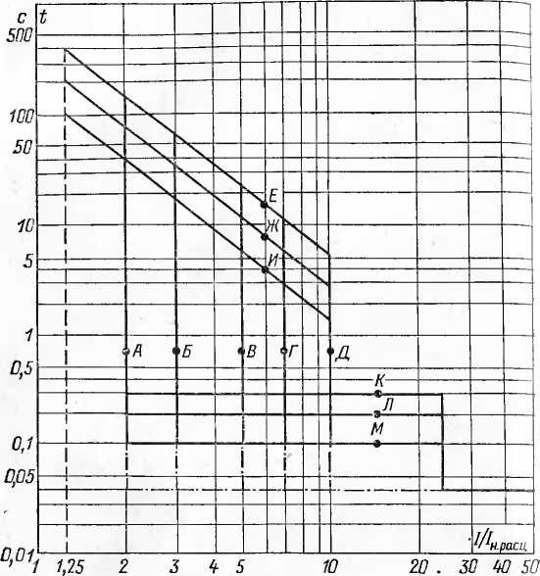

Рис. 12. Защитные характеристики выключателей переменного тока серий ВА53, ВА54, ВА55, ВА75 с полупроводниковым расцепителем Наличие регулировки в точках Г, *Д, К, Л,* /И зависит от типа и номинального тока выключателя

щиты от перегрузки, а также с защитой от однофазных к. з., срабатывающей при токе однофазного к. з. не ме­нее 0,5 /н.расц И не более /п.расЦ (ток срабатывания не регулируется), с установленной выдержкой времени — для селективных и без выдержки времени — для несе­лективных выключателей. Характеристика защиты от однофазных к. з. ограниченно зависит от тока (рис. 13)- Выключатели с электромагнитными и тепловыми расцепителями (табл. 26—29). Характеристика зашК' ты — ограниченно зависимая для выключателей с коМ- бинированными расцепителями и независимая — дЛ” выключателей с электромагнитными расцепителями.

л- а б Л и ц а 26. Трехполюсные автоматические выключатели ВА51 * й ВА52 с номинальным током до 160 А, напряжением до 660 В

|  |  |  |  |  |  |  |  |  |
| --- | --- | --- | --- | --- | --- | --- | --- | --- |
| Тип втаклю- V чат ел я \ | <  и | *I* А  н.расц’ | д  03  &  о  о | **Д’ о 03**  **'и** | ПКС* в цепи 380 В, дейст­вующее зна­чение, кА | | ОПКС в цепи 380 В, дейст­вующее зна­чение, кА | |
| ВА51 | | ВА52 | ВА51 | ВА52 |
| RA51-25 | 25 | 6,3; 8,0 | 7; 10 | 1,35 | 2 | — | 5 | *—* |
| 10; 12,5 | 2,5 |
| 16; 20; 25 | 3,8** |
| •—*  ВА51Г25 | 25 | 0,3; 0,4;  0,5; 0,6;  0,8; 1,0;  1,25; 1,6 | 14 | 1,2 | 3 | — | 5 | *—* |
| 2,0; 2,5;  3,15; 4,0;  5,0; 6,3;  8,0 | 1,5 |
| 10; 12,5 | 2 |
| 16; 20; 25 | 3** |
| ВА51-31  ВА52-31 | 100 | 16 | 3; 7;  10 | 1,35 | 4,5 | 13 | 6 | 30 |
| 20; 25 | 5 | 13 |
| 31,5; 40 | 6 | 16 |
| 50; 63 | 6 | 20 |
| 80; 100 | 1,25 | 6 | 28 |
| ВА51Г31  ВА52Г31 | 100 | 16; 20; 25 | 14 | 1,2 | 3,6 | 13 | 6 | 30 |
| 31,5; 40 | 6 | 16 |
| 50; 63 | 6 | 20 |
| 80; 100 | 6 | 28 |
| ВА51 -33 ВА52-33 | 160 | 80; 100 | 10 | 1,25 | 12,5 | 30 | 15 | 38 |
| 125; 160 | 38 |
| ВА51ГЗЗ  “А52ГЗЗ | 160 | 80; 100 | 14 | 1,2 | 12,5 | 30 | 15 | 38 |
| 125; 160 | 38 |

* Значения ПКС указаны в цикле О—ВО. В цикле О—ВО—ВО ачения ПКС могут быть меньше и принимаются по каталожным иным. Все значения ориентировочные и будут уточняться по пе- 3Ультатам испытаний.

-^.Для выключателей со степенью защиты IP54 ПКС=2,0 кА.

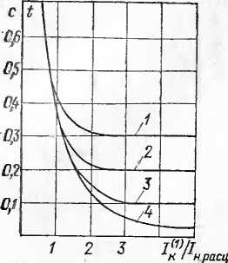Рис. 13. Характеристика защ11т. от однофазных к з. выключателе с полупроводниковым расцепит^ лем селективных ВА55 н ВА75 j уставками времени срабатывацИя отсечки 0,3 с (кривая /); 0,2 с (кривая 2); 0,1 с (кривая *3)* и це, селективных ВА53,- ВА54 (кпи вая *4)*

Разброс тока срабатыва­ния отсечки для новых вы. ключателей ±20 %, для вы-

ключателей, бывших в экс- плуатации, ±30 %.

Тепловые реле откалибро.

ваны при температуре 40°C.

Тепловые реле выключателей, имеющих в обозначе­

нии букву «Г» и предназначенных для защиты электро­двигателей, при одновременной нагрузке всех полюсов не срабатывают при токе 1,05 /н.расц в течение менее 2 ч; срабатывают из нагретого состояния при токе 1,2 /н.расц в течение не более 30 мин и при токе 1,5 /н.расц

менее чем за 2 мин; срабатывают при токе 7/н.Расц в те­чение 3—15 с из холодного состояния.

Тепловые реле остальных выключателей с номиналь­ным током до 63 А не срабатывают в течение 1 ч из холодного состояния при токе 1,05 /н.расц, срабатывают в течение менее 1 ч из нагретого состояния при токе 1,35 / н.расц ; с номинальным током более 63 А не сраба­тывают в течение менее 2 ч из холодного состояния при токе 1,05 /„.расц и срабатывают в течение менее 2 ч из нагретого состояния при токе 1,25 /н.расц-

При нагрузке не всех полюсов ток срабатывания тепловых расцепителей увеличивается на 10 % при двухполюсной и на 20 % при однополюсной нагрузке. Выключатели, кроме предназначенных для защиты электродвигателей (имеющих в обозначении букву «Г»), могут поставляться без тепловых расцепителей. Выклю­чатели с номинальным током до 100 А включительно имеют регулировку номинального тока тепловых расце­пителей в пределах (0,8—1) /н.расц, двухполюсные вы­ключатели могут поставляться без этой регулировки-

Токоограничивающие выключатели серии ВА52 (кроме ВА52 37 и ВА52-39) состоят из базового нето-

|  |  |  |  |  |  |  |  |  |
| --- | --- | --- | --- | --- | --- | --- | --- | --- |
| Тип выключателя\ | Номинальный ток выключателя, А | Номинальный ток тепловых расце- пителей* | < | ст V со Р<  И  о и | zc.o для испол’ ниния без тепло- | вых расцепите» лей, А | ПКС в цепи 380 В. действую­щее значение**,  кА | ОПКС в цепи 380 В, действую­щее значение, кА |
| ВД51-35 | 250 | 100 | | 12 | 1000; 1250;  1600; 2000;  2500 | | 12/12 | 14 |
| 125 | | 15/15 | 18 |
| 160; 200; 250 | | 18/15 | 22 |
| ВА51-37 | 400 | 250; 320;  400 | | 10 | 1600; 2000;  2500; 3200;  4000 | | 25/25 | 30 |
| ВА51-39 | 630 | 400; 500;  630 | | 10 | 2500; 3200;  4000; 5000;  6300 | | 35/35 | 40 |
| ВА52-35 | 250 | 100 | | 12 | 1000; 1250;  1600; 2000;  2500 | | 30/30 | 32 |
| 125 | | 40/30 | 42 |
| 160; 200;  250 | | 40/30 | 45 |
| ВА52-37 | 400 | 250; 320;  400 | | 10 | 1600; 2000;  2500: 3200;  4000 | | 35/30 | 40 |
| ВА52-39 | 630 | 250; 320; | | 10 | 2500; 3200;  4000; 5000;  6300 | | 40/40 | 45 |
| 400 | | 50/40 | 55 |
| 500; 630 | | 55/40 | 60 |

Кратность тока срабатывания тепловых расцепителей—1,25. л В числителе — в цикле О—ВО, в знаменателе — в цикле О— S2-BO.

Таблица 28. Ориентировочные характеристики токоограниче11и автоматических выключателей ВА в цепи 380 В при cos<p=o,2 4 и Л?у=1,57

|  |  |  |  |  |  |  |
| --- | --- | --- | --- | --- | --- | --- |
| Тип выключа­теля | Ограниченный ок к. з. (амплитуда), кА, при действующем знаЧе1 ожидаемого тока к. з., А, равном | | | | | |
| 20 | 40 | 60 | 80 | 100 | 120^* |
| ВА53-37; | 32 | 53 | 70 | 84 |  |  |
| ВА53-39  ВА54-37; | 28 | 47 | 64 | 80 | 95 | **104** |
| ВА54-39  ВА53-41 | 28 | 41 | 55 | 65 | 75 | 82 |
| ВА54-41 | 28 | 41 | 51 | 58 | 63 | 66 |
| ВА53-43 | 40 | 61 | 80 | 97 | 113 | 130 |

неограничивающего выключателя серии ВА51 и специ­ального пристраиваемого токоограничивающего блока. Последний состоит из контактной системы, размыкаю­щейся при отключении предельных токов, дугогаситель­ных камер и механизма фиксации контактов в отклю­ченном положении. Для последующего замыкания этих контактов необходимо нажать расположенные на блоке кнопки.

Собственное время отключения выключателей (кро­ме ВА75) при токах к. з., близких к предельным, менее 10 мс, полное время отключения не более 15 мс. При токах, близких к току срабатывания электромагнитной отсечки полное время отключения не превышает 40 мс. Для выключателей ВА75 собственное время отключения при токах, близких к предельным, составляет 30— 40 мс, полное время отключения — 50 мс.

Таблица 29. Неавтоматические выключатели ВА56 (без максимальных расцепителей)

|  |  |  |  |  |  |
| --- | --- | --- | --- | --- | --- |
| Тип | Номинальный ток, А | Термическая стойкость, кА2 • с | Ток электро- динамическо­го расцепле­ния, дейст­вующее зна­чение, кА | ПКС, кА | ОПКС, кА |
| ВА56-37 | 400 | 125 | 20 | 32,5 | 38 |
| ВА56-39 | 630 | 360 | 25 | 47,5 | 53 |
| ВА56-41 | 1000 | 450 | 25 | 55 | 60 |
| ВА56-43 | 1600 | 900 | 31 | 80 | 85 |

**Выбор по условиям нормального режима. Выключа­ть** выбирается исходя из следующих условий: соответствия номинального напряжения выключате­ля ^н.в номинальному напряжению сети (7ср.я

Цьв><<р.н. (43)

соответствия номинальному току электродвигателя / пв (для индивидуальных выключателей электродви- ,-ателеи)

Лт.расп ^н.дв> (44)

соответствия максимальному рабочему току **/Раб.макс** группы электроприемников (для выключателей питания сборок и щитов) в длительном режиме

^н.расц ^раб.макс (45)

Для выключателей, устанавливаемых в закрытых шкафах, длительный допустимый ток обычно снижают против номинального и принимают по соответствующим каталожным данным.

Завышение номинального тока расцепителя по отно­шению к номинальному току присоединения может по­требоваться при необходимости обеспечения стойкости выключателя при к. з., например, при подключении электродвигателя с небольшим номинальным током не­посредственно к основному щиту 0,4 кВ; обеспечения отстройки отсечки автоматического выключателя или возврата встроенной защиты от перегрузки (кроме теп­ловой) при пуске или самозапуске электродвигателей (см. §6).

В указанных случаях следует проверить, требуется ли защита кабеля от перегрузки в соответствии с Пра­вилами [13]. При ее необходимости следует подобрать Другой тип автоматического выключателя, пересмотреть Первичную схему, осуществить защиту от перегрузки с помощью дополнительных тепловых реле или вынос­ной релейной защиты, и лишь в крайнем случае увели­чить сечение кабеля.

**Выбор по условиям стойкости при к. з.** Выключатели набирают так, чтобы значения ПКС, электродинамиче­ской и термической стойкости выключателей были не менее соответствующих параметров к. з. в месте их ус­тановки.

*Условие предельной коммутационной способности.* Каталожное значение ПКС должно быть не менее зна- б—**42**

чения тока к. з., протекающего в цепи в момент рас, хождения контактов выключателя. Разные типы вык.'ц0. чателей имеют разное собственное время отключен^ при предельных токах. Для этого момента времени и определяют значение тока к. з.

Для неселективных выключателей с малым (менее одного периода) собственным временем отключения при предельных токах (А3100, А3700, ВА51, АЕ20), то. неограничивающих (А3700Б, ВА52, ВА53, ВА54), а так­же селективных с трехступенчатой защитной характе­ристикой и устройством для электродинамического рас- цепления (ВА55, А3790С), каталожное значение П1\С сопоставляется с ожидаемым значением тока к. з. в це- пи, вычисленным с учетом подпитки от электродвигате­лей 380 В (токоограничивающая способность выключа­телей не учитывается).

Для неселективных выключателей с большим (более одного периода) собственным временем отключения при предельных токах (АВМ, «Электрон») и всех селектив­ных (кроме ВА55 и А3790С) подпитка от асинхронных электродвигателей не учитывается, так как их влияние на значение тока к. з. продолжается не более одного периода. Исключение составляют выключатели, ПКС которых задана амплитудным значением ударного тока к. з. (А3744С, А3734С), при выборе этих выключателей требуется учет подпитки от электродвигателей.

Иногда в каталоге наряду с отключающей способ ю- стью задано также и значение включающей способ.ю- сти. Последнее необходимо сопоставлять с ожидаемым значением тока к. з., вычисленным с учетом подпитки от электродвигателей.

Аппараты, расположенные за токоограничивающи in выключателями, выбирают с учетом токоограниченля. Например, если в цепи с ожидаемым ударным током 60 кА установлен выключатель А3726Б, то расположен­ные за ним аппараты выбирают по значению тока 31 кА (амплитуда), до которого ограничивается ток к. з.

Допускается выбирать автоматические выключатели по значению тока ОПКС. После отключения этого тока выключатель или его тепловой элемент может выйти из строя. Однако это возможно только при весьма редких повреждениях участков кабеля, расположенных бли ко от выключателя, причем за время ремонта кабеля мелк- но заменить выключатель или его расцепитель.

Допускается установка нестойких при к. з. выклю­чателей или группы выключателей, если они защищены расположенным ближе к источнику питания стойким рри к. з. выключателем, обеспечивающим мгновенное отключение всех к. з. с током, равным или большим то- ка ОПКС указанных нестойких выключателей.

*Условие электродинамической стойкости.* Значение электродинамической стойкости выключателя должно быть не менее амплитудного значения ударного тока к. з. в месте установки выключателя с учетом подпитки от электродвигателей 380 В. Эта проверка необходима, как правило, для неавтоматических выключателей, а также некоторых выключателей с большим временем отключения (АВМ). Проверку на электродинамическую стойкость не выполняют, если значение электродинами­ческой стойкости в каталоге отсутствует (это означает, что стойкость выключателя определяется его ПКС).

*Условие термической стойкости.* Тепловой импульс тока к. з. в данной цепи не должен превышать указан­ное в каталоге значение термической стойкости выклю­чателя. Эта проверка обычно необходима для неавтома­тических выключателей, если они защищаются селек­тивными автоматическими выключателями, а также для селективных выключателей АВМ. Проверку на терми­ческую стойкость не выполняют, если ее значение в ка­талоге отсутствует (это означает, что выключатель яв­ляется термически стойким при всех временах отключе­ния, определяемых его защитной характеристикой).

Значения токов к. з. и теплового импульса для вы­бора выключателей рассчитывают по выражениям, при­веденным в § 2. Подпитку от электродвигателей 0,4 кВ учитывают только при выборе аппаратуры на главном Щите КТП 0,4 кВ, за исключением вводных выключате­лей, через которые ток подпитки не проходит. Через секционный выключатель главного щита проходит по­ловина тока подпитки, но из-за относительно малого значения его можно не учитывать.

По указанным параметрам в табл. 30 и 31 можно выбрать автоматические выключатели, установленные На главном щите КТП 0,4 кВ в зависимости от мощно­сти трансформаторов, имеющих напряжение к. з. ик= 5>5 % (для трансформатора 400 кВ-А —4,5 %) и пи- таюгцихся от мощной энергосистемы, сопротивление ко­торой хс=о,1хт. Вводные и секционный выключатели

Таблица 30. Расчетные параметры сети для к. з. и при к. з. с учетом токоограничивающего

|  |  |  |  |  |  |  |
| --- | --- | --- | --- | --- | --- | --- |
| Мощность трансфор­матора, кВ . А | Металлическое | | | | | |
| для вводных выключателей | | | Для выключателе}] | | |
| 43*. кА | 'у . кА | кА2 • с | *1^, кА* | 'кХ- кА | ‘уГ «А |
| 2500 | 59,5 | 126,2 | 2400 | 59,5 | 67,8 | 137.R |
| 1600 | 38,2 | 81 | 1000 | 38,2 | 43,5 | 88,4 |
| 1000 | 24 | 50,9 | 400 | 24 | 27,3 | 55,5 |
| 630 | 15 | 32 | 155 | 15 | 17,1 | 34,7 |
| 400 | И,8 | 25 | 96 | 11,8 | 13,1 | 26,9 |

Примечание. Значения iyZ и *Вк* определены с учетом по времени срабатывания отсечки вводного выключателя 0,6 с, выключ

выбраны по стойкости при металлических к. з., выклю­чатели отходящих линий — как при металлических к. з., так и с учетом токоограничивающего действия дуги в месте к. з.

В случае отказа выключателя отходящей линии, вы­бранного с учетом токоограничивающего действия дуги, при маловероятных металлических к. з. на его зажимах, авария локализуется в пределах одной секции стойкими при металлических к. з. вводным и секционным выклю­чателями. Такая авария не приводит к остановке произ­водства, так как вторая секция остается в работе, *а* от­ветственные электроприемники либо имеют резервиро­вание в технологической части, либо могут питаться от любой из секций.

**Выбор по условию селективности.** Селективность дол­жна быть обеспечена между последовательно включен­ными выключателями в сети 0,4 кВ, между защитой со стороны высокого напряжения ВН питающего транс­форматора 6/0,4 или 10/0,4 кВ и выключателями 0,4 кВ, а также между выключателем и магнитным пускателем {или контактором) данного присоединения.

*Селективность между последовательно включенны­ми автоматическими выключателями.* Обеспечивается применением селективных выключателей, имеющих вы­держку времени при срабатывании отсечки. Выбор Ра'

giiGopa выключателей КТП при металлических действия дуги

|  |  |  |  |  |  |  |
| --- | --- | --- | --- | --- | --- | --- |
| **К-З** | | К. з. с учетом дуги | | | | |
| ОТХОДЯЩИХ линий | | Для выключателей отходящих линий | | | | |
| Г вк, кА*-с | | /(3) кА  7 к.ср’ КА | кА | i кА  ух | вк, кА2 • с | |
| I «Элск-  I трон», [ АВМ | А3700С | «Элек­трой», АВМ | А3700С |
| I 1266  1 522 206  80,5 | 49,3 | 558  230  90,6  35,5  21,4 | 39,2  25,8  18  12,4  10 | 47,5  31,1  21,3  14,5  11,3 | 83,5  54,7  37,6  25,7  20,2 | 564,5 244  117,8  55,6  35,7 | 257  111  53  24,8  15,7 |

дпитки от электродвигателей. Значение *Вк* определено при выдержке ателей отходящих линий «Электрон» и АВМ—0,25 с, А3700С—0,1 с.

бочих установок будет рассмотрен в § 7. Невозможно обеспечить селективную работу последовательно вклю­ченных неселективных автоматических выключателей, так как время их отключения, несмотря на различие номинальных токов, примерно одинаково. Селектив­ность автоматических выключателей проверяется сопо­ставлением их характеристик на карте селективности. Защитные характеристики, построенные с учетом раз­бросов по току и времени срабатывания, не должны на­кладываться или пересекаться. Следует стремиться к схемам сетей с одной ступенью селективности, напри­мер, выключатель питания двигателя — неселективный, выключатель питания сборки, от которой питается дви­гатель, — селективный, а в качестве отключающих ап­паратов на вводах в сборку применять неавтоматичес­кие выключатели.

*Селективность релейной защиты со стороны ВН пи­тающего трансформатора и автоматических выключате­лей НН.* Селективность защиты трансформатора следу­ет обеспечивать с вводным или хотя бы с секционным автоматическим выключателем КТП-0,4 кВ, а если это Невозможно — то с отходящими линиями 0,4 кВ. Селек­тивность достигается согласованием тока и времени срабатывания максимальной токовой защиты трансфор­матора с отсечками выключателей НН. Это выполняет-

Та б лип а 31. Выбор автоматических выключателей по токам металлического к. з. и по «средним» токам с учетом токоограничивающего действия дуги

|  |  |  |  |  |  |  |  |  |  |  |  |
| --- | --- | --- | --- | --- | --- | --- | --- | --- | --- | --- | --- |
| Тип выключа­теля  Э40  Э25; Э16;  Э06  АВМ20;  АВМ 15  АВМ10;  АВМ4  АВМ4С  АВМ4С  А3794С;  А3794Б  А3744С  A3734G  А3736В  А3726Б;  А3716Б  А3144  АЗ 134  А3124  ВА55  ВА55  ВА55  ВА54;  ВА53  ВА53;  ВА52  ВА52;  ВА51  ВА51  ВА51  ВЛ51 | Номинальный ток выключа» теля или рас­цепителя, А  4000 2500; 1600;  1000 1500; 1150 800; 400[2]  150  120 250—630; 250—630  630  400 400  250;  160 250—600 120—200 60—100 1600; 4000  1000 160—400 160—1000; 1000—1600 160—630; 400—630 100—400; 400—630 250—400 120—250  100 | Выбор выключателей при мощности трансформатор i кВ • А | | | | | | | | | |
| Вво; лин>  2500  +  +  + + | ++++ ++ + + +++ | аЭ".  _ S’* | ++++++++++ 4-4-4- + + +++++ § 1|= | ОТХОД! метал с. з.  630  4-  4-  4-  4-  4-  4-  4-  4-  4-  4-  4-  4-  4-  4-  4-  4-  4-  4-  4-  4-  4-  4-  4-  4-  4- | <3 g  +-Н-4-+4-4-4-4-4-4- 4-4-4-4-4-4-4- 4- 4-4-4-4-4-4-4-4- § | 4-4--Н- 4-4- 4- 4- 4-4-4- § | 4-4-4-4-4-4-4-4-4- 4-4-4- 4- 4- 4-4-4-4-4- § | -f-4-4-4-4-4-4-4-4-4- 4-4--Н-4-4- 4- 4-4-+4--Н-4- § || | -Н-4-4-4-4-4-4-4-4-4- 4—Н-4-4—1-4- 4- 4-4-4--Н-4-4- § | § | ■4—1—1—F+4—1—1—1-4 4—“j *Ч—1—]--]■* 1—j—]—*—i—k 1 з i * ' /* |

кя при выборе рабочих уставок защит (см. § 8). При выборе автоматических выключателей следует предва­рительно убедиться, что такое согласование будет воз­можно. Для этого автоматические выключатели долж­ны иметь защитную характеристику, не превосходящую предельную допустимую, которая определяется условия­ми согласования с предельной по чувствительности ха­рактеристикой защиты трансформатора.

По условию чувствительности ток срабатывания мак­симальной токовой защиты трансформатора /с,3 не дол­жен превосходить меньшего из двух значений, опреде­ляемых из условий отключения как металлического к. з., так и к. з. через переходные сопротивления:

при соединении обмоток трансформатора Y/Y

4.з < 0,8677^/1.5; /с,3 < 0,867/$/! ,2; (46)

при соединении обмоток трансформатора A/Y '(и трехрелейной схеме защиты)

/с з < 4V1 >5; 4 з < О'1 А (47)

где 1,5 и 1,2 — наименьшие допустимые значения коэф­фициента чувствительности максимальной токовой за­щиты трансформатора при металлическом к. з. и к з. через переходные сопротивления соответственно.

По условию селективности с максимальной токовой защитой трансформатора (ВН) ток срабатывания отсеч­ки автоматических выключателей (НН) не должен пре­восходить значения

4о<4з^нс. (48)

где &н.с — коэффициент надежности согласования, при­нимается по табл. 32 или выражению (49):

(49)

| Тип автоматичес­кого выключателя | Реле защиты транс­форматора | | |
| --- | --- | --- | --- |
| РТ-40 | РТ-80 | РТВ |
| АВМ | 1.2 | 1,25 | 1,35 |
| АЗ 100 | 1,25 | 1,3 | 1,4 |
| А3700, ВА | 1,4 | 1,5 | 1,55 |
| «Электрон» | 1,45 | 1,5 | 1,6 |

4. С — ^.б^^РМ 41.М 4туп.м)>

Таблица 32. Рекомендуемые значения Ап.с

где Лр.б — коэффициент, учитывающий разбро­сы срабатывания отсеч­ки автоматического вы­ключателя в сторону Увеличения, принимает­ся по справочным дан- ЙЫм; &р.м — коэффици­ент, учитывающий раз- Р°с срабатывания ре- е защиты трансформа­

тора в сторону уменьшения, принимается равным O.Sg, Ли.б И Ли.м — коэффициенты, учитывающие ^неточности из’ мерений при наладке ниже и вышестоящей защиты, прц, нимаются соответственно равными 1,02 и 0,98; &ступ.м-~ коэффициент, учитывающий погрешность тока срабатьь вания реле защиты трансформатора относительно устав- ки по шкале, учитывается только для реле РТ-80 и РТВ со ступенчатой регулировкой, принимается равным 0,95 и 0,9 соответственно.

Следует отметить, что для автоматических выключа­телей отходящих линий в условии (48) не учитывается, что при к. з. в сети 0,4 кВ через защиту трансформато­ра протекает сумма токов к. з. и нагрузки неповрежден­ных линий 0,4 кВ /нагр. Это может вызвать излишнее отключение трансформатора при редких особо неблаго­приятных случаях, когда ток к. з. настолько мал, что защита отходящей поврежденной линии находится па грани срабатывания, а значение /наГр достаточно велико. Чтобы учесть этот режим, из правой части неравенства (48) следовало бы вычесть значение /Нагр- Однако вви­ду малой вероятности такого режима, неопределенности значения /нагр и наличия некоторых запасов в коэффи­циенте *ku.c* в правилах [13] при выборе уставок защит не предусмотрено учитывать влияние тока нагрузки.

По условию селективности с максимальной токовой защитой нулевой последовательности, устанавливаемой в цепи нейтрали трансформатора с низшим напряжени­ем 0,4 кВ, ток срабатывания отсечки автоматических выключателей отходящих линий 0,4 кВ не должен пре­вышать значения

4.о<ВДМ„.с). (50)

где *Ify —* минимальный ток однофазного к. з. после трансформатора с учетом токоограничивающего дейст­вия электрической дуги в месте к. з. (переходных сопро­тивлений *Rn—*15 мОм); *k4—*наименьший коэффициент чувствительности защиты, для фильтровых защит при­нимается равным 1,5; *k„.c —* то же,- что в выраже­нии (48).

Если требуется применить автоматический выключа­тель, у которого 7с.о больше, чем определяется услови­ем (50), то для обеспечения селективности с токовой защитой нулевой последовательности трансформатора 88

дТот выключатель должен иметь либо выносную релей* лую. либо встроенную защиту от однофазных к. з. ПО условиям дальнего резервирования такими защитами предпочтительно оборудовать автоматические выключа­ли всех отходящих от шин К.ТП-0,4 кВ линий, при этом условие (50) не учитывается.

При наличии маломощного аварийного генератора 0,4 кВ также следует обеспечить селективность защиты отходящих линий 0,4 кВ и максимальной токовой защи­ты генератора. Максимальный допустимый ток сраба­тывания отсечек автоматических выключателей отходя­щих линий можно определить из условия их согласова­ния с предельной по чувствительности характеристикой защиты генератора.

Пример 5. Для условий примера 1 определить, какие из автома­тических выключателей серии А3700 и ВА отходящих от главных шин 0,4 кВ линий будут селективны с защитой трансформатора со стороны ВН, выполненной с помощью реле РТ-40.

Решение. Значения токов к. з. на шинах 0,4 кВ для проверки чувствительности защиты трансформатора: 7^1{Н =22,7 кА, *1^ =* = 12 кА.

При соединении обмоток трансформатора Y/Y ток срабатыва­ния его максимальной токовой защиты не должен превышать мень­шего из значений, определяемых условием (46): /о.з<0,867-22,7/1,5= = 13,1 кА; /с.з<0,867-11,7/1,2=8,45 кА, окончательно /с.з«8,45 кА. Следовательно, можно применить автоматические выключатели, ток срабатывания отсечки которых не превышает значения /с.о< <8,45/1,4=6 кА. При этом по условию (50) селективности с токовой защитой нулевой последовательности трансформатора все выключа­тели, имеющие /с.о> 6,6/(1,5-1,4) =3,1 кА следует применять с встро­енной или выносной защитой от однофазных к. з. (6,6 кА — ток од­нофазного к з. за трансформатором, см. рис. Ш, *в).*

При соединении обмоток трансформатора A/'f: ток срабатыва­ния его защиты не должен превышать значений, определяемых по формуле (47): /о.в<22,7/1,5= 15 кА; 7СЗ< 11,7/1,2=9,75 кА, оконча­тельно /с.з<9,75 кА. Следовательно, можно применить автоматичес­кие выключатели, ток срабатывания отсечки которых не превышает /с.о<9,75/1,4=7 кА. По условию селективности с токовой защитой нулевой последовательности трансформатора встроенную или вынос­ную защиту от однофазных к. з. должны иметь выключатели, у ко­торых /с.о> 11,7/ (1,5 -1,4) =5,57 кА (11,7 —ток однофазного к. з. за трансформатором, кА, см. рис. П1, б).

Пример 6. Определить, какие выключатели серий А3700 н ВА отходящих линий селективны с защитой аварийного генератора 0.4 кВ, параметры которого приведены в примере 3. Генератор име- ет максимальную токовую защиту с независимой характеристикой, выполненную с помощью вторичных реле типа РТ-40.

Решение. Определяем установившийся ток трехфазного к. з. на зажимах генератора. К. з. на зажимах соответствует режиму пре­дельного возбуждения. Для этого случая в примере 3 определены значения ЭДС и сопротивление генератора: £r«==4000 В, х, —322,7 мОм. Установившийся ток трехфазного к. з. по формуле ( /^ =4000/(1 3-322,7)=7,16 кА. Его можно определить также По )а' вестному выражению, которое получается после подстановки ( gj и (30) в (26) и соответствующих преобразований: /®> =OK'iy- X /«.пред • /н.г=0,63 • 10 ■ 1,138=7,16 кА.

Ток срабатывания максимальной токовой защиты генератора 11е может превышать значения /с.а<7,16/1,5=4,77 кА. Следовательно для защиты отходящих линий можно применить выключатели, той срабатывания отсечки которых не превышает /с.о <4,77/1,4 „ =3,4 кА. Влияние переходных сопротивлений на значение тока к. з здесь не учтено, поскольку оно несущественно.

*Селективность автоматического выключателя и маг. нитного пускателя (контактора) присоединения.* При к. з. в цепи данного присоединения начинают одновре­менно действовать защита выключателя и отключаться пускатель (контактор) вследствие исчезновения напря­жения на втягивающей катушке. Во избежание прива­ривания контактов пускателя раньше должен отклю­читься выключатель. Такое селективное отключение обеспечивается для всех выключателей, имеющих малое время отключения (АП, А3100, А3700Б, А3700Ф, ВА51, ВА52, ВА53, ВА54). Для неселективных выключателей АВМ, полное время отключения которых составляет 0,06 с, а также для выключателей «Электрон» эта селек­тивность обеспечивается только в случае применения пускателей (контакторов) IV и V величин.

1. **ВЫБОР УСТАВОК**

**АВТОМАТИЧЕСКИХ ВЫКЛЮЧАТЕЛЕЙ ЭЛЕКТРОДВИГАТЕЛЕЙ**

**Токовая отсечка.** Токовую отсечку выключателя от­страивают от пускового тока электродвигателя, который состоит из периодической составляющей, почти неиз­менной в течение всего времени пуска, и апериодической составляющей, затухающей в течение нескольких перио­дов. В каталогах приводится только значение периоди­ческой составляющей пускового тока 7Пуск дв. Несрабаты­вание отсечки при пуске электродвигателя обеспечива­ется выбором тока срабатывания по выражению

^с.о 1*ka kp* 7Пуск.дв ~ ^пуск.дв» )

где ^„=1,05^3^3^ — коэффициент надежности отстрой­ки отсечки от пускового тока электродвигателя; 1,05 —• коэффициент, учитывающий, что в нормальном режиме рапряжеиие может быть на 5 % выше номинального напряжения электродвигателя; *k3 —* коэффициент запа­са; — коэффициент, учитывающий наличие апериоди­ческой составляющей в пусковом токе электродвигателя;

коэффициент, учитывающий возможный разброс уока срабатывания отсечки относительно уставки.

Для приближенных расчетов принимают значение пускового тока электродвигателя, равным каталожному, а коэффициентов — по табл. 33.

Электромагнитные расцепители выключателей серий АЗЮО, А3700, ВА, АП-50, АЕ20 имеют собственное время срабатывания примерно 5—10 мс и поэтому реагируют на апериодическую составляющую пускового тока элект­родвигателя. Собственное время срабатывания расцепи­телей выключателей серии АВМ составляет 20—40 мс, однако их массивный якорь приходит в движение при кратковременном броске апериодического тока и по инерции может отключить выключатель, даже если дли­тельность броска тока меньше собственного времени срабатывания расцепителя. Полупроводниковый расце-

Таблица 33. Значения коэффициентов для расчета тока срабатывания отсечки автоматических выключателей, устанавливаемых в цепях электродвигателей

|  |  |  |  |  |  |  |
| --- | --- | --- | --- | --- | --- | --- |
| Автоматический выключатель | Расцепитель | | **\*3** |  | ftP | **\*в** |
| А3700; А3790 | Полупро­водниковый | РП | 1,1 | 1,0 | 1,3 | 1,5 |
| ВА | БПР |
| «Электрон» | РМТ | 1,35 | **1,6** |
| МТЗ-1 | 1.4 | 2,2 |
| АВМ  — . | Электромагнит­ный | | 1,4 | 1,1 | 1,8 |
| АЗ НО; АП-50;  А3700; ВА; АЕ20 | 1,3 | 2,1 |
| А3120; АЗ 130;  . АЗ 140 | 1,15 | **1,9** |

питель серии МТЗ-1 также реагирует на апериодическую составляющую пускового тока. Соответственно значец|;е *ka* для этих расцепителей принимают равным 1,4.

Полупроводниковые расцепители серий РП, БГ(р и РМТ не реагируют на апериодическую составляющую пускового тока в течение одного периода, причем *3а это время она почти полностью затухает. Соответствен, но значение *ka* принимают равным 1.

Токоограничивающие выключатели с полупроводнп- новым расцепителем имеют две отсечки: одну — с регу. лируемой на полупроводниковом реле уставкой; дру, гую — электромагнитную с нерегулируемой уставкой. Первая — выбирается, а вторая — проверяется по усло­вию (51).

Для точных расчетов следует определить значения Дуск.дв и *ka* с учетом влияния сопротивления внешней сети, что позволяет уменьшить значение /с.о. Определя­ется суммарное индуктивное и активное сопротивление всей цепи, включая электродвигатель:

— *вв 4* Лдв’> ~ гвн 4* Гдв- (52)

Определение составляющих сопротивления внешней сети (энергосистемы, понижающего трансформатора, ка­белей) до зажимов электродвигателя xBH и гВн приведено в гл. 2. Индуктивное сопротивление двигателя при пус­ке хДв находят исходя из каталожного значения пуско­вого тока двигателя /пуск.кат по выражениям

гдв = /пуск.кат); (53)

Хдв = 1Л4в-гда- (54)

Активное сопротивление двигателя гЦв определяют ориентировочно по выражению

Гдв« (О,2-ьО,3)гдв. (55)

Определяют отношение

S _ *ВП ~Ь *ДВ

(56)

S гвн + Сдв

по которому находят значение *ka* так же, как значение

ударного коэффициента при расчетах токов к. з. (см.

§ 2, стр. 23).

Определяют значение пускового тока электродвига­теля с учетом влияния внешней сети

/пусн.Дв — Лтуск.кат ~ дп—• , *$7}*

*V* (гвп “Ь гдв)- + (гвп 4* *дв)2

В производственных условиях значение /пусидо реко­мендуется определять опытным путем, а значение *ka —* jj3k указано выше, учитывая в выражении (53) опытные значения /пуск.дв и напряжения на зажимах двигателя.

Коэффициент чувствительности отсечки при к. з. па выводах электродвигателя должен быть

/СЛ () ЯК7/(3)

/<2> = = _2 L2L >1,1^; (58)

*Ic.O 1* С.0

= (59)

где *^kr и ^kr —* соответственно минимальный ток двух­фазного и однофазного к. з. на выводах электродви­гателя с учетом токоограничивающего действия элект­рической дуги (переходных сопротивлений *Rn=* 15 мОм); 1, 1 — коэффициент запаса; *kp —* коэффициент разброса срабатывания отсечки по току (см. табл. 33).

При отсутствии данных о разбросе произведение 1,1 *kp* (нормируемый коэффициент чувствительности) ре­комендуется принимать не менее 1,4—1,5.

При недостаточной чувствительности к междуфазным к. з. выполняют одно из следующих мероприятий: уточ­няют значение /с.о с учетом влияния сопротивления внешней сети на пусковой ток электродвигателя; приме­няют другой тип автоматического выключателя; увели­чивают сечение кабеля, но не более чем на 1—2 ступени; пересматривают первичную схему и место подключения электродвигателя; применяют выносную релейную за­щиту.

При недостаточной чувствительности к однофазным к. з. дополнительно к указанным выполняют следующие мероприятия: применяют другую конструкцию кабеля (с нулевой жилой, алюминиевой оболочкой); проклады­вают дополнительные зануляющие металлические связи; применяют автоматический выключатель со встроенной защитой от однофазных к. з.; устанавливают специаль­ную выносную релейную защиту от однофазных к. з.; возлагают отключение однофазных к. з. на защиту элект­родвигателя от перегрузки (зависимый элемент расцепи­теля). Последнее хоть и допускается ПУЭ, однако наи* Менее предпочтительно, так как существенно затягивает отключение к. з. Ток срабатывания встроенной или вц, носпой защиты от однофазных к. з. принимают равный 0,5—1 номинального тока электродвигателя, коэффй. циент чувствительности этих защит должен быть не ме. нее 1,5 [13].

Защита **от перегрузки.** Ток срабатывания защиты От перегрузки определяется из условия возврата защиты после окончания пуска или самозапуска электродвига. теля:

*ь*

^с.п = ~~ Ая-Дш (GO)

где *kH —* коэффициент надежности, учитывающий неко­торый запас по току, неточности настройки и разброс срабатывания защиты; *ka —* коэффициент возврата за­щиты.

Защита от перегрузки считается эффективной, если

/О.п = (1,2^1,4)/Н.яв. (G1)

Для выключателей с тепловым и электромагнитным (комбинированным) расцепителем условие (60) обеспе­чивается автоматически при выборе номинального тока расцепителя по условию (44). Наилучшая защита от пе­регрузки обеспечивается, если удается подобрать вы­ключатель, имеющий /н.расц = /н.дв. **В** этом случае, имея в виду, что для термобиметаллических тепловых реле *ka—* 1, ток срабатывания защиты (пограничный ток) со­ставит

*] — h ] —bl*

2с.д пн 2н.расц 2н.Дв»

где *кя* равен кратности тока /с.п/7н.Расц (1,15 для АЕ20, А3700; 1,25 для А3100, АП-50; 1,2— 1,35 для ВА51 в за­висимости от типа).

Номинальный ток теплового расцепителя и ток сра­батывания защиты от перегрузки при температуре воз­духа, отличной от нормированной, определяется по вы­ражениям:

^н.расщ = 7и.расцЧ *kt (/н* 7)1; (62)

/с.п{ = 7с.п11 + М'н-01. (63)

где *kt* — температурный коэффициент, для А3700 равен 0,005, для А3100 — 0,0065; *tH* — нормированная темпера­тура окружающей среды, для А3700 принимается 40 °C, для А3100 — 25 °C; *t —* действительная температура ок­ружающей среды, СС.

Для автоматических выключателей А3134 и А3144 условие (61) обычно не выполняется, защита от пере­грузки не эффективна. Это вызвано тем, что кратность .рока срабатывания отсечки этих выключателей недоста­точна для отстройки от пусковых токов двигателей, по­тому приходится увеличивать номинальный ток расце- сцтеля. Ток срабатывания отсечки по условию (51) € учетом кратности пускового тока 6—7 должен быть йе менее 7С.О= 1,9-(6+7) /н.дв = (11,44-13,3) /Н,ДБ. Учиты­вая, что 7с.о = 771,.раСц, следует выбирать выключатель, имеющип /н.расц -— /с.о/7 — (11,4 = 13,3) 7н.дв/7 —■ (1,6-г- =1,9) 7н.дв, при этом 7с.п = 1,25- (1,6+ 1,9) 7Н.ДВ = (2 + +2,4) 7н.дВ.

Все другие выключатели с комбинированным расцепи­телем, применяемые для защиты электродвигателей, имеют кратность срабатывания отсечки по отношению **к** номинальному току теплового расцепителя, равную 10 или более, поэтому для них отстройка от пусковых то­нов обычно не вызывает загрубления защиты от пере­грузки.

Для автоматических выключателей АВМ и «Элект­рон» разбросы тока срабатывания и низкий коэффи­циент возврата защиты от перегрузки также приводят **к** ее загрублению и необходимости увеличивать номи­нальный ток расцепителя по отношению к номинальному току двигателя.

Для выключателей АВМ с электромагнитными расце- нителями &н=&3&р = 1,1 • 1,1 = 1,2 *(k3* и *k'p —* соответст­венно коэффициенты запаса и разброса срабатывания защиты от перегрузки), &в = 0,54-0,6, ток срабатывания защиты от перегрузки по формуле (60): 7С.П= (24-2,4) /ялв. Учитывая, что ток срабатывания этой защиты ре­гулируется в пределах (1,25+2,00) 7н.Расц, чтобы иметь возможность выставить любую уставку тока, вплоть до ■максимальной, следует выбирать выключатели, имею­щие 7н.расц<^ 1,2 7н.дВ.

Для выключателей «Электрон» с полупроводнико­выми расцепителями МТЗ-1 и РМТ имеем &в = 0,75; /г' **в** зависимости от сочетания влияющих на разброс фак­торов составляет 1,15—1,35. Соответственно йн=1,1Х **Х(Ь** 1,154-1,35) = 1,27+1,49, по формуле (60) находим ^=(1,694-1,99) 7н.дВ.

Для выключателей «Электрон» с реле МТЗ-1 на шка­

ле регулировки выставляется ток срабатывания в от. носительных единицах, кратных номинальному току реЛе МТЗ /*с.п=/с.п//н.мтз- Ток срабатывания регулируется в пределах (0,84-2) 7н.мтз- Поэтому выключатель можно выбирать из условия *I*Н.МТЗ 7н. ДВ-

Для выключателей «Электрон» с реле РМТ на шкада регулировки выставляется номинальный ток максималь­ной токовой защиты МТЗ. Его значение в 1,25 раза меньше тока срабатывания и может регулироваться в пределах (0,804-1,25) 7н.б- Поскольку шкала откалиб­рована в относительных единицах, кратных номиналь­ному базовому току, то с учетом полученного значения /с.п выставляется уставка 7с.п/(1,25 7н.б). Выключатель следует выбирать так, чтобы 7н.с^1,99 7н.Дв/(1,25-1,25) = = 1,27 7н.дв-

Поскольку зависимые расцепители автоматических выключателей А3134, А3144, АВМ и «Электрон» не мо­гут эффективно защищать электродвигатель от пере­грузки, их используют как резервную защиту. Защита от перегрузки осуществляется либо с помощью тепловых реле, устанавливаемых в двух фазах (при наличии маг­нитных пускателей или контакторов), либо с помощью выносной релейной защиты.

Для автоматических выключателей серии А3700 с по­лупроводниковым расцепителем РП *kB=*0,974-0,98; *кр* =1,154-1,2. Соответственно ft„= 1,1 •(1,154-1,2) = = 1,27=1,32; по формуле (60) определяем 7С.П= (1,34- 4-1,36) 7н.дв. На шкале регулировки выставляется но­минальный рабочий ток расцепителя 7н.раб- Его значение в 1,25 раза меньше 7С.П и может регулироваться в пре­делах 0,8—1,25 базового номинального тока /и.б- Чтобы иметь возможность защиты при любом полученном зна­чении 7с.п, следует выбрать выключатель с базовым номи­нальным током в пределах от 7н.б=1,36 7Н.ДВ/(1,25Х XI,25) =0,87 /н.дв до 7н.б=1,3 /н.дв/(0,8-1,25) = 1,3 7н.дв- При этом номинальный ток расцепителя (им считается наибольшее значение 7н.раб по шкале) 7н.расц = (1Д94- = 1,6) **7н.дЕ-**

Для автоматических выключателей серии ВА с полу­проводниковым расцепителем БПР *kB=*0,97 = 0,98; *кр* =1,08—1,2. Соответственно £„=!,!•( 1,08=1,2) = = 1,194-1,32; по формуле (60) находим 7с.п= (1,23= 1,36) 7,1.дВ. На шкале регулировки выставляется номинальный ;тоК расцепителя. Его значение в 1,25 раза меньше **7С.П и** может регулироваться в пределах (0,63-^1,0) /н.в. Чтобы иметь возможность защиты при любом получен­ном значении 7с.п, следует выбрать выключатель с но­минальным током в пределах от 7н.в=1,36 /н.дв/(1,0Х XI,25) «1,09 Ун.дв до 7н.в=1,23 7Нцв/(0,63-1,25) *=>1,6 /н.дв.

При выборе уставки 7н.расц для выключателей со сту­пенчатой регулировкой расчетное значение 7н.расц=/с.п/ /1,25 может получиться несколько большим ближайше­**го** меньшего имеющегося на шкале значения. В этих слу­чаях во избежание чрезмерного загрубления тока сра­батывания защиты от перегрузки следует исходить из того, что при определении 7с.п по формуле (60) можно несколько уменьшить значение *kH. При* определении *kH = •=k3kp* можно значение *k3* принять от 1 до 1,1, имея **в** виду, что приведенные выше значения коэффициента разброса *kp* указаны для наиболее неблагоприятных и достаточно редких сочетаний влияющих на разброс факторов.

Если кабели питания требуют защиты от перегрузки, то дополнительно учитывают условия (37) — (41).

**Выбор времени срабатывания.** Время срабатывания защиты от перегрузки принимается из условия несраба­тывания защиты при пуске или самозапуске электродви­гателя:

^.п>(1.5-2)/пуск, (64)

где *tc.n —* время срабатывания защиты при токе, равном пусковому; /пуск — длительность пуска или самозапуска.

Время срабатывания защиты от перегрузки при токе 67н.расц регулируется для автоматических выключателей **с** полупроводниковыми расцепителями А3700, ВА53, ВА54 «Электрон» в пределах от 4 до 16 с, для АВМ— от 2 до 4 с. Для выключателей с комбинированным рас­цепителем оно не регулируется и составляет 8—20 с в зависимости от /н.Расц. Длительность пуска электро­двигателей при легких условиях пуска составляет 0,5— 2 с, при тяжелых — 5—10 с. Таким образом, несрабаты­вание защиты от перегрузки обеспечивается для всех выключателей, кроме АВМ, если он установлен в цепи Двигателя с тяжелым пуском. В этом случае требуется Во избежание излишних отключений выключателя загруб- Лять защиту от перегрузки по току, принимая *1С.Л=* ^^/н.расц, а иногда вообще выводить ее из работы за­

клиниванием анкерной скобки часового механизма, пред, варительно проверив чувствительность отсечки при о v нофазных к. з.

Для особо ответственных электродвигателей, отклю­чение которых при перегрузках недопустимо, защита сг перегрузки (если она требуется) выполняется с дейст­вием на сигнал.

Проверка чувствительности при однофазных к. з. Ес­ли для отключения однофазных к. з. используется защи. та от перегрузки, то проверяется ее чувствительность. Значение коэффициента чувствительности при однофаз­ном к. з. на зажимах электродвигателя должно быть:

для невзрывоопасной среды и выключателей с регу­лируемой защитной характеристикой

^,)=т.п>3; (65)

для невзрывоопасной среды и выключателей с нере­гулируемой защитной характеристикой

Ч°= m.pacu >3; (66)

для взрывоопасной среды

^=да..расц>6- (67)

Пример 7. Шины 0,4 кВ питаются от трансформатора ыогцност ,ю 630 кВ-A (ДuK=5,5 %), подключенного к мощной системе (хс=0,1 хт). К шинам через автомат серии А3100 трехжильным ка­белем с алюминиевыми жилами в алюминиевой оболочке сечением 3x95 мм2 длиной НО м подключен двигатель мощностью 75 кВт, с номинальным током 135 А и пусковым 865 А. Определить ток ера- батывания отсечки автомата и уточнить его тип.

Решение. По формуле (51) имеем 7с ,о= 1,9-865= 1650 А, при­нимаем автомат А3144 с номинальным током комбинированного рас­цепителя 250 А и уставкой отсечки 1750 А. По графикам рис. П2. *в* приложения находим ток к. з. на зажимах двигателя =3,5 кА, ток однофазного к. з. определяем по кривым рис. П9, *в* для четырск- жильных кабелей в алюминиевой оболочке с учетом поправочного ко­эффициента 1,15: =2,3/1,15 = 2 кА. Нормируемый коэффициент

чувствительности отсечки &ч= 1,1-1,15= 1,27, фактический коэффи­циент чувствительности =0,87-3,5/1,75 =1,74 — достаточен, = = 2/1,75=1,14 — недостаточен.

Уточним ток Срабатывания отсечки с учетом влияния внешней се­ти. По табл. 1 хт=13,5 мОм; гт=3,4 мОм; хс=0,1 хт=1,35 мОм. По формуле (6) имеем: х„=0,057-110=6,25 мОм; гк=0,405-110я =44,55 мОм. По (53)—(55) имеем: гдв=38Ь/(}<3-865) =0,253 Ом3 =253 мОм; гДв=0,25-253=63 мОм; хяв= i^2532—632 = 245 мО ь Суммарное сопротивление цепи: х2 = 1,35+13,5+6,25+245=266 мОм: г2 =3,4+44,55+63=111 мОм. По соотношению х2/г2 =266/111=23даходич £а=1,27 По формуле (57) 7Пуск дв=865-253/Л1112+2662= ₽76О А. Уточненное значение tokl срабатывания отсечки по формуле (51): /«.<>= 1,05-1,1-1,27-1,15-760 = 1280 А. Следовательно, можно применить автомат А3134 с комбинированным расцепителем 200 А , уставкой отсечки 1400 А. То;да *k[^=0,*87-3,5/1,4=2,2, = 2/1,4 = ₽ 1,43 — достаточно.

**ВЫБОР УСТАВОК**

**АВТОМАТИЧЕСКИХ ВЫКЛЮЧАТЕЛЕЙ ПИТАНИЯ**

**СБОРОК И ЩИТОВ**

**Выбор тока срабатывания отсечки.** Выполняется по приводимым ниже условиям, из которых принимается ’наибольшее полученное значение.

1. Несрабатывание при максимальном рабочем токе /раб.макс с учетом его увеличения в /гсзп раз при самоза- пуске электродвигателей:

^сзп ^раб.макс = ^сзп Л>аб.макс> (68)

где *kH* = l,05fe&afep — коэффициент надежности, прини­мается по табл. 33.

Ток самозапуска Дзп=^сзп/ргб.макс определяется из расчетов самозапуска. Для секционного выключателя главного щита 0,4 кВ значение 7сзп принимается 0,6—0,8 полного тока самозапуска через ввод; для отдельных сборок/сзп принимается приближенно равным сумме пус­ковых токов электродвигателей и другой нагрузки сбор­ки, участвующих в самозапуске; для питающего транс- форматора /раб.макс = /и.т-

] При отсутствии самозапуска электродвигателей или для нагрузки без пусковых токоз (электрическое отоп­ление, печи) &сзп=1. &а=1 ток срабатывания

7 *Ь f „*

(68а)

1 с.о 1 рао.макс’

где *ka* принимается для выключателей А3700, ВА, А311Э, АП50, АЕ20 равным 1,5; «Электрон» —1,6; для А31£0, АЗ 130, АЗ 140, АБМ —1,05.

1. Несрабы ывание при полной нагрузке щита (сбор­ки) и пуске наиболее мощного электродвигателя;

**(**П—1

(69)

^раб.максг 4* ^пуск.макс

где *k№ —* то же, что в (68); 2 Л>аб.макс»~ сумма макси- мальных рабочих токов электроприемников, питающих, ся от щита или сборки, кроме двигателя с наибольшим ПУСКОВЫМ ТОКОМ /пуск.макс-

1. Несрабатывание защиты питающего секцию вво^а (например, ввода секции *1* на рис. 1) при действии усг- ройства АВР секционного выключателя, подключающе­го к этой секции или вводу нагрузку другой секции (сек­ции *2* на рис. 1), потерявшей питание:

^с.о (^сзп2 "Ь fen ^раб.макс1)’ (70)

где *kn —* то же, что в (68); /сзп2—максимальный ток са- мозапуска секции, потерявшей питание и включающей­ся от АВР; /раб.макы — максимальный рабочий ток не те­рявшей питание секции; fe' — коэффициент, учитываю­щий увеличение тока двигателей не терявшей питание секции при снижении напряжения вследствие подключе­ния самозапускающейся нагрузки другой секции, п, и преимущественно двигательной нагрузке принимается равным 1,5, при небольшой доле двигательной нагрузки принимается равным 1,0.

1. Согласование с отсечками выключателей отходя­щих от щита (сборки) линий с целью предотвращения отключения автоматического выключателя питания гщ- та (сборки) при к. з. за выключателем отходящей линии, когда обе защиты могут находиться на грани срабаты­вания (в целях упрощения ток нагрузки сборки не учи­тывается) :

Ао ^п.о ^С О.Л1 (/1)

где *kH.c —* коэффициент надежности согласования, при­нимается равным 1,3—1,5; /с.о.л—наибольший из токов срабатывания отсечек выключателей отходящих линий, при параллельной работе этих линий *(3* и *4* на рис. 11) принимается равным сумме токов срабатывания отсе­чек их выключателей.

Точное значение /гн.с можно определить, учитывая, что из-за разбросов ток срабатывания отсечки выкл >• чателя отходящей линии увеличивается в /гр.б раз, а вы­ключателя питания сборки — уменьшается в *kPM* раз: &н.с=&р.б&и.б/(&р.м&и.м), где *kli 6* и *kH.M —* то же, что в выра­жении (49). Например, при согласовании отсечки пита-

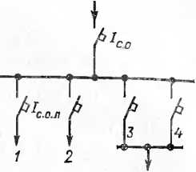чувствительности защиты, то принимают пониженные значения /гн.с.

рис. И. К условию согласования токов  
срабатывания защиты

joniero сборку выключателя серии ДБМ (разброс ±10%, /гр.б=1 + ы-0,1 = 1,1) с выключателем отхо­дящей линии А3120 (разброс ±15%, *kPM* = 1—0,15 = 0,85) *kB.c&* 1,1/0,85=1,3 (значениями foi.6 и пренебрегаем). Если выполнение условия (71) приво­дит к недопустимому снижению

1. Для селективных выключателей с трехступенча­той защитной характеристикой учитывается дополни­тельное условие. Для селективного отключения к. з. на отходящей от сборки (щита) линии выключателем этой линии ток мгновенного срабатывания третьей ступени защиты 7с.мгн питающего сборку (щит) выключателя должен быть больше максимального расчетного тока к. з. за выключателем отходящей от сборки (щита) линии ПЗ) • к.р •

*1* ->7<3). (72)

Для обеспечения селективности во всем диапазоне возможных токов к. з. значение 7(3)р принимают равным максимальному току металлического к. з. Ак3'1акс. Если Гнеселективные отключения при редких металлических к. з. можно исключить, то 7(к3)р принимают равным наи­более вероятному (среднему) току к. з. 7к’> , определяе­мому по выражению (12). Если условие (72) не выпол­няется, то вместо выключателя отходящей от сборки (щита) линии (или одновременно с ним) отключится питающий сборку (щит) выключатель.

Для выключателей А3790С 7с.мгН = 20 кА (действую­щее значение), для ВА55 и ВА75 7с.мгн зависит от но­минального тока и составляет 20—45 кА (см. табл. 25). При проверке селективности необходимо убедиться, что Расчетный ток к. з. за нижестоящими выключателями отходящих линий не превосходит указанных значений. Снижение тока до этих значений обычно обеспечивается пРи построении схемы с помощью сопротивлений пита-

ющих сборку кабелей или с помощью установки на ог- ходящих от сборки (щита) линиях токоограничивающцх выключателей. Если условие (72) не выполняется, а не. селективные отключения недопустимы, то либо приме, няют другой тип автоматического выключателя, либо вместо встроенной в выключатель защиты применяют выносную релейную.

Для выключателей серии «Электрон» /с.МГН — 2,2 /с Ot **С** учетом условия (72) получаем, что для селективного отключения к. з. ток срабатывания отсечки этих выклю- чателей должен быть не менее

*^>W™/2,2,* (73)

где *kp—*коэффициент разброса, равен 1,35; *1®р—* рас­четный ток к. з. в точке за нижестоящим автоматиче­ским выключателем, селективно с которым должен ра- ботать выключатель «Электрон»; *ky —* ударный коэффп- циент при к. з. в той же точке, учитывается только при применении выключателя «Электрон» с реле МТЗ-1, реа­гирующим на апериодическую составляющую тока.

Если выбранный по условию (73) ток срабатывания отсечки не обладает достаточной чувствительностью при к. з., то вместо максимального тока металлического к. з, в (73) подставляют значение среднего (наиболее веро­ятного) тока к. з., не считаясь с редкими случаями не­селективных отключений при металлических к. з. Если чувствительность при этом все же недостаточна, то сле­дует уменьшить ток срабатывания отсечки, не считаясь с требованием селективности (если это допустимо в дан­ной электроустановке), или выполнить релейную защи­ту на вторичных реле.

*Чувствительность отсечек* при к. з. проверяют по вы­ражениям (58) и (59), в которых и —соответ­ственно минимальный ток двух* и однофазного к. з. на защищаемом щите (сборке). При питании от маломощ­ных генераторов и небольшой электрической удаленно­сти точки к. з. (х*расч<0,65) чувствительность зашиты от междуфазных к. з., действующей с выдержкой вре­мени, проверяется при установившемся токе трехфазно­го к. 3. )

При недостаточной чувствительности выполняют та­кие же мероприятия, как и при защите электродвигате­лей. Кроме того, можно уменьшить номинальный ток пи­тающего сборку автоматического выключателя, отклЮ* 102

чив от нее часть электродвигателей и подключив их на другие сборки, или разделив сборку на две или более частей с самостоятельными линиями питания; отклю­чать при самозапуске часть электродвигателей или обес­печить их поочередный самозапуск.

Выбор времени срабатывания отсечки. Если выклю­чатели отходящих от сборки (щита) линий нсселектив- ные, то на выключателе питания сборки устанавливают минимальную уставку по шкале времени. Если выклю­чатели отходящих линий селективные, то выдержка вре­мени выключателя питания сборки (щита) определяет­**ся** по выражению:

4.о>4.о.л + Д^ (74)

**где** ^с.о.л — выдержка времени срабатывания отсечки выключателя отходящей от сборки (щита) линии; — ступень селективности, слагается из времени инерцион­ного выбега (в течение которого еще возможно отклю­чение выключателя после прекращения к. з.), разброса **и** запаса, принимается для выключателей А3700С, ВА55, ВА75 равной 0,1—0,15 с; для серии «Электрон» — 0,2— 0,25 с; для АВМ — 0,15 — 0,2 с.

Защита от перегрузки. Уставки и чувствительность защиты рассчитываются так же, как для электродвига­телей, однако вместо /н.дв учитывается 7рабмакс- Для за­щиты ВВОДОВ ОТ Трансформаторов Принимают /Рабмакс = = (1,0—1,4)/н.т с учетом допустимой перегрузки транс­форматоров. Время действия защиты *tc,3* задается при токе самозапуска 7Сзп или токе V ^паб-макс/ + Лтуск.макс 1

**и** принимается в 1,5—2 раза больше длительности самоза­пуска или пуска электродвигателей. Если защита от пе­регрузки используется для отключений однофазных к. з., **то** необходимо проверить ее чувствительность по выра­жениям (65), (66), (67), в которых — ток однофаз­ного к. з. на защищаемой сборке (щите).

Встроенная защита от однофазных к. з. Встроенной защитой от однофазных к. з. могут снабжаться (по за- казу) автоматические выключатели серии ВА с полу­проводниковым расцепителем БПР. Ток срабатывания Защиты не регулируется и составляет (0,5—1)7н.Расц, вре- Мя срабатывания равно времени срабатывания отсечки 8 определяется условием (74), отдельная рукоятка ре- гУлировки времени отсутствует.

Применение этой встроенной защиты от однофазных к. з. для выключателей питания щита (сборки) не всег­да возможно, так как отсутствие регулировки тока сра. батывания не позволяет согласовать ее с токовыми за- щитами нулевой последовательности (при их отсутст­вии — с отсечками автоматических выключателей) отходящих от щита (сборки) линий и отстроить ее от не­симметричной нагрузки (о выборе уставок защиты — см. § 9). Это может приводить к неселектпвным отклю­чениям щита (сборки) при однофазных к. з. на отходя­щих линиях, а также и в рабочих режимах. Указанную встроенную защиту от однофазных к. з. для вводных вы­ключателей щитов (сборок) рекомендуется применять в следующих случаях: если ток срабатывания защит ну- левой последовательности (при их отсутствии — токовых отсечек выключателей) отходящих от щита (сбор­ки) линий не превышает 0,4 7н.раСц вводного выключате­ля; на вводных выключателях щитов (сборок) неответ­ственных электроустановок, если неселективные отклю­чения допустимы. В остальных случаях для отключения однофазных к. з. следует использовать выносную токо­вую релейную защиту нулевой последовательности, то­ковую отсечку выключателя или зависимый элемент рас­цепителя.

Пример 8. Шины КТП-0,4 кВ питаются от трансформатора мощ­ностью 630 кВ-А (Д/Y, *Uk — 5,5* %), подключенного к мощной энер­госистеме (хс=0,1 х-г). От шин КТП через выключатель А3794С дву­мя параллельными кабелями сечения 3X185+1X50 с алюминиевы­ми жилами в алюминиевой оболочке длиной 160 м питается сборка, к которой подключены шесть двигателей мощностью по 40 кВт, номи­нальным током 79,3 А и пусковым 555 А (рис. 15). Двигатели слу­жат для привода центробежных насосов и не подвержены перегруз­ке. В цепях двигателей установлены выключатели АЕ2056, имеющие номинальный ток 100 А н ток срабатывания отсечки 1200 А. От сбор­ки до двигателей проложены кабели сечением 3x35+1X16 длиной по 10 м. Одновременно могут работать, а также участвовать в само- запуске все двигатели. Рассчитать уставки автомата А3794С и вы­брать его параметры.

Решение. Определим ток самозапуска двигателей с учетом влияния сопротивления внешней сети. Сопротивление элементов схе­мы: трансформатора хт=13,5 мОм, гт=3,4 мОм; питающей системы хс=1,35 мОм; двух параллельных кабелей питания сборки опреде­ляем по формуле (6)- хк1=0,056-160/2=4,48 мОм, гк1=0,208-160/2« = 16,6 мОм; шести параллельных кабелей от сборки до двигателей А-2=0,061-10/6=0,1 мОм, г,<2= 1,1 • 10/6= 1,83 мОм; шести самозапус- кающихся двигателей определяем по формулам (53) — (55): 2Дв.экв== =380-103/( /3-555-6) =66 мОм; гяв.Вкв=0,25-66= 16,5 мОм; •Хле.экп= 662—16,52 = 63,9 мОм, Ток самозапуска шести двпга-

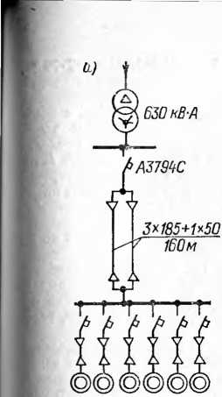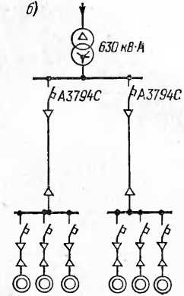

Рис. 15. Схема к примеру 8: *а* — до реконструкции; б —после рекон­струкции

телей найдем по формуле (57): 7сзп=6-555-66/(3,4+16,6+1,83+ + 16,5) 2+(1,35+13,5+4,48+0,14-63,9)г=2400 Л. Ток срабаты­вания отсечки выключателя А3794С: по условию (68) /с.о= 1,5-2,4=3,6 кА, по условию (71) 7с.о=1,5-1,2=1,8 кА, принимаем /С.О=3,6 кА. Токн трехфазного и однофазного к. з. на сборке с учетом переходных сопротивлений (см. рис. П2, *в* и П9, в) составляют соответственно 5,7 и 4,3 кА. Чувствительность отсечкн недостаточна: при двухфазном к. з. =0,87-5,7/3,6= ■=1,38, т. е. меньше 1,43; при однофазном *kty* =4,3/3,6=1,19, т. е. меньше 1.43.

Для повышения чувствительности защиты можно выполнить од­но из рекомендованных выше мероприятий: пересмотреть схему пи­тания сборки. Разделим эту сборку на две отдельные сборки (от каждой из которой будут питаться по три двигателя), питание каж­дой из них осуществим по одному из существующих кабелей от­дельных выключателей (рис. 15,6). Сопротивление каждого питаю­щего кабеля до сборки составит xKi=8,96 мОм; rKi=33,2 мОм. Со­противление трех параллельных кабелей от сборки до двигателей **2=0,2 мОм; гк2=3,66 мОм. Сопротивление трех самозапускающихся Двигателей 2ДВ .ЭКВ— 132 мОм, Гдв .экв— 33 мОм, *ха*В.ЭКВ — 127,8 мОм. ток самозапуска трех двигателей составит 1300 А, ток срабатывания реечки выключателя А3794С — /с.о=1,96 кА. Токи к. з. на сборке

=4,0 кА. /*^=2,8 кА. Коэффициент чувствительности при двух­фазном к. з. =0.87-4.0/1,96=1,77; при однофазном к. з. *kfy =* "а 2.8/1,96= 1,43 — достаточен. Ток срабатывания защиты от перегруз­

ки по условию (60) может быть принят /с.п= (1,1-1,2/0,97)-3-79,.'5^ =323 А, а номинальный рабочий ток полупроводникового расцепите, ля (уставка по шкале) /н.Раб=323/1,25=260 А.

Выбираем для установки в схему выключатель А3794С с номи. нальным током расцепителя 400 А, базовым номинальным то; ,м 320 А, номинальный рабочий ток которого регулируется в предо? 250—400 А, а ток срабатывания отсечки — в пределах (2—10) Рабочие уставки для наладки: ток срабатывания защиты перегр >ки 323 А (уставка по шкале номинального рабочего тока 260 А), вр -,ч срабатывания принимаем 10 с при токе 1300 А из условия отстройки от длительности самозапуска. Ток срабатывания отсечки принимаем 1960 А (уставка по шкале 1960/260=7,6), время срабатывания по ус. ловию селективности 0,1 с.

Проверяем выполнение условия (72). Ток мгновенного сраб; гы. вания выключателя А3794С составляет 20 кА, что больше максим ль. кого тока трехфазпого металлического к. 3. на сборке, значение ко- торого по кривым рис. П2, *в* составляет 5,3 кА. Таким образом, усло­вие (72) выполняется.

На первый взгляд кажется странным, что с помощью разделения нагрузок удалось обеспечить необходимую чувствительность защц. ты —ведь суммарное сечение, длина и нагрузка кабелей не измени, сись! Указанный эффект получился в результате электрического уда­ления места к. з. на сборке, при котором уменьшение тока к. з. из-за влияния переходных сопротивлений существенно меньше, чем умень­шение Тока самозапуска. В самом деле, ток самозапуска уменьшился в 1,85 раза а минимальный ток трехфазного к. з. — в 1,42 раза. Этот пример показывает, насколько значительно схемное решение влияет на возможности осуществления защиты сети.

1. ОСОБЕННОСТИ РАСЧЕТА И ВЫПОЛНЕНИЯ ЗАЩИТЫ НА ВВОДНЫХ ВЫКЛЮЧАТЕЛЯХ КТП

*Согласование защит трансформатора и выключате­лей со стороны 0,4 кВ.* Необходимо обеспечить селек­тивность последовательно включенных зашит выключа­телей отходящей от шин КТП линии, секционного и ввод­ного КТП, трансформатора со стороны ВН. Для этого уставки защит выключателей 0,4 кВ согласуются меж­ду собой по выражениям (71) и (74). Защиту трансфор­матора согласуют с вводным или хотя бы с секционным выключателем, а если это невозможно (см. далее) — то с выключателями отходящих линий.

Для наглядности согласования используют карты се­лективности (рис. 16), на которых в одинаковом масш­табе (например, в токе, приведенном к напряжению 0,4 кВ) строят времятоковые характеристики согласуе- мых защит. Селективность должна быть обеспечена прп любых значениях тока вплоть до максимального тока

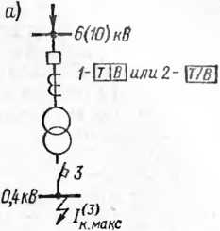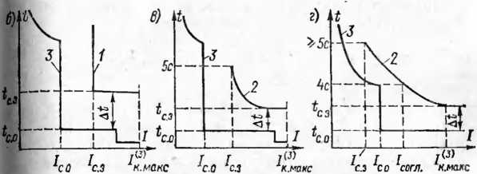рис. 16. Согласование релейной защиты  
трансформатора с автоматическими вы-  
■фчателями 0,4 кВ: *а—*поясняющая  
схема; *б — г —* карты селективности за-  
щит

металлического трехфазного к. з. /(к3)мак0 за нижестоящим защитным аппаратом, или по крайней мере до наибо­лее вероятного расчетного значения тока к. з., опреде­ляемого по формуле (12).

Согласование релейной защиты трансформатора, вы­полненной с помощью реле типа РТ-40 и ЭВ и имеющей независимую от тока выдержку времени (характеристи­ка 1), с защитными характеристиками автоматических выключателей 0,4 кВ показано на рис. 16,6. Максималь­ная токовая защита трансформатора обычно имеет вы­держку времени *tc,3* примерно 1 с. Как видно из харак­теристик, согласование возможно только в области токов, превышающих ток срабатывания отсечки выклю­чателя 0,4 кВ.

Согласование релейной защиты трансформатора, вы­полненной с помощью реле типов PT-80, РТВ и имею­щей зависимую от тока выдержку времени (характери­стика *2)* с защитными характеристиками выключателей типов А3790, «Электрон», ВА (характеристика *3)* пока- вано на рис. 16, в. Максимальная токовая защита транс-

форматора имеет выдержку времени *tc.3* па независимо^ части характеристики не более 1—2 с, что соответствуй времени срабатывания реле РТВ и РТ-80, равному 5.^ 10 с при токе срабатывания. За расчетное время принц, мается 5 с при токе срабатывания. Это время меньщр чем время срабатывания защиты автоматического в у’ ключателя в конце зоны перегрузки, которое составлю ет обычно более 5—10 с. Поэтому, как видно из рис. 16, в согласование также возможно только в области токов’ превышающих ток срабатывания отсечки.

В указанных случаях уставки срабатывания релей, ной защиты трансформатора по условию согласования с защитными характеристиками автоматических выклю- чателей КТП определяют по выражениям:

/ *> ь *I ■*

(75)

(76)

'с.з пн.с 'с.о,

*tc.3* ^С.о +

где *kH.c —* коэффициент надежности согласования, при­нимается по табл. 32; /с.о и *tc.o —* соответственно ток и время срабатывания отсечки автоматического выклю­чателя, с защитой которого производится согласование; А/— ступень селективности, для защиты с независимой характеристикой принимается 0,4—0,5 с, для защиты с зависимой от тока характеристикой принимается в неза­висимой части характеристики 0,5—0,6 с, в зависимой — не менее 1 с.

В задании на наладку защиты время *tc.3* задается: для защиты с независимой характеристикой — при то­ке *1с.з* (или 27с.з); для защиты с зависимой характери­стикой — при токе *I&MBKC или* за автоматическим вы­ключателем, с защитой которого производится согласо­вание.

Выражение (75) является только одним из условий выбора тока срабатывания защиты трансформатора. О других условиях (отстройки от максимального рабо­чего тока с учетом самозапуска электродвигателей, обес­печения чувствительности защиты) см. работу [20].

Согласование релейной защиты трансформатора, имеющей зависимую характеристику, с автоматическими выключателями 0,4 кВ серии АВМ показано па рис. 16, а. Время срабатывания защиты от перегрузки этих выклю­чателей при токе, близком к току срабатывания отсеч­ки, не превышает 4 с, т. е. меньше, чем время срабаты- 108

рання защиты трансформатора в начале защитной характеристики. Поэтому ток срабатывания защиты транс­форматора может быть принят равным или даже не­сколько меньше тока срабатывания отсечки автомата, важно лишь обеспечить соответствующие ступени селек­тивности по току и времени в любых точках защитных характеристик.

Пример 9. Со стороны 0,4 кВ трансформатора Y/y мощностью 1000 кВ-А, ик=5,5 % установлен вводный выключатель ЛВМ-20СВ с номинальным током расцепителя 1600 А и уставками /о.п=3000 А, *fc*,п=<макс (по шкале), /с.с=8 кА, /с. о=0,4 с. Со стороны ВН установлена максимальная токовая защита, выполненная в двух фазах на реле РТ-80. Выбрать уставки ее срабатывания по условию согласования с защитной характеристикой выключателя Авм.

Решение. Принимаем характеристику реле РТ-80 защиты трансформатора с выдержкой времени 1 с на независимой части ха­рактеристики (см. работы [10, 15, 20], справочники то реле защит). Время срабатывания защиты от перегрузки выключателя АВМ при токе 8 кА не превышает 4 с (рис. 16, г). Назовем ток, при котором защита трансформатора срабатывает в течение 4 с, током согласова­ния. Для надежного согласования защит ток согласования, с одной стороны, должен быть равен /ы>гл=£н.с/с.о=1,25 /с.о. С дру­гой стороны, по принятой защитной характеристике реле РТ-80 устанавливаем, что в течение 4 с защита сработает при кратности тока в реле 150 %, таким образом, /согл=1,5 /с.з. Приравнивая пра­вые части полученных уравнений, имеем /c.s= (1,25/1,5) /с.о=0,83Х Х/с.о=0,83-8=6,7 кА. По защитной характеристике реле строим ха­рактеристику защиты трансформатора: при 1,5-кратном токе (1,5-6,7= = 10 кА) реле сработает за 4 с; при двухкратном токе (2-6,7= = 13,4 кА) —за 2 с; при трехкратном токе (3-6,7=20 нА) — за 1,2 с; при четырехкратном токе (4-6,7=26,8 кА)—за 1 с. Построив ха­рактеристику защиты трансформатора, убеждаемся, что ступени се­лективности по времени вполне достаточны: при токе 8 кА составля­ют примерно 6—4 = 2 с, при максимальном токе к. з. за выключате­лем АВМ (24 кА) 1—0,4=0,6 с. Контрольные точки для наладки за­щиты трансформатора: /с.3=6,7 кА (0,4 кВ); /03=1 с при токе 24 кА; <с.з5>5 с при токе 8 кА (0,4 кВ); ?0.э>4 с при токе /согл= = 1,25-8=10 кА (0,4 кВ). Выбор тока срабатывания электромагнит­ного элемента реле РТ-80 здесь не рассматривается.

Коэффициент чувствительности защиты при междуфазных к. з. Через переходные сопротивления даже при питании от мощной энер­госистемы (хс=0,1 Хт) близок к минимальному допустимому значе­нию: для отсечки автомата *k\^* =0,87-12/8=1,3, для защиты транс­форматора =0,87-12/6,7=1,56. Поэтому при выборе тока сраба­тывания максимальной токовой защиты трансформатора часто отка­зываются от согласования с защитой вводного выключателя АВМ, а учитывают только условия отстройки от максимального рабочего Тока, самозапуска электродвигателей и согласования с защитами от­водящих от шин 0,4 кВ линий.

При защите трансформатора высоковольтными пре. дохранителями номинальный ток плавкой вставки обыч. но выбирают из условия 7н.вс»2/н.т. Селективность пр0. веряют аналогично, сопоставляя защитные характеры, стики высоковольтного предохранителя (с учетом возможного 20 %-ного разброса срабатывания по току j и автоматических выключателей 0,4 кВ.

*Особенности защиты КТП с вводными выключат еля­ми АВМ.* Выключатели АВМ имеют слишком высокий нижний предел и малый диапазон регулирования тока срабатывания отсечки (8—10 кА). Из-за этого в боль­шинстве случаев невозможно обеспечить чувствитель­ность отсечек секционного и вводного автоматических выключателей КТП при к. з. через переходные сопротив- ления и их селективность с релейной защитой трансфор. матора со стороны ВН.

Пример 10. Выполним анализ защит КТП с двумя трансформа­торами мощностью 630 кВ-A, tzK=5,5 % (см. рис. 1). Вводный и сек­ционный выключатели КТП типа АВМ-15С (номинальный ток рас­цепителя 1000 А) имеют защиту от перегрузки и отсечку со следую­щими пределами регулирования: /о ,п= 12504-2000 A, *tc =* = 1мип 1ср Aiokc (по шкале), что соответствует примерно 2—4 с на независимой части характеристики защиты от перегрузки; /0.0=84- 4-10 кА, /с.о=0,44-0,6 с. Исходя из пределов регулирования уставок, условий селективности секционного и вводного выключателей и наи­лучшей отстройки от токов самозапуска, можно одназначио, без расчетов принять следующие уставки: на секционном выключателе /с.п=1500 А, <е.п=?ср, /с.о=8 кА, Сс.с=0,4 с; на вводном /с.п=2000 А, 1с.п=^макс, /с.с=Ю кА, /с.о=0,6 с. Характеристики защит показаны на рис. 17.

Со стороны высокого напряжения могут быть установлены мак­симальные токовые защиты с независимой или зависимой характери­стикой. В общем случае их ток срабатывания, выбранный с учетом отстройки от токов самозапуска и согласования с защитами отходя­щих линий 0,4 кВ, может составлять (2—5) /п.т (/я,т=910 А — номи­нальный ток трансформатора со стороны 6,4 кВ); время срабатыва­ния обычно составляет не более 1 с на независимой части характе­ристики (рис. 17).

Как видно из приведенных характеристик, защита со стороны высокого напряжения неселективна не только с вводным, но даже с секционным выключателем АВМ. В результате при возникновении к. з. на одной из секций 0,4 кВ (или отходящей линии при отказе ав­томата линии) может отключиться один трансформатор, а после АВР — другой. При одностороннем питании и к. з. за секционным автоматом также возможно погашение всей подстанции. Увеличение тока срабатывания защиты трансформатора с целью обеспечения се­лективности с секционным автоматом приводит для защиты с неза­висимой характеристикой к недопустимому снижению чувствительно­сти защиты, для защит с зависимой характеристикой — к чрезмерному увеличению тока срабатывания (до 6 /ит), при котором чувствитель­

но

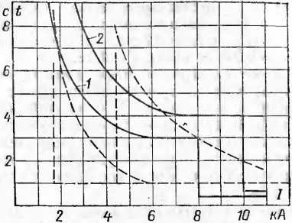

Ряс. 17. Карта селективности защит к примеру 10: штриховые ли­лии — возможные характеристики максимальной токовой защиты трансформатора со стороны ВН

*1* — секционный автомат: 2 — вводный

кость защиты находится на пределах допустимых значений, а при питании от маломощной системы — ниже нормы.

Чувствительность отсечки вводного и секционного автоматов при **к.** S. на шинах через переходные сопротивления не обеспечивается даже при питании от мощной энергосистемы: для вводного = “0,867-9,8/10=0,85, что меньше 1,21; для секционного *k\^* =0,867х Х9,8/8 =1,07, т. е. меньше 1,21.

Поэтому от согласования защиты трансформатора **с** этими выключателями приходится отказываться и со­гласовывать ее только с защитами отходящих от шин **0,4** кВ линий. При этом релейная защита трансформа­тора обладает более высокой (по сравнению с вводным **в** секционным выключателями) чувствительностью и обеспечивает отключение минимальных токов к. з. через переходные сопротивления.

Иногда для повышения чувствительности отсечки вводного и секционного выключателей АВМ используют Регулировку за пределами заводской шкалы уставок, с помощью которой удается снизить ток срабатывания АО **7** кА. В установках с малым током самозапуска для обеспечения сепективности защиты секционного автома- **с** защитой трансформатора из часового механизма защиты от перегрузки вынимают анкерную скобку, а уставку по шкале времени (и тока) принимают мак­симальной. При этом защита от перегрузки превраща­ется в селективную отсечку с малым током ср а батыр,-], ний, время срабатывания которой в зависимости о г j0, ка составляет: при /с.п—0,74-1,5 с; при 1,25 /с.п— 0,5 с. при 1,9 /с.п — 0,3 с; при 2,5 /с.п — 0,2 с.

Защита от перегрузки этих выключателей имеет слишком малое время срабатывания (2—-4 с на незавц. симой части характеристики) и низкий коэффициент возврата (0,5—0,6), что может приводить к излишним от- ключениям при самозапуске электродвигателей. В этом случае принимают максимальную уставку этой защиту по току и времени, а иногда вообще выводят ее из pg. боты (см. § 6).

*Особенности защиты КТП с вводными выключателя­ми «Электрон».* Расцепители этих выключателей имеют высокий нижний предел регулирования тока срабатыв.ч- пня отсечки, большие разбросы срабатывания и низкий коэффициент возврата. Это приводит к загрубленшо то­ка срабатывания защиты от перегрузки, не позволяет в некоторых случаях обеспечить чувствительность отсеч­ки и ее селективность с защитой трансформатора со сто­роны ВН.

Значение тока мгновенного срабатывания третьей ступени защиты слишком мало (2,2/с.с). Поэтому вы­полнить одновременно требования селективности с за­щитами отходящих линий 0,4 кВ и чувствительности за­щиты также не удается. Например, ток срабатывания отсечки *1С,О* по условию (73) селективности с защитами отходящих линий 0,4 кВ должен быть не менее 1,35 /^?кс/ /2,2=0,61 /^,гк0, а по условию чувствительности не бо­лее 0,867/^/1,5=0,58/^, причем /® < /^,ак0- На прак­тике при выборе уставок иногда приходится предпочесть либо селективность действия, либо обеспечение чувстви­тельности. Для электроустановок, в которых последст­вия неселективных отключений очень велики, определя­ющим при выборе уставок вводного автомата КТП бу­дет условие селективности, а отключение минимальных токов к. з. на шинах 0,4 кВ и резервирование защит от­ходящих линий возлагают па релейную защиту транс­форматора, установленную со стороны ВН. При этом ог согласования защиты трансформатора с защитой ввод­ного выключателя «Электрон» приходится отказаться. Для электроустановок, в которых можно не считаться с неселективными отключениями, условия (72) и (73) яе учитывают, определяющим здесь будет условие чув­ствительности.

Пример II. Для схемы на рис. 1 выбрать вводный и секционный выключатели КТП типа «Электрон» с реле РМТ и рассчитать их ус­тавки исходя из условия наименьших неселективных погашений КТП. /Мощность трансформаторов принять 1600 кВ-А, соединение обмоток д/Y- /в.г=2300 А, ток самозапуска нагрузки 5 кА. Сопротивление питающей энергосистемы хс=0,1 Отходящие линии оснащены вы­ключателями А3790. Наибольший ток срабатывания отсечки отходя­щих линий 2,5 кА, время срабатывания — 0,1 с.

Решение. Ток срабатывания защиты от перегрузки вводного выключателя по формуле (60) /с.п= 1,1 • 1,35-2300/0,75=4550 А. Ус­тавка номинального тока МТЗ 7н.мтз=4550/1,25=3640 А. Подходит выключатель Э40В с номинальным базовым током /н.б=4000 А, ус­тавка номинального тока по шкале 3640/4000 «0,9. Уставку по шкале времени принимаем 4 с при токе 6 7н.мтз, что достаточно для отстрой­ки от длительности самозапуска нагрузки [по характеристике на рис. 10 выключатель при токе 5 кА (кратности 5/3,64« 1,4) отклю­чится через 200 с].

Ток срабатывания селективной отсечки вводного выключателя по условию несрабатывания при самозапуске (68) /с.о=1,6-5 = 8,0 кА; по условию согласования с отсечками выключателей отходящих ли­ний (71) 7с.о= 1,5-2,5=3,75 кА.

Далее рассматриваем условие селективности (73) с защитами отходящих от шин КТП линий 0,4 кВ. Учитывая, что металлических к. з. почти не бывает, обеспечиваем селективность только при наи­более вероятном расчетном токе значение которого определя­ется по формуле (12). По кривым рис. П1, *а, б* находим токи к. з. в начале отходящих линий (практически это к.з. на шинах КТП): и13макс=38 кА> 7к«=/(кД=13-5 кА- По Формуле (12) 43’.р=(38+ + 13,5)/2=25,8 кА. Тогда по формуле (73) /с.о =1,35-25,8/2,2= ' =15,8 кА.

Окончательно принимаем /с.о=15,8 кА, уставка по шкале 15,8/3,64=4,3. Чувствительность отсечки не обеспечивается: *k =* =0,87-13,5/15,7= 0,75, т. е. меньше 1,48. Поэтому возлагаем отклю­чение этих к. з. иа релейную защиту трансформатора со стороны ВН. Ток ее срабатывания, рассчитанный по условиям несрабатывания при максимальном рабочем токе с учетом самозапуска электродвига- I телей и согласования с защитами отходящих от шин 0,4 кВ линий по выражениям, приведенным в работе [20], составляет 7,5 кА, а чув­ствительность (при трехрелейной схеме защиты) /г(ч^ =13,5/7,5=1,8, т. е. больше 1,5.

Учитывая малую вероятность возникновения к. з. в начале отхо­дящих от КТП линий и значительно большую вероятность возникно­вения к. з. на сборках (сборки *1—4* иа рис. 1) и отходящих от сбо­рок линиях, иногда обеспечивают селективность вводного выключа­теля по условию (73) только при к. з. на этих сборках. В этом случае в выражение (73) подставляют значение тока к. з. Тумаке или при к. з. на ближайшей (электрически) от КТП сборке.

Отметим, что если не учитывать условие (73) селективности с вводного выключателя Э40В с защитами отходящих от КТП ли-

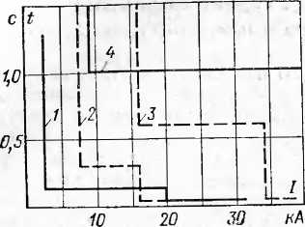

Рис. 18. Карта селективности зашит к примеру 11

*1,* Л *3 —* автоматы 0,4 кВ КТП отходящей линии, секционный и вводный соот­ветственно; *4—* максимальная токовая защита трансформатора

ний, то ток срабатывания его отсечки можно было бы снизить от 15,7 кА до 8 кА. Однако по шкале можно выставить только Зх X 3,64 =10,9 кА.

Определяем ток срабатывания защиты от перегрузки секцион­ного выключателя, считая, что через него проходит 0,7 номинально­го тока трансформатора: /с.п= 1,1 • 1,35-0,7-2300/0,75=3190 А. Устав­ка номинального МТЗ /н.мтз=3190/1,25 = 2500 А. Делаем вывод, что подходит выключатель Э25В, имеющий номинальный базовый ток 7н.б=2500 А. Уставка номинального тока по шкале равна 1. Время срабатывания принимаем 4 с при токе 6 /п.тмз (по характеристикам на рис. 10 — примерно 100 с при токе 5 кА).

Ток срабатывания селективной отсечки секционного автомата по условию (68) 7с.о= 1,6-0,7-5=5,6 кА, по условию (71) 7с.о=1,5х Х2,5=3,75 кА. Принимаем минимальную уставку по шкале, равную 3 /а.мтз=3-2,5=7,5 кА. Условие селективности с защитами отходя­щих линий (73) для секционного автомата не рассматриваем, учиты вая, что в сравнительно редком режиме работы с включенным сек­ционным выключателем важнее обеспечить селективность с защитой трансформатора. Для этого ток срабатывания защиты трансформа­тора по условию согласования с отсечкой секционного выключателя придется несколько увеличить, приняв его равным 8—9 кА, что до­пустимо по условию чувствительности.

Время срабатывания селективной отсечки выключателей по ус­ловию (74) принимаем: секционного — 0,45; вводного — 0,7 с. Время срабатывания максимальной токовой защиты трансформатора — 1 с. Характеристики защит показаны на рис. 18.

*Особенности защиты КТП с вводными выключателя­ми серии ВА.* Защитные характеристики этих выключа­телей значительно лучше, чем выключателей ABAI и «Электрон», поэтому выбор уставок не вызывает затруд­нений. К недостаткам относятся разбросы тока срабаты­вания и отсутствие регулировки тока срабатывания встроенной защиты от однофазных к. з. (см. § 7).

1. ВЫНОСНАЯ РЕЛЕЙНАЯ ЗАЩИТА ЭЛЕКТРОДВИГАТЕЛЕЙ, ЩИТОВ И СБОРОК

*Защита электродвигателей от всех видов к. з. и пе­регрузки* (рис. 19). Применяется, если встроенные в ав­томатический выключатель защиты недостаточно чувст­вительны. Токовая отсечка от междуфазных к. з. (реле *KAI, КАЗ)* п защита от однофазных к.з. (реле *КА4)* действуют на отключение выключателя *Q* (независимый расцепитель *YAT)* без выдержки времени. Реле *КА4* включено на фильтр токов нулевой последовательности (в нулевой провод трех трансформаторов тока) и по­этому реагирует только на ток замыкания на землю. За­щита от перегрузки (реле *КА2)* действует с выдержкой времени на отключение или на сигнал (в последнем случае контакт КТ1 включается в цепь сигнализации). Шинки переменного оперативного тока питаются от трех независимых источников, при их отсутствии при­меняется постоянный оперативный ток от аккумулятор­ной батареи.

Ток срабатывания токовой отсечки определяется по выражению (51), в котором принимается *kH=* 1,4-?-1,5. Коэффициент чувствительности при двухфазном метал­лическом к. з. на зажимах электродвигателя должен быть не менее 1,5, допускается его снижение до 1,2 при к. з. через переходные сопротивления: = 0,867 /к3)М1Ш//с.о, т. е. больше пли равно 1,5; = 0,867**/(kr//c.o, т.** е. боль­

ше или равно 1,2.

Ток срабатывания защиты от однофазных к. з. вы­бирается из условия отстройки от тока небаланса фильт­ра токов нулевой последовательности, возникающего вследствие неодинаковых характеристик трансформа­торов тока, возможной несимметрии напряжений и токов фаз [17]. С учетом увеличения тока небаланса при пус­ке электродвигателя ток срабатывания защиты прини­мается равным (0,5—1,0)/н дв- Поскольку эта защита по принципу действия не требует отстройки от пускового тока электродвигателя, то выигрыш в чувствительности Но сравнению с токовой отсечкой получается весьма су­щественным. Коэффициент чувствительности при одно­фазном к. з. через переходные сопротивления на зажи­мах электродвигателя должен быть не менее 1,5: =

*^IkrHc.3,* т. е. больше или равно 1,5.

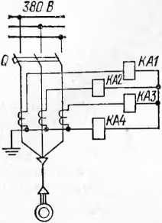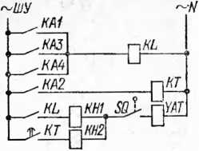

Рис. 19. Релейная защита электродвигателя от междуфазных и од­нофазных к. з. и перегрузки

*В схему сигнализации*

*КА1—КА4 —* реле тока РТ-40; *КТ —* реле времени ЭВ-247; *KL —* промежуточ­ное реле РП-25; *КН1, КН2 —* реле указательные РУ-21/0,5

Ток срабатывания защиты от перегрузки определя­ется по выражению (60), в котором принимаются feH = = 1,05ч-1,1; /гв = 0,8; время срабатывания — по форму­ле (64).

*Защита электродвигателей от однофазных к. з.* (рис. 20). Применяется, если встроенные в автоматиче­ский выключатель защиты не обеспечивают отключение однофазных к. з. Для зашиты устанавливают трансфор­матор тока нулевой последовательности ТТНП типа ТЗЛМ (ТЗЛ, ТЗР, ТКР), сквозь окно которого пропус­кают все три фазы кабеля, и токовое реле КА типа РТ-40 с номинальным током 0,2; 2 или 6 А. Для обеспечения максимальной чувствительности защиты к каждому ТТНП подбирают соответствующее токовое реле, имею­щее подходящее сопротивление. Первичный ток сраба­тывания защиты в зависимости от типа токового реле составляет 5—150 А, рекомендуется /с.3= (0,5-Ь 1,0) /н.дв. Коэффициент чувствительности защиты при к. з. на вы­водах двигателя должен быть не менее 1,5. Схема мо­жет выполняться на переменном или постоянном опе­ративном токе, соответственно подбираются и парамет­ры реле *KL, КН* и независимого расцепителя *YAT.*

Если разделка кабеля выполнена между ТТНП и ав­томатическим выключателем, то для предотвращения излишних отключений при к. з. на соседних линиях или

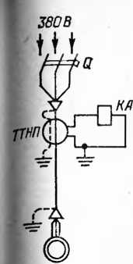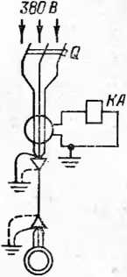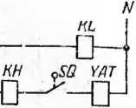

|  | *В схему сигнализации* |
| --- | --- |

*КН*

Рис. 20. Релейная защита электродвигателя от однофазных к. з.

КД — реле тока PT-40; *K.L—*промежуточное реле'РП-25; 2Ш — указательное  
реле РУ-21/0,5

от блуждающих токов, замыкающихся на броне кабе­ля, заземляющий проводник брони кабеля подсоединя­ют по бифилярной схеме—пропускают обратно сквозь окно ТТНП рядом с кабелем. На участке между ТТНП и кабельной воронкой изолируют от земли и корпуса ТТНП металлическую оболочку, броню, концевую ворон­ку кабеля и проводник заземления. При использовании четвертой жилы кабеля в качестве зануляющего провод­ника (например, во взрывоопасных установках) ее сле­дует подсоединять так же, как заземляющий проводник брони, или разместить ТТНП между разделкой кабеля и автоматическим выключателем, а проводники зазем­ления и зануления подключить помимо ТТНП.

Если надежный источник оперативного тока отсутст­вует, то на практике иногда применяют упрощенные не­типовые схемы (рис. 21).

В схеме на рис. 21, *а* для отключения используется междуфазное напряжение 380 В самого защищаемого присоединения. Поскольку при однофазном к. з. напря­жение может понизиться до 220 В, то независимый рас­цепитель *YAT* используется на напряжение 220 В—это Не представляет опасности для катушки *YAT* ввиду крат­ковременности действия защиты. В этой схеме защиты нельзя применить обычное токовое реле из-за опасности приваривания его контактов. Поэтому вместо токового

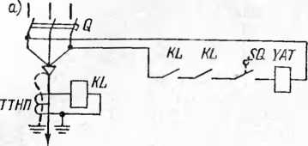

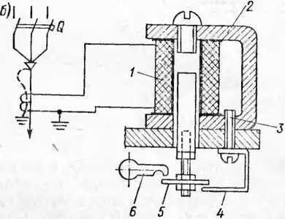

Рнс. 21. Схемы нетиповой релейной защиты от однофазных к. з кос­венного (о) и прямого (б) действия

реле устанавливают реле типа МКУ-48 (или подобие о), однако его обмотка перематывается. Например, ее ы применить ТТНП типа ТК.Р, а обмотку реле выполнигь из 85 витков провода ПЭВ диаметром 0,9—1 мм, то пер­вичный ток срабатывания не превышает 50—100 А. Для повышения коммутационной способности в цепь отклю­чения включают два контакта последовательно.

Для находящихся в эксплуатации присоединений с выключателями А3130, А3140 и при отсутствии незави­симого расцепителя можно выполнить защиту от одно­фазных к. з. с помощью специально изготовленного реле прямого действия (рис. 21,6), устанавливаемого на бло­ке расцепителей со стороны одного из крайних полюсов и подсоединяемого непосредственно к ТТНП. Магни го- провод реле *2* изготовляется из стали толщиной 4—5м'Л и прикрепляется к блоку тремя винтами *3* (на рисую<е показан один). Используется катушка *1* от указатель-

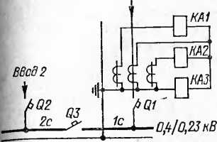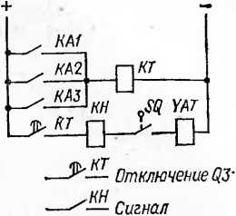

*BBodl*

Рис. 22. Релейная защита от междуфазных и однофазных к. з. ввода НН в щит 0,4 кВ

*KAI—KA3—* реле тока РТ-40; *КТ —* реле времени ЭВ-114; *КН* — реле указа-  
тельное РУ-21/0,5

ного реле с номинальным током 1 А. К сердечнику с по­мощью шпильки и гаек крепится шайба *5,* которая при втягивании сердечника поворачивает отключающую рей­ку расцепителя *6.* В нижнем положении сердечник удер­живается от выпадания латунной скобой *4.* Для надеж­ного отключения при втягивании сердечника должен быть обеспечен свободный ход, а после удара шайбы по рейке расцепителя и при их дальнейшем совместном ходе — касание только по краю рейки. Для этого рейка расцепителя несколько обтачивается, после чего имеет форму «клюва» (см. рисунок). Монтажу рассмотренно­го устройства обычно мешает тепловая защита, поэто­му на этом полюсе она демонтируется. Ток срабатыва­ния рассмотренной защиты не превышает 100—150 Л. Все винты и гайки заливают краской для предотвраще­ния самоотвинчивания.

Рассмотренные выносные защиты от однофазных к. з. обычно налаживают первичным током непосредственно от нагрузочного устройства, поэтому вторичные токи срабатывания реле не указывают.

*Защита щитов и сборок от всех видов к.з.* (рис. 22). Применяется на вводах НН в шиты после понижающих трансформаторов, если защитные характеристики авто­матических выключателей не обеспечивают селективно­сти или чувствительности защиты. Состав защиты: мак­симальная токовая защита (реле *KAI, КА2),* защита от однофазных к.з. (реле *КАЗ).* Защита с первой выдерж­кой времени отключает секционный выключатель со второй — вводный выключатель *Q1.* Возможно дед* ствие на отключение выключателя со стороны ВН по­нижающего трансформатора, для этого дополнительно устанавливают выходное реле защиты.

Ток срабатывания защиты /с.з от междуфазных к. з принимается по условиям (68) — (71), в которых /с.о за^ меняют на /с.3> *k„ —* на *kKlkB* (для РТ-40 /гн = 1,2; =0,8), а значения £„.с принимают по табл. 32. Коэффц. циент чувствительности защиты при двухфазном метал­лическом к. з. на щите должен быть не менее 1,5, допу, скается его снижение до 1,2 при к. з. через переходные сопротивления.

Ток срабатывания защиты от однофазных к. з. при­нимается наибольшим исходя из следующих условий:

1. согласование по чувствительности с защитами от однофазных к. з. отходящих от щита (сборки) линий

4.3 ^н.с 7 с.з. л» (77)

где /с.з.л — наибольший ток срабатывания защиты от однофазных к. з. отходящих от щита (сборки) линий, при отсутствии специальных (встроенных в выключате­ли или выносных релейных) зашит от однофазных к. з. принимается равным наибольшему току срабатывания отсечки выключателей отходящих линий; *kH.c —* прини­мается по табл. 32.

Если отходящие линии защищаются предохранителя­ми, то согласование производится, как указано в § 10.

1. несрабатывание при наибольшем допустимом то­ке в нулевом проводе понижающего трансформатора при несимметричной нагрузке, в зависимости от схемы соединения обмоток трансформатора:

для Y/Y /св > /?н .0,254., = 0.54„; (78)

для A/Y 7с.8>4-0,75/я.;=/в.т; (79)

1. обеспечение достаточной чувствительности при

к. з. в основной зоне

= 1,5, (80)

где —ток однофазного к. з. через переходные сопро­тивления на шинах щита 0,4 кВ КТП.

Следует также стремиться обеспечить резервирова­ние защит отходящих линий 0,4 кВ, при к. з. в зоне ре­зервирования *k™* ^1,2.

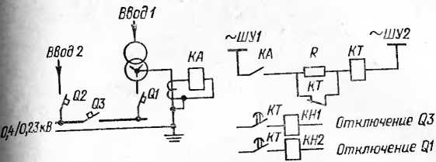

рис. 23. Релейная зашита от однофазных к. з. трансформатора и ши­та 0,4 кВ КТП

Время срабатывания защиты от междуфазных и од­нофазных к. з. принимается больше времени срабатыва­ния защит отходящих линий на ступень Д/ = 0,4-?-0,5с.

*Защита щита 0,4 кВ от однофазных к.з.* (рис. 23). Применяется в промышленных КТП как типовая защи­та для вводов от понижающих трансформаторов. Вы­полняется с помощью токового реле *КА,* включаемого через трансформатор тока в нейтраль силового транс­форматора. Тип реле *КА* зависит от аппаратов защиты отходящих от шин КТП линий.

В большинстве случаев для защиты линий устанав­ливают автоматические выключатели с отсечками. По­этому применяется реле РТ-40, позволяющее получить независимую характеристику защиты. Это обеспечива­ет значительно большее быстродействие по сравнению с защитой, имеющей зависимую характеристику, что осо­бенно важно для уменьшения размеров повреждений, а также предотвращения опасности загорания кабелей при к. з. в сети 0,4 кВ и отказе автомата отходящей ли­нии. При срабатывании реле *КА* запускает своим кон- тактом реле времени *КТ,* которое импульсным контак­том отключает секционный выключатель, а упорным — вводный, а также выключатель ВН питающего транс­форматора (для этого дополнительно устанавливают выходное реле зашиты).

Для питания оперативных цепей защиты требуется надежный источник оперативного тока, постоянного или переменного. В типовых схемах общепромышленных оперативные цепи часто подключают непосредст- ненно после силового трансформатора на напряжение 380 В. При однофазном к. з. в сети напряжение в one. ративных цепях может снизиться до 220 В. То же м,х жет быть и на двухтрансформаторных подстанция,, оборудованных устройством АВР оперативных цепей’ если один из трансформаторов выведен в ремонт. Что’ бы обеспечить в этом случае срабатывание защиты, ре. ле времени *КТ* (типа ЭВ-228) применяется при номц. нальном напряжении катушки 220 В. Последовательно с катушкой включается зашунтированное размыкающцм контактом этого реле сопротивление *R* (ПЭВ-50; 2,3— 2,5 кОм), подобранное таким образом, что обеспечив^, ет, с одной стороны, термическую стойкость реле при напряжении в оперативных цепях 380 В, а с другой, —. удерживание реле после срабатывания при напряжении 220 В. Указательные реле *КН1* и *КН2* и отключающие катушки выключателей настраивают на четкое срабаты­вание при напряжении 220 В.

Если для защиты линий устанавливаются предохра­нители, то применяется реле типа РТ-80. В этом реле используют только индукционный элемент, создающий зависимую от тока выдержку времени на замыкание контактов. Электромагнитный элемент реле (отсечку) выводят из работы, для чего на шкале отсечки выстав­ляют максимальную уставку. Схема защиты выполняет­ся аналогично рис. 23.

Уставки срабатывания выбирают, как указано выше. *Защита сборки от однофазных к. з.* Применяется при недостаточной чувствительности защиты автоматиче­ского выключателя при однофазных к. з. Выполняется с помощью трехтрансформаторного фильтра токов ну­левой последовательности пли ТТНП аналогично защи­те электродвигателей с той разницей, что вместо про­межуточного реле *KL* устанавливают реле времени. Ток срабатывания принимают наибольшим из условий (77) и (81):

'с.в>Мнб> (8D

где /нб — ток небаланса (несимметричной нагрузки), принимается равным допустимому току нулевой жили питающего сборку кабеля, определяется по таблица»1 ПУЭ [13]; *kH—*коэффициент надежности, принимается равным 1,2—1,3.

Коэффициент чувствительности защиты при о о'0' фазном к. з. через переходные сопротивления на заЩ'1' щаемой сборке должен быть не менее 1,5. Время сраба­тывания защиты принимается на ступень 0,3—0,5 с боль­ше времени срабатывания защит отходящих от сборки линий.

1. ВЫБОР ПЛАВКИХ ПРЕДОХРАНИТЕЛЕЙ

*Параметры предохранителей.* Основные типы: ПР-2— разборные, без наполнителя; ПН2 и ПП17— разборные, с наполнителем (кварцевый песок); НПН — неразбор­ные, с наполнителем (табл. 34). Разборные предохра­нители допускают замену плавких вставок. В зависимо- 1сти от заказа предохранители ПН2 и ПП17 поставля­ются: без указателя срабатывания и свободного

Таблица 34. Технические параметры предохранителей 380 В

|  |  |  |  |
| --- | --- | --- | --- |
| Тип | Номинальный ток, Л | | Предельный от­ключаемы 4 ток[3]. кЛ |
| патрона пре­дохранителя | плавкой вставки |
| НПН2-60 | 60 | 6; 10; 16; 20; 25; 32; 40; 63 | 10 |
| ПН2-100 | 100 | 31,5; 40; 50; 63; 80, 100 | 100 |
| ПН2-250 | 250 | 80; 100; 125; 160; 200; 250 | 100 |
| ПН2-400 | 400 | 200; 250; 315; 355; 400 | 40 |
| ПН2-600 | 630 | 315; 400; 500; 630 | 25 |
| П1117 | 1000 | 500; 630; 800; 1000 | 120 |
|  | 15 | 6; 10; 15 | 0,8/8 |
|  | 60 | 15; 20; 25; 35; 45; 60 | 1,8/4,5 |
| ПР-2 | 100 | 60; 80; 100 | 6/11 |
| 200 | 100; 125; 160; 200 | 6/11 |
|  | 350 | 200; 235; 260; 300; 350 | 6/13 |
|  | 600 | 350; 430; 500; 600 | 13/23 |
|  | 1000 | 600; 700; 850; 1000 | 15/20 |

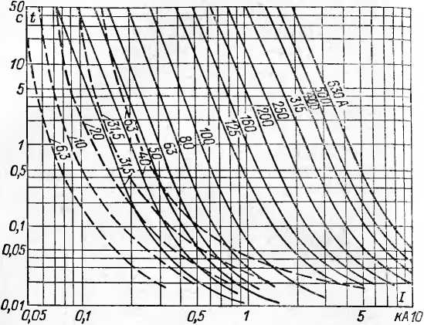

Рис. 24. Защитные характеристики предохранителей Г1Н2 (сплошные линии) и НПН (штриховые линии)

контакта вспомогательной цепи; с указателем срабаты­вания и замыкающим (или размыкающим) вспомога­тельным контактом; с указателем срабатывания. Защит­ные характеристики приведены на рис. 24 и 25.

*Условия выбора предохранителя.* Номинальный ток отключения предохранителя должен быть не менее мак­симального тока к. з. в месте установки. Номинальное напряжение предохранителя должно соответствовать номинальному напряжению сети.

*Условия выбора плавких вставок.* Номинальный ток плавкой вставки выбирается наибольшим из следующих условий:

1. несрабатывания при максимальном рабочем токе

Льве ^раб.макс! 1

1. при защите одиночного асинхронного электродви­гателя с короткозамкнутым ротором — несрабатывание при его пуске

Льве ЛтуСК.ДВ^’ ^3)

где *k —* коэффициент, при защите электродвигателей

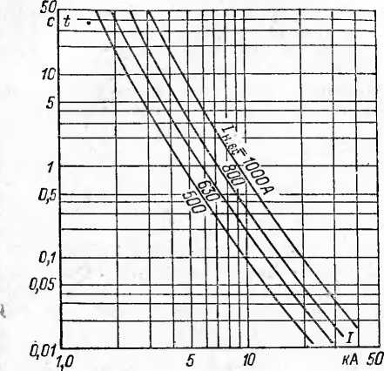

Рис. 25. Защитные характеристики предохранителей ПП17 в цепи переменного тока

с короткозамкнутым ротором и легком пуске (длитель­ностью 2—5 с) принимается равным 2,5, при тяжелом пуске (длительность около 10 с), а также при частых пусках (более 15 в час) или для особо ответственных электродвигателей, ложное отключение которых недопу­стимо, принимается равным 1,6—2; при защите двига­теля с фазным ротором—0,8—1;

■ 3) при защите сборки дополнительно к условию (82) — несрабатывание при полной нагрузке сборки и пуске наиболее мощного двигателя (84), а также при самозапуске электродвигателей (85).

Лмзс ^Раб манг/ Лтуск.макс^! (84)

1

*IMC>Ic3Jk,* (85)

'де *k —* то же, что в формуле (83); остальное — как в

выражениях (68) и (69).

Выражения (83) — (85) пригодны для выбора обыч­ных предохранителей ПР-2, ПН2, НПН, ПП17. Для инерционных предохранителей Е-27, СПО, в настоящее время почти не применяемых, в любом случае номи­нальный ток плавкой вставки принимается равным 1^. 1,25 максимального рабочего тока присоединения.

Для предохранителей, устанавливаемых со стороны НН понижающего трансформатора, номинальный ток плавкой вставки выбирают по номинальному току транс- форматора (ближайшее большее по шкале плавких вставок значение).

Если Требуется защита кабеля от перегрузки, то учи­тывают условие (42).

*Проверка селективности последовательно включен­ных предохранителей между собой и с автоматическими выключателями.* При применении однотипных предохра­нителей селективными считаются те, которые различа­ются на две ступени по шкале номинальных токов плав­ких вставок. Для разнотипных предохранителей селек­тивность проверяется сопоставлением их защитных характеристик с учетом 25 %-ного, а в ответственных слу­чаях— 50 %-ного разброса по времени срабатывания. Зоны возможных характеристик, построенные с учетом этих разбросов, не должны накладываться или пересе­каться в пределах токов от номинального до максималь­но возможного, или по крайней мере до наиболее веро­ятного тока к. з. за нижестоящим предохранителем. На практике зоны не строят, а сопоставляют время плавления большего и меньшего *tM* предохранителей при одинаковых токах. Селективность обеспечивается, если выполняются условия: при учете 25 %-ного разбро­са /б>1,7/м; при учете 50 %-ного разброса /б>3/м. Из­вестен также метод проверки селективности сопостав­лением сечений плавких вставок [5, 15], он применяет­ся редко и здесь не рассматривается.

Селективность предохранителей и автоматических выключателей проверяется путем сопоставления их за­щитных характеристик.

*Проверка селективности между предохранителями и магнитным пускателем (контактором) данного присо­единения.* Селективность обеспечивается, если продол­жительность перегорания плавкой вставки не превыша- ет 0,15—0,2 с, что соответствует отношению Z^Lh/Zh.bc? JjslO—15, где —минимальный ток двухфазного К-3, за пускателем (контактором). Плавкая вставка с номИ"

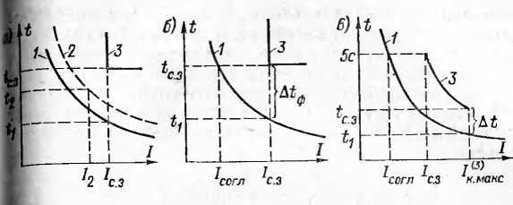

ic. 26. Согласование релейной защиты трансформатора (кривая 3) с предохранителями 0,4 кВ (кривые *1* и 2)

нальным током 200 А является предельной по условиям селективности работы контактора и предохранителя, при большем токе вместо предохранителей рекоменду­ется устанавливать автоматический выключатель.

*Проверка селективности защиты питающего транс­форматора со стороны ВН и предохранителей со сторо­ны НН.* Выполняется сопоставлением их характеристик на карте селективности защит. Необходимо обеспечить селективность защиты со стороны ВН с предохранителя­**ми** ввода 0,4 кВ или по крайней мере с отходящими ли­ниями 0,4 кВ.

Если трансформатор со стороны ВН защищается предохранителями, то согласно директивным материа­лам их номинальный ток принимается равным При проверке селективности учитывается возможность **20%**-кого разброса вставок ВН по току.

Если со стороны ВН трансформатора установлена релейная защита, то производится ее согласование с пре­дохранителями 0,4 кВ.

Согласование защиты трансформатора, имеющей не­зависимую характеристику, показано на рис. 26, а. По заводским данным строится защитная характеристика предохранителя *1,* с которым производится согласова­ние. С учетом разброса срабатывания по времени ее перестраивают в предельную характеристику *2.* Для этого время срабатывания при каждом данном токе, оп­ределенное по заводской характеристике, увеличивают в 1,5 (или 1,25) раза. На график наносят выдержку времени защиты трансформатора /с.3. Находят значение *=/с3—*tp—t3,* где *tp—*разброс реле времени зашиты, реле ЭВ со шкалами 1,3; 3,5 и 9с принимают соот­ветственно 0,06; 0,12 и 0,25с; *t3—*время запаса, принц, мают равным 0,1—0,2 с. Через точку *t2* проводят горц. зонтальную прямую до пересечения с характеристикой '>. Точка пересечения определяет значение тока согласова­ния /2. Ток срабатывания защиты находят по выраже. нню /с.з = 1,1 *I2,* где коэффициент 1,1 учитывает разбро. сы токового реле, неточности его настройки и некоторый запас.

Для приближенных расчетов согласование упроща­ют. Проводят горизонтальную линию через точку /с.3 до пересечения с заводской характеристикой предохраните­ля (рис. 26, *б).* Точка пересечения соответствует току согласования /СОГл. Ток срабатывания защиты трансфор. матора принимают /г.3=(1,3—1,4)/Согл. Далее проверя­ют, что фактическая ступень селективности Д/ф при то­ке срабатывания не менее расчетной Д/расч = (0,25-т- -т-0,5)£1 + /р+^з, где *ti —* время срабатывания предохра- нителя при токе /с.3; (0,25—0,5)*ti—* разброс по времени срабатывания предохранителя; *tp* и *t3—* см. выше. Если полученная по карте селективности фактическая ступень селективности меньше расчетной, то соответственно уве­личивают либо ток, либо время срабатывания защиты трансформатора. Обычно для обеспечения селективно­сти по времени достаточно убедиться, что Д/ф не менее 0,4—0,5 с.

Характеристика защиты трансформатора задается параметрами /с.3, *tc,3* при токе 2/с,3.

Упрощенное согласование защиты трансформатора, имеющей зависимую характеристику (реле PT-80, РТВ), показано на рис. 26, *в.* Для зависимых реле при выдерж­ке времени в независимой части характеристики 0,5—1 с время срабатывания в начале защитной характеристи­ки (при токе срабатывания) составляет около 5 с. Про­водя через точку / = 5с горизонтальную прямую до пе­ресечения с заводской защитной характеристикой *1* пре­дохранителя, получают значение тока согласования Дог»- Ток срабатывания защиты находят по выражению /с.з= = (1,3-н 1,4)/Согл- Построив из точки с координатами 5 с и полученного /с.3 характеристику защиты трансформа­тора, проверяют, что во всем диапазоне возможных то­ков к.з. за предохранителем 0,4 кВ вплоть до /^’, ,кс (или, по крайней мере, до /(к3>р) между указанными ха­рактеристиками имеется ступень селективности не ме"

нее 1—2 с в зависимой части и не менее 0,4—0,5 с в не­зависимой части характеристики защиты трансформа­тора. Обычно защитная характеристика зависимых реле и характеристика предохранителей 0,4 кВ сближаются при увеличении тока, поэтому согласование по времени производят при максимальном расчетном токе к. з. за предохранителем. Для этого подбирают такую типовую характеристику реле, чтобы выдержка времени защиты при токе /к3)макс была не менее £с.з^Л + Д^, где *ti—*вре­мя срабатывания предохранителя при токе /к.макС; — ступень селективности, принимается не менее 0,4—0,5 с.

Характеристика защиты трансформатора задается параметрами /с.з, *tc.3* при токе /k.Lkc; <с.3^5с при то­ке /с.3. Все эти точки защитной характеристики проверя­ют при наладке.

Условие согласования является лишь одним из ус­ловий выбора уставок защиты трансформатора. О других условиях (отстройки от максимального рабочего то­ка с учетом самозапуска электродвигателей, несрабаты­вания при послеаварийных перегрузках, чувствительно­сти) — см. работу [20].

При построении схемы сети 0,4 кВ полезно опреде­лить, какую максимальную вставку можно установить для защиты отходящих линий 0,4 кВ по условию селек­тивности с защитой трансформатора. Если окажется, что по условиям (82) — (85) требуется больший номи­нальный ток плавкой вставки, то следует пересмотреть первичную схему данного присоединения.

Пример 12. Для условий примера 5 определить предельное зна­чение номинального тока плавкой вставки предохранителя ПН-2, при Котором обеспечивается селективность с защитой трансформатора, имеющей независимую характеристику.

Решение. Задаемся временем срабатывания защиты трансфор­матора 0,5 с. В примере 5 определен ток срабатывания защиты транс­форматора из условия чувствительности. Для трансформатора мощ­ностью 1000 кВ-А, пк=5,5 %, Y/Y /о.з.т составляет не более 8,45 кА. Поделив это значение на коэффициент надежности согласо­вания 1,4, получим значение тока согласования 6 кА, при котором плавкая вставка должна расплавиться за время, не превышающее 0,5 с. Наносим точку с координатами 0,5 и 6 кА на сетку характе­ристик предохранителей ПН-2. Все характеристики, расположенные [левее этой точки или проходящие через нее, отвечают условию согла­сования, а расположенные правее — не отвечают. Таким образом ус­танавливаем, что условию согласования соответствует плавкая встав­ка не более 630 А. Проверяем ступень селективности по времени при токе 8,45 кА: защита срабатывает за 0,5 с, вставка сгорит за 0,08 с, Д*=0,5—0,08=0,42 — достаточно Аналогично устанавливаем, что для трансформатора 1000 кВА, д/Y, uK=5,5 % ток плавления должен составить не более 7 кА при времени плавления 0,5 с, что также со­ответствует плавкой вставке 630 А.

*Проверка чувствительности предохранителей при к.* з. Кратность минимального тока 7кЛ при любом виде к. з. по отношению к номинальному току плавкой вставки должна быть:

для невзрывоопасной среды

«*>

для взрывоопасной среды

*«='Л. (*«>-!)■ <87>

При питании от энергосистемы минимальным током к. з. в установках с глухозаземленной нейтралью в боль­шинстве случаев является ток однофазного к. з., в уста­новках с изолированной нейтралью — ток двухфазного к. з. При питании от маломощных генераторов в зависи­мости от удаленности точки к. з. минимальным может оказаться ток однофазного, двухфазного или установив­шегося трехфазного к. з.

*Достоинства и недостатки предохранителей.* К до­стоинствам предохранителей относится их простота и дешевизна. В то же время они имеют следующие суще­ственные недостатки, ограничивающие область их при­менения:

1. плавкие вставки стареют с течением времени, пос­ле чего возможны ложные сгорания вставок в пусковых режимах, т. е. защита ненадежна;
2. при однофазных к. з. плавкая вставка отключает только одну фазу, что приводит к опасному режиму ра­боты двигателей на двух фазах. Это может вызвать остановку двигателя. Если он все же продолжает вра­щаться, то работает с повышенным в 1,5—2 раза током по сравнению с номинальным;
3. плавкая вставка — однократного действия. После срабатывания предохранителя ее необходимо заменять;
4. в условиях эксплуатации часто вместо калибро­ванных вставок применяют другие или проволоку, что нарушает защиту сети;
5. плавкие предохранители не защищают двигатели от перегрузок, требуется защита с помощью тепловых реле, действующих на отключение магнитных пускате­лей.
6. ВЫБОР УСТАВОК ЗАЩИТЫ

АВАРИЙНЫХ ГЕНЕРАТОРОВ 0,4 кВ

*Релейная защита генераторов 0,4 кВ.* Схема защиты генератора, предназначенного для аварийного электро­снабжения особо ответственных электроприемников КТП, приведена на рис. 27. В качестве источника опе­ративного тока используют аккумуляторную батарею, установленную для питания автоматики дизеля. Состав защиты: максимальная токовая (реле *KAI, КА2),* от од­нофазных к. з. *(КАЗ),* от перегрузки *(КА4),* все токовые реле типа РТ-40. Для отключения повреждений внутри генератора трансформаторы тока защиты включают со стороны нулевых выводов, если это возможно. Если эго невозможно, то защиту от однофазных к. з. включают на отдельный трансформатор тока, установленный в ну­левом проводе генератора (аналогично защите транс­форматоров КТП). Иногда выполняют продольную диф­ференциальную защиту нулевой последовательности от однофазных к.з. внутри генератора [19].

Ток срабатывания максимальной токовой защиты ге­нератора выбирают по следующим условиям:

1. Несрабатывание при максимальном рабочем токе (принимается равным номинальному току генератора Д.г) с учетом его увеличения при самозапуске электро­двигателей

/с.з = 4к^п/н- (88>

*кв*

где /?к и /?в •—коэффициенты надежности и возврата, для реле РТ-40 принимаются соответственно 1,2 и 0,8;

1. Несрабатывание при максимальном рабочем токе **с** учетом пуска наиболее мощного двигателя

/С.з > К4.Г - /н.пв) + /пуск-дв!, (89)

где /н.дв И /цуск.дв — соответственно номинальный и пус­ковой ток наиболее мощного электродвигателя.

1. Согласование с защитами (токовыми отсечками) отходящих от генераторных шин линий по условию (75). **О** нахождении предельных значений тока срабатывания защиты этих линий см. пример 6. При наличии предо­хранителей выполняется согласование защиты генерато­ра с предохранителями (см. § 10).

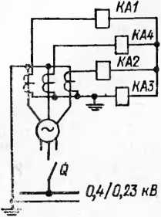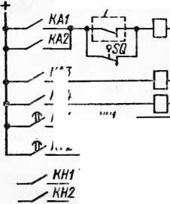

*В схему сигнализации*

*Цепьотняе^ чения Q |*

*Пуск по напряжению*

*КП*

*КТ2*

*НТЗ*

*^КТЗ ? SQ*

*КТ1 r-tKHt*

*КН2*

*KT2*

*Гашение поля ротора*

Рис. 27, Схема защиты генератора напряжением 0,4 кВ

1. Обеспечение необходимой чувствительности заши­ты в установившемся режиме трехфазного к. з. за вы­ключателем генератора

= 'Ж8> 1.5; = еЛс.3> !.2- (9°)

Значение тока на зажимах генератора в соот­ветствии с ГОСТ 14965—80 должно составлять не ме­нее 37нг. Поэтому необходимая чувствительность заши­ты гарантируется, если ее ток срабатывания не превы­шает значения

7с.8<37н.г/1,5 = 27н.г. (91)

Выдержку времени срабатывания максимальной то­ковой защиты генератора принимают по условию (76). Поскольку генератор является последним источником электроснабжения и его излишние отключения крайне нежелательны, ступень селективности защиты обычно повышают до 1 с.

Ток срабатывания защиты от однофазных к. з. вы­бирают по условиям отстройки от номинального тока генератора /с.э^1,4 7н.г, а также согласования с защита­ми отходящих линий (77), время срабатывания на сту­пень 0,4—0,5 с больше времени срабатывания защит от однофазных к. з. отходящих линий. Чувствительноеib проверяют по условию (80).

Выбранный по условию отстройки от самозапуска электродвигателей (88) ток срабатывания максималь­ной токовой защиты может быть таким значительным, что чувствительность зашиты по условию (90) оказы­вается недостаточной. В этих случаях осуществляют по­очередный самозапуск электродвигателей. В цепь управ­ления пускателем (контактором) каждого двигателя рключают замыкающие с выдержкой времени контакты реле времени, катушка которого включается на линей­ное напряжение первичной сети. Выдержку времени на срабатывание реле принимают на всех электродвига­телях разной, таким образом после восстановления напряжения они включаются поочередно. В этом слу­чае в выражении (88) можно принять йсзп=1. По­очередный самозапуск предпочтителен также с точ­ки зрения предотвращения больших набросов нагруз­ки на дизель-генератор (дизель может остано­виться).

Если чувствительность защиты не обеспечивается из- за условия (89), то дополнительно к поочередному са- мозапуску применяют пуск (блокировку) защиты по на- * пряжению. Тогда при выборе тока срабатывания защи- ■гы можно не учитывать режимы пуска и самозапуска электродвигателей, т. е. учитывать только условие (88), в котором принимают йсзп=1, и условие (75). Это по- ^зволяет уменьшить ток срабатывания защиты и обеспе­чить ее чувствительность.

■> Пуск защиты по напряжению осуществляется специ­альным пусковым органом напряжения.

Схема комбинированного пускового органа напря­жения, состоящего из фильтра-реле напряжения обрат- • ной последовательности /<VZ типа РНФ-1М и реле ми­нимального напряжения *KV* типа РН-50, приведена на рис. 28, *а.* Поскольку реле РНФ-1М выпускают только на напряжение 100 В, то оба реле подключают ко вто­ричным цепям трансформаторов напряжения 380/100 В, соединенных по схеме открытого треугольника. В нор­мальном режиме якорь реле KVZ отпущен, его контакт в цепи обмотки реле *KV* замкнут, якорь реле *KV* под­тянут, а контакт *KV* в цепи пуска максимальной токо­вой защиты разомкнут. При появлении несимметрии фаз .(двухфазное или однофазное к. з.) срабатывает реле *KVZ,* размыкая обмотку *KV,* которое разрешает пуск защиты. При симметричном снижении напряжения

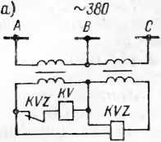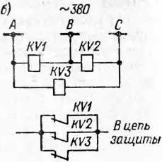

*KV E цепь*

Рис. 28. Пусковые органы напряжения максимальной токовой защц. ты: комбинированный (а) и трехрелейный (б)

вследствие трехфазного к. з. реле AVZ не работает, но срабатывает реле *KV,* разрешая пуск защиты.

Напряжение срабатывания реле *KVZ* выбирается из условия отстройки от напряжения небаланса фильтра в нормальном режиме и в первичных величинах состав­ляет *и2с.з=* (0,064-0,12) *L/H,* где *и2с.з* и *UH—*линейные на­пряжения. Напряжение срабатывания реле по шкале регулируется в пределах 6—12 В, обычно принимается П2с.р=6 В. Настройка реле РНФ-1М производится в ре­жиме имитации двухфазного к. з., для чего между од­ним из зажимов фильтра напряжения обратной после­довательности и двумя закороченными на период на­ладки другими подается однофазное регулируемое на­пряжение. Реле должно срабатывать при значении это­го напряжения, численно равном 1Л3 *U2c.P.*

Напряжение срабатывания защиты (отпадания яко­ря реле минимального напряжения KV) выбирается ис­ходя из условия возврата реле при самозапуске элект­родвигателей (после отключения внешнего к. з.), когда напряжение в месте установки реле снижается до

^сз = ^лшЛМв). (92)

где *kH—* коэффициент надежности, принимается 1,1 — 1,2; /?в — коэффициент возврата, для реле минимально­го напряжения принимается 1,15—1,2.

Напряжение срабатывания реле Hc.p=t7c.3/rtH, где *п„—* коэффициент трансформации трансформатора напряже­ния.

Обычно £/с.з= (0,5->0,7)*U,,.* Ниже 0,5С7н уставку вы­бирать не следует, так как защита может отказать при к. з. через переходное сопротивление.

Коэффициент чувствительности реле *KVZ* может не определяться, так как он обычно получается доста­точно высоким. Коэффициент чувствительности реле *I\V* определяется при к. з. в зоне резервирования и должен быть не менее 1,2. Для схемы комбинированного пуска он определяется по выражению

*ч=Ц,Л/(7к‘> 1>2’ <93)

где *LW —* междуфазное напряжение в месте установки реле при трехфазном металлическом к. з. в конце зоны резервирования (при питании от генераторов — для мо­мента времени, соответствующего времени действия за­щиты).

Из условия (93) видно, что *k4* автоматически повы­шается в /гв раз, так как в момент возникновения трех­фазного к. з. из-за кратковременного появления напря­жения обратной последовательности срабатывает реле KVZ, и тогда реле KV работает «на возврате» [20].

Пусковой орган, состоящий из трех реле минималь­ного напряжения типа РН-50, показан на рис. 28, *б.* В нормальном режиме якорь реле подтянут, а контак­ты разомкнуты. При снижении напряжения вследствие к. з. любых двух или всех трех фаз ниже уставки реле якорь реле отпадает, реле срабатывает, замыкает кон­такты и разрешает пуск максимальной токовой защиты генератора. Напряжение срабатывания (отпадания яко­ря) реле выбирается по выражению (92). Чувствитель­ность защиты по напряжению проверяется по выраже­нию

= ^с.з^3) > !.2, (94)

где все обозначения такие же, как в условии (93).

Преимущество пускового органа, состоящего из трех реле напряжения, заключается в возможности подклю­чения этих реле непосредственно на напряжение 380 В, недостаток — в меньшей чувствительности по сравнению с комбинированным пусковым органом. Недостаток ком­бинированного пускового органа заключается в необхо­димости установки специальных трансформаторов на­пряжения 380/100 В.

При проверке чувствительности пусковых органов напряжения необходимо учитывать влияние переходных сопротивлений в месте к. з. Обычно влияние переходных сопротивлений на работу пусковых органов максималь­ных токовых защит маломощных аварийных генерато­ров 0,4 кВ значительно меньше, чем на работу защит трансформаторов с низшим напряжением 0,4 кВ. По­этому применение пуска по напряжению защит генера­торов не вызывает особых сложностей в обеспечении чувствительности защиты.

Пример 13. Сравнить влияние переходных сопротивлений при проверке чувствительности пусковых органов напряжения максималь­ных токовых защит генератора 0,4 кВ мощностью 630 кВт, парамет­ры которого приведены в примере 3, и питающегося от энергосистемы трансформатора 10/0,4 кВ мощностью 630 кВ-A, пк=5,5 %.

Решение. Рассмотрим к. з. непосредственно па главных шипах 0,4 кВ, где влияние переходных сопротивлений наибольшее.

Проверяем чувствительность пускового органа напряжения за­щиты генератора. При /=0 сопротивление генератора хг=32,5 мОм, переходные сопротивления /?п=15 мОм. Полное сопротивление цепи к. з. z£=)/32,52+152 = 35,8 мОм. Значение тока к. з. А% = ’.05х X400/( у^З-35,8) =6,8 кА. Однако при /=оо значение тока составит 7^/^ —7,16 кА, т. е. больше, чем при *1=0* (см. пример 6). По­этому чувствительность пускового органа напряжения проверяем при токе 7,16 кА. Напряжение в месте к. з. =]/3-7,16-15=186 В, или, в относительных единицах, 6^2^=186/400=0,465 о. е. При ус­тавке пускового органа напряжения 6’с.3=0,6 о. е. его чувствитель­ность составит: для комбинированного пускового органа /гч=0,6Х X 1,2/0,465= 1,55, т. е. больше 1,2 — достаточна; для трехрелейного /гч=0,6/0,465= 1,29, т. е. больше 1,2 — достаточна. Однако рекомен­дуется применять комбинированный пусковой орган, обеспечивающий большую чувствительность и зону резервирования защит.

Проверяем чувствительность пускового органа напряжения защи­ты трансформатора. При хс=0,1 хт ток к. з., вычисленный с учетом переходных сопротивлений, составит кА (см- рис. П1, с).

Остаточное напряжение в месте к. з. = }/3-9,8-15=254 В или

254/400=0,64 о. е. Чувствительность при уставке l/c.s=0,6 о. е. для комбинированного пускового органа *1гч=0,*6-1,2/0,64= 1,12, т. е. мень­ше 1,2; для трехрелейного /гч=0,6/0,64=0,94, т. е. меньше 1,2, что недостаточно. Чтобы обеспечить чувствительность, например, комби­нированного органа, необходимо, чтобы 17с.3 было не менее 0,64, т. е. напряжение при самозапуске электродвигателей должно быть не ме­нее 0,64-1,1-1,15=0,8 о. е. Это вызывает необходимость ограничения суммарной мощности электродвигателей, участвующих в самозапус­ке, или применения их поочередного самозапуска.

Из-за существенного влияния переходных сопротивлений на чув­ствительность пусковых органов напряжения последние в схемах мак­симальных токовых защит трансформаторов с низшим напряжением 0,4 кВ в настоящее время почти не применяются.

*Защита автоматическими выключателями.* Для за- I щиты генераторов наиболее подходящими являются ав- I тематические выключатели серии АВМ, имеющие элек­тромагнитные расцепители защиты от перегрузки с I зависимой характеристикой и небольшим временем сра­батывания (2—4 с на независимой части характеристики).

Их используют в качестве максимальной токовой заши- ты генератора от внешних к. з. Расчет уставки тока сра- ■ батывания выполняют по приведенным выше выраже- ■ниям. Время срабатывания принимают по условию се- ■лективности с защитами отходящих линий 0,4 кВ, а также по условию отстройки от длительности пуска электро­двигателей, если надежно отстроиться по току от пус- ковых режимов не удается. Для наладки время сраба- |тывания задают при токе к. з. на зажимах генератора, (фавном . Обычно принимают минимальную уставку

по шкале времени, соответствующую 2 с на независи­мой части характеристики (при токе более 3/с.з), в этом случае при токе /с.3 выключатель отключится не менее чем за 7 с. Меньшую уставку по шкале времени прини­мать не рекомендуется, так как выдержка времени ста­новится неустойчивой, что может приводить к неселек­тивным отключениям.

Отсечку выключателя используют для защиты гене­ратора от внутренних к. з. при его параллельной рабо- (те с другими источниками. Ток срабатывания отсечки выбирают исходя из отстройки от максимального тока к. з. /£.??» посылаемого генератором в сеть в начальный момент к. з. на генераторных шинах

■ 'со>М$> (95)

где *kH —* коэффициент надежности, принимается по табл. 33.

При этом /с.о проверяется на отстройку от тока ка­чаний, если предусматривается параллельная работа ге­нератора с другими источниками [19]. Поскольку отсечка не работает при внешних к. з., то для защиты гене­ратора можно применять как селективный, так и несе- лективный выключатель. Селективный предпочтителен ввиду надежности несрабатывания отсечки при внешних к.з.

Чувствительность отсечки проверяется по выраже­ниям (58) и (59) при к. з. внутри генератора, когда от­сечка срабатывает из-за тока, притекающего к месту к s от параллельно работающих с ним генераторов.

Защитные характеристики автоматических выключа­телей других типов мало подходят для защиты генера. торов, поскольку их защита от перегрузки ввиду боль, шого времени действия не может быть использована в качестве максимальной токовой защиты. Для этой ц.. ли приходится использовать селективную токовую ог- сечку, однако обеспечить при этом надежную отстройк от режимов пуска и самозапуска электродвигателей обычно не удается. Поэтому применение этих автома- тических выключателей возможно лишь в частных слу­чаях для генераторов мощностью не более 100—200 кВ г, если в схеме электроснабжения отсутствуют двигатели, пуск которых может вызвать срабатывание защиты ге­нератора.

Пример 14. Выбрать автоматический выключатель ЛВМ и устав­ки защиты для генератора, параметры и значения токов к. з. которо­го приведены в примерах 3, 4 и 6.

Решение. Принимаем по условию (45) выключатель ЛВМ- 15НВ (или ЛВМ-15СВ) с номинальным током расцепителя 1200 А, у которого ток срабатывания защиты от перегрузки регулируется в пределах 1500—2400 А, ток срабатывания отсечки 8—10 кА.

Выбираем ток срабатывания максимальной токовой защиты по условию (88). Ввиду отсутствия конкретных нагрузок принимаем, что от режимов пуска и самозапуска можно отстроиться по времени, соответственно АСзп=1- Коэффициент возврата расцепителя АВМ зависит от времени от начала срабатывания, в конце хода якоря он составляет 0,5—0,6, в середине — около 0,7 Принимаем Ав=0,6. Со­ответственно /с 3=1,2-1138/0,6=2280 А Для надежной отстройки пусковых режимов и согласования с защитами отходящих линий при­нимаем максимальную по шкале уставку /с.з=2400 А. Чувствитель- ность защиты при установившемся токе трехфазного к. з. = =7160/2400=2,98> 1,5. Чувствительность при однофазных к. з. А(чд= =7400/2400=3,08> 1,5.

Время срабатывания защиты принимаем 2 с на независимой ча­сти характеристики (при токе более 3 /с.з). При кратности тока 7160/2400=2,98 время срабатывания по характеристикам выключа­телей АВМ составляет около 2,3 с, при токе срабатывания — не ме­нее 7 с.

Максимальный ток к. з. от генератора_при /=0 без учета пере­ходных сопротивлений /£о =1,05-400/(}/3-32,5) =7500 А. Ток сра­батывания отсечки по условию (95) /с.о= 1,8-7500= 13 500 А. Прини­маем наибольшую уставку по шкале 10 кА. Для обеспечения несра­батывания отсечки при внешнем к. з. принимаем селективный выклю­чатель, время срабатывания отсечки принимаем 1с,о=0,4 с.

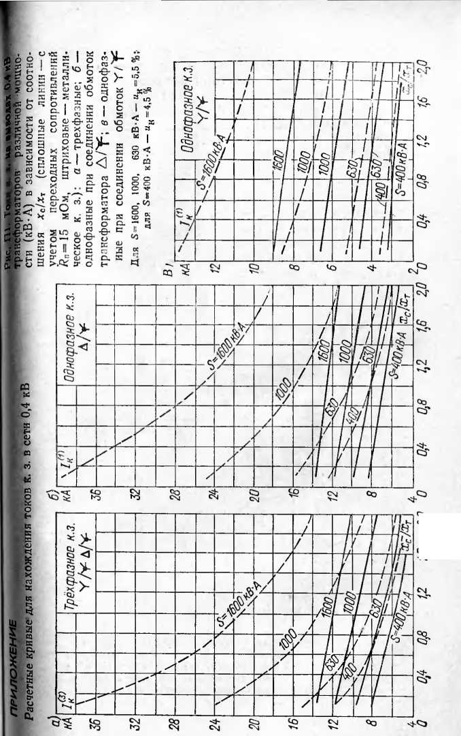

*/,ff 2,0*

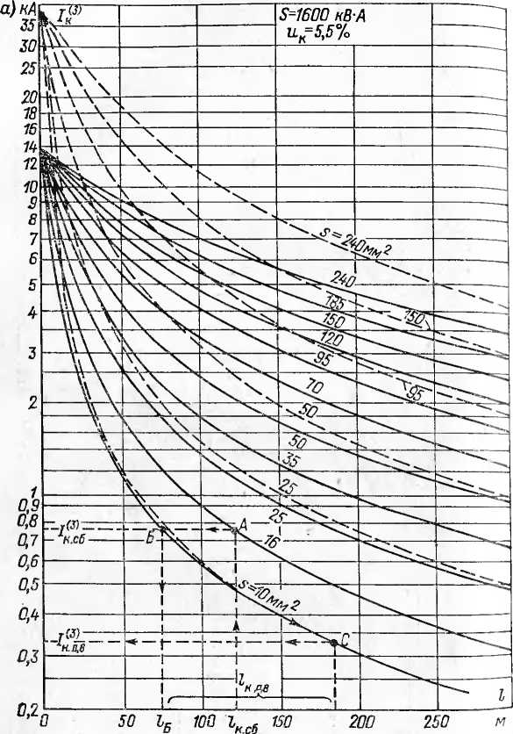

Рис. П2. Токи трехфазных к. з. в зависимости от длины и сечения  
кабелей с алюминиевыми жилами при Хс=0,1 *Хт* и мощности транс-  
форматора 1600 (а), 1000 (б), 630 (в) и 400 (г) кВ-А

(сплошные линии — с учетом переходных сопротивлений *Rn=* 15 mW  
штриховые — металлическое к. з.)

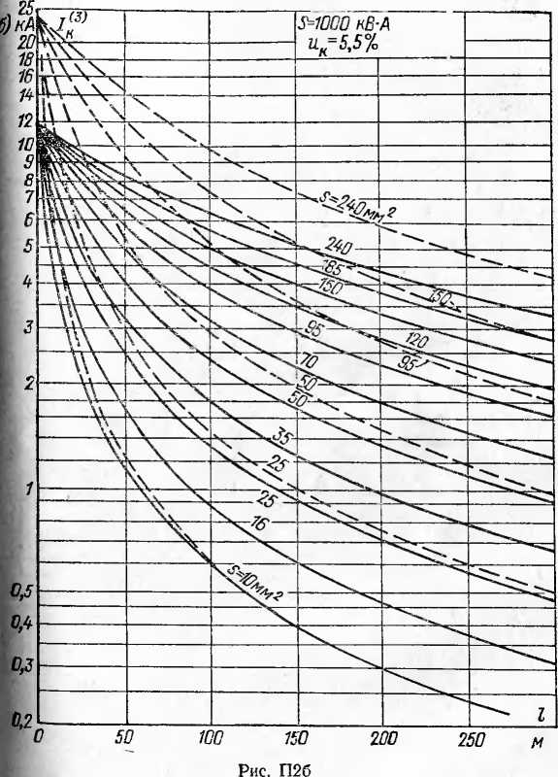

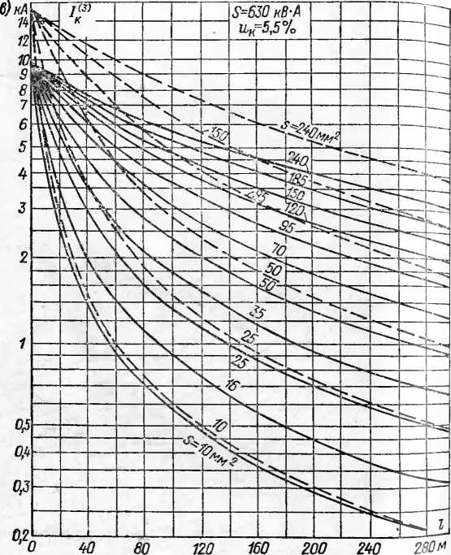

Рис. П2в

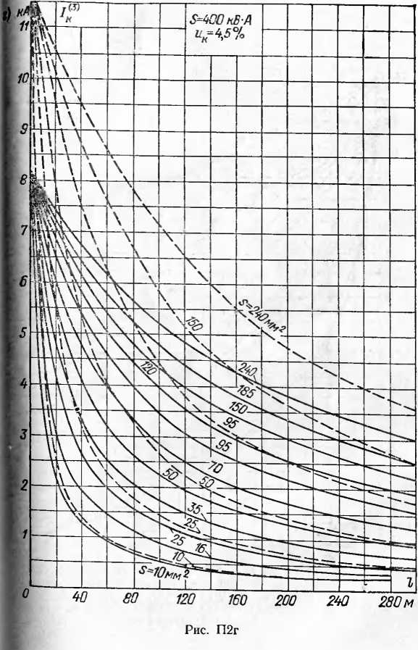

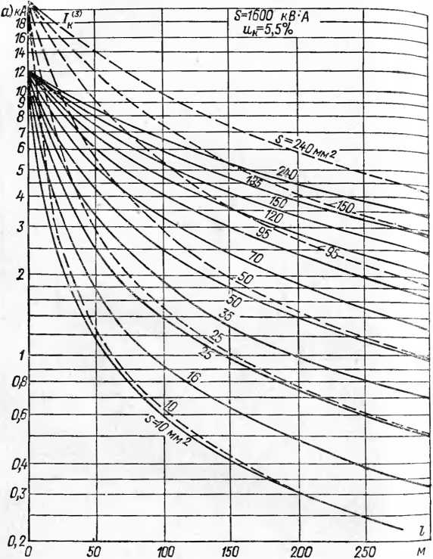

Рис. ПЗ. Токи трехфазных к. з. в зависимости от длины и сечения  
кабелей с алюминиевыми жилами при *ха=хт* и мощности трансфор'  
матора 1600 (а); 1000 (б); 630 (а); 400 (г) кВ А

(сплошные линии — с учетом переходных сопротивлений 7?u=15 mUj-  
штриховые — металлическое к. з)

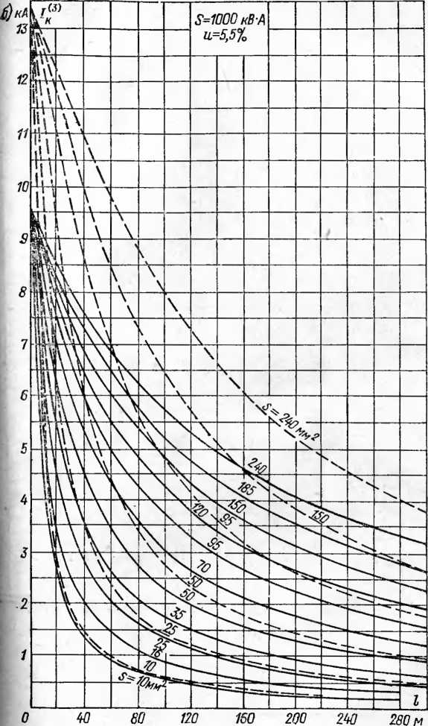

Рис. ПЗб

**146**

Рис. ПЗг

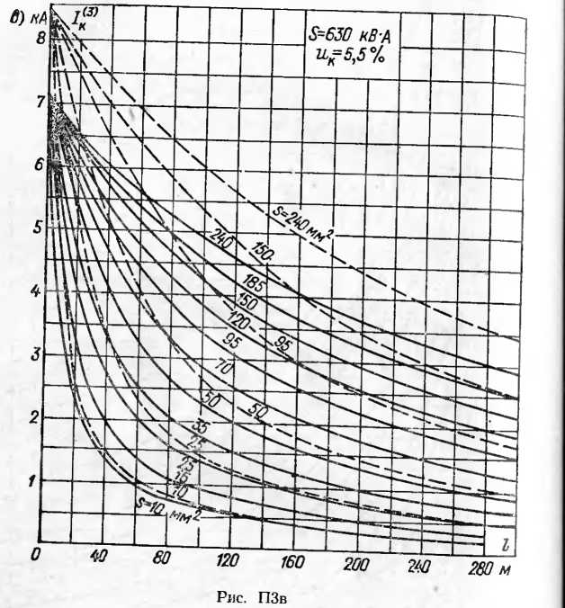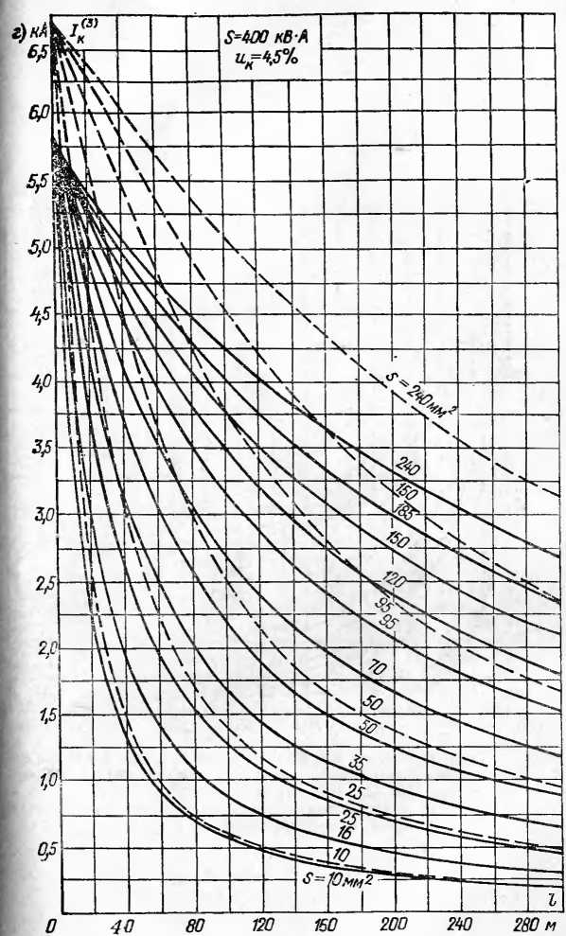

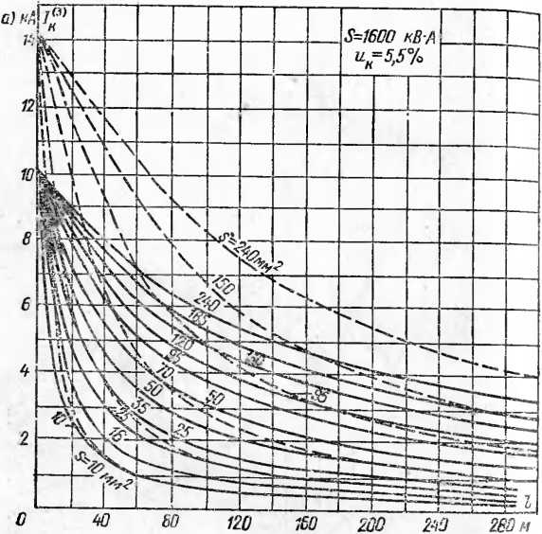

Рис. П4. Токи трехфазных к. з. в зависимости от длины и сечения ка-  
белей с алюминиевыми жилами при хт и мощности трансфор-  
матора 1600 (а); 1000 (б); 630 (в); 400 (г) кВ А

(сплошные линии — с учетом переходных сопротивлений *Ra =* 15 мОм,  
штриховые — металлическое к. з)

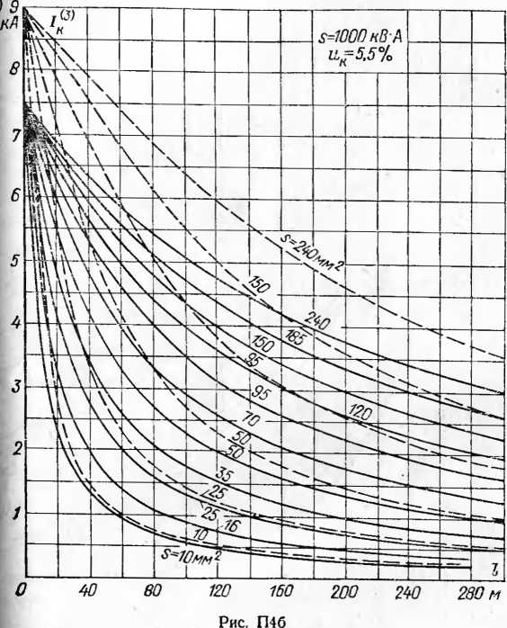

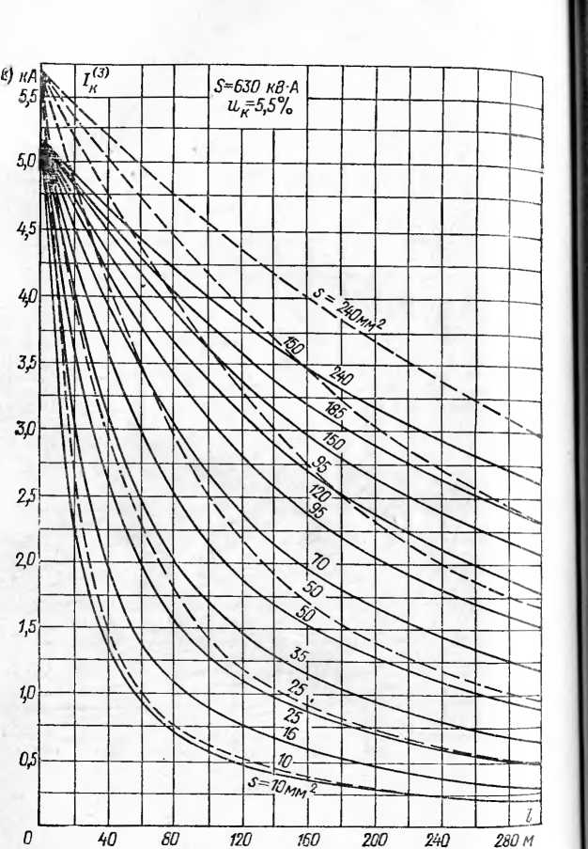

Рис. П4в

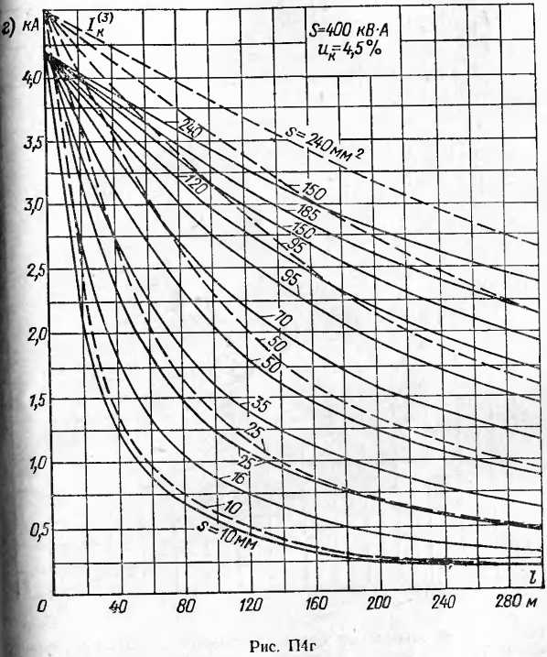

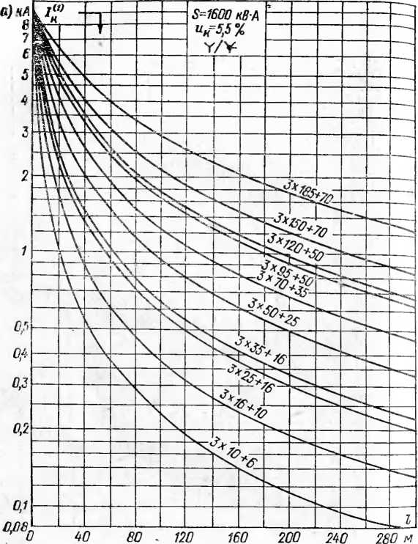

Рис. П5. Токи однофазных к. з. в зависимости от длины и сечения четырехжпльных кабелей с алюминиевыми жилами в непроводящей оболочке при хв = 0.1 *х,,* /?„=15 мОм, соединении обмоток трансфор­матора Y/Y" и мощности 1600 (с); 1000 (б); 630 (в) и 400 (г) кВ-А

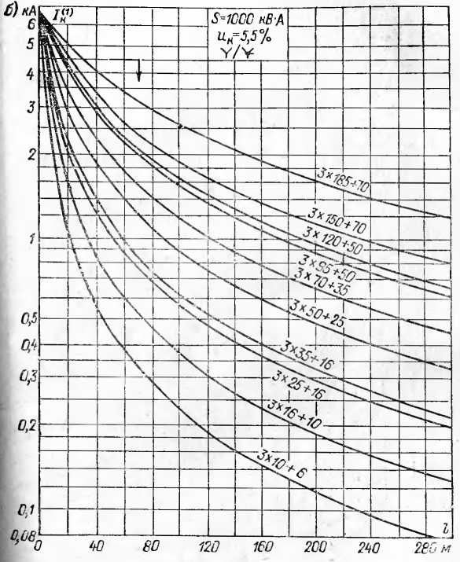

Рис П5б

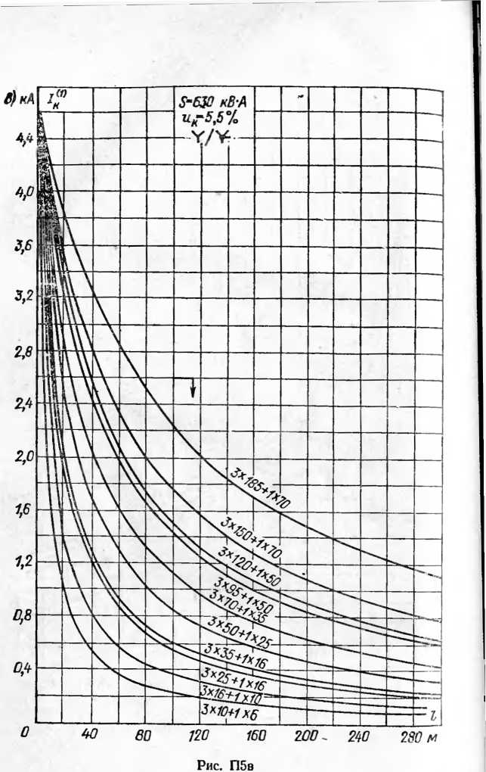

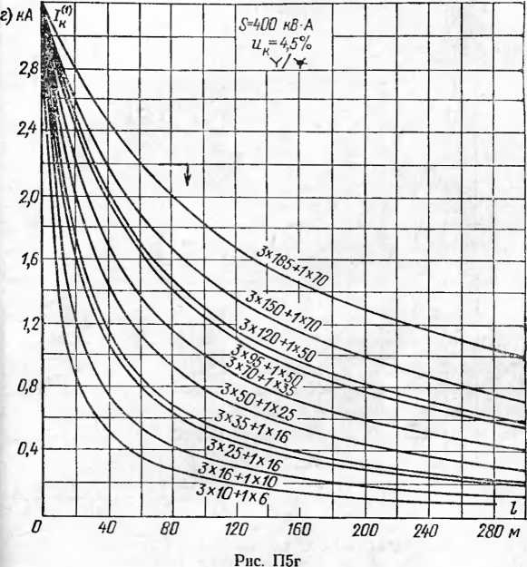

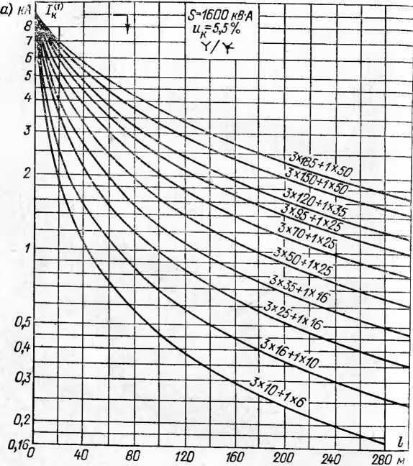

Рис. П6. Токи однофазных к. з. в зависимости от длины и сечения  
четырехжильных кабелей с алюминиевыми жилами в алюминиевой  
оболочке при хс=0,1 хт, /?п=15 мОм, соединении обмоток трансфор-  
матора Y/У и мощности 1600 (а); 1000 (б); 630 (в); 400 (г) кВА

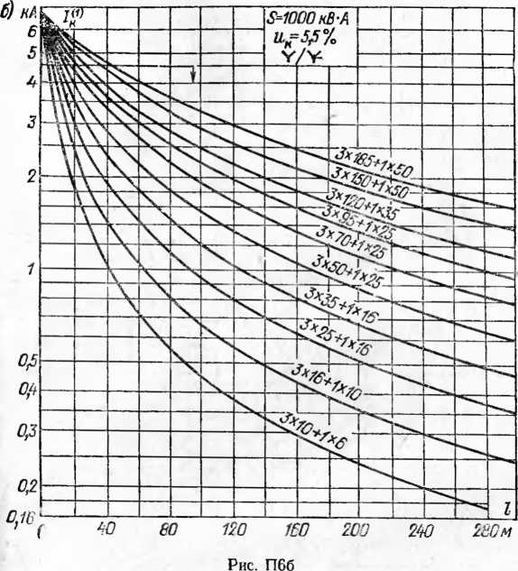

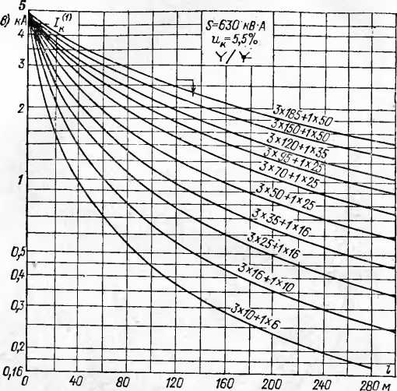

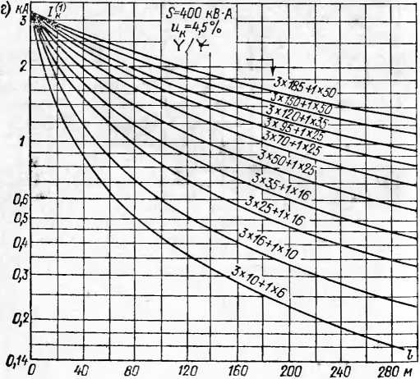

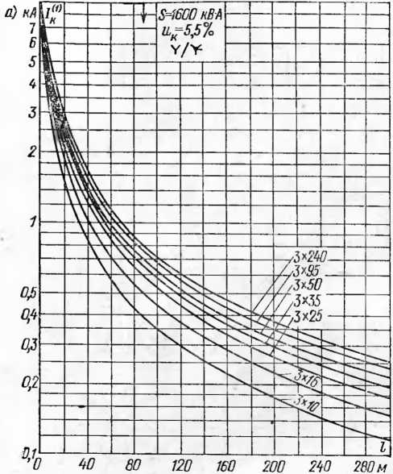

Рис. П7. Токи однофазных к. з. в зависимости от длины и сечения трехжильных кабелей с алюминиевыми жилами в непроводящей обо­лочке с учетом стальной полосы 40x4 мм, проложенной на расстоя­нии 80 см от кабеля, /?п= 15 мОм при хс=0,1 хт, соединении обмоток трансформатора Y/V и мощности 1600 *(а);* 1000 (б); 630 (в);

400 (г) кВ-А

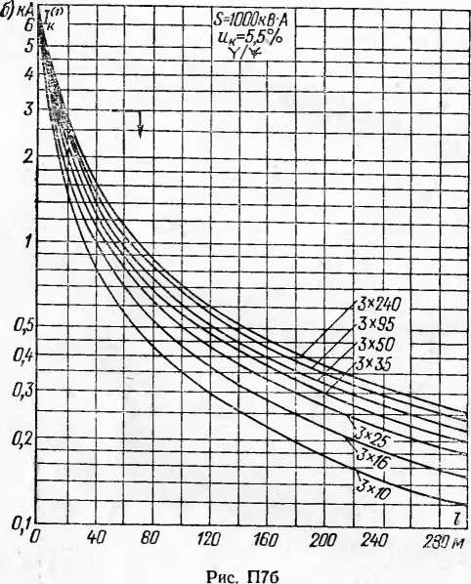

Н— 42

*01\** 1— 1 I l l I &

*' 0 W 80 120 160. 200 2W 280m*

Рис. Г17в, г

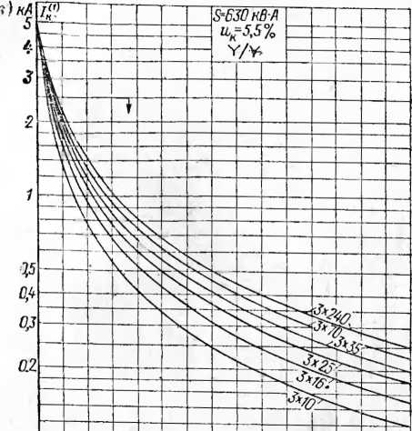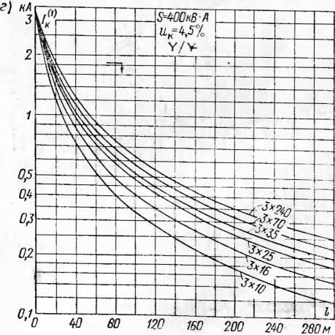

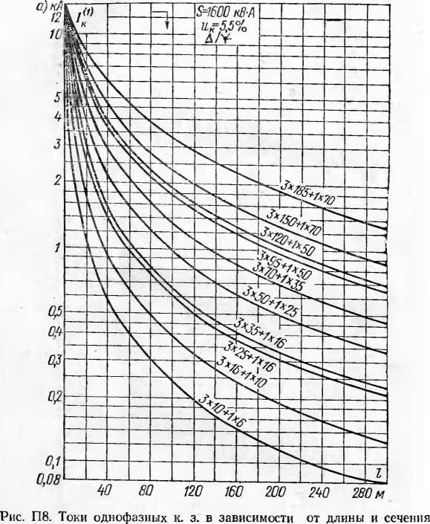

четырехжильных кабелей с алюминиевыми жилами в непроводящей оболочке при хс=0,1 хт, /?п=15 мОм, соединении обмоток трансфор­матора Д/Yn мощности 1600 (с); 1000 (б); 630 (в); 400 (г) кВ-А

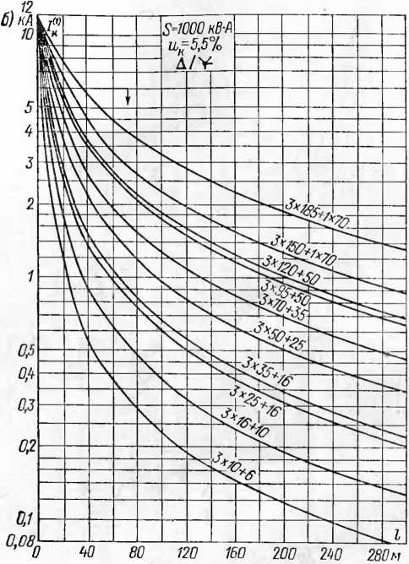

Рис П8б

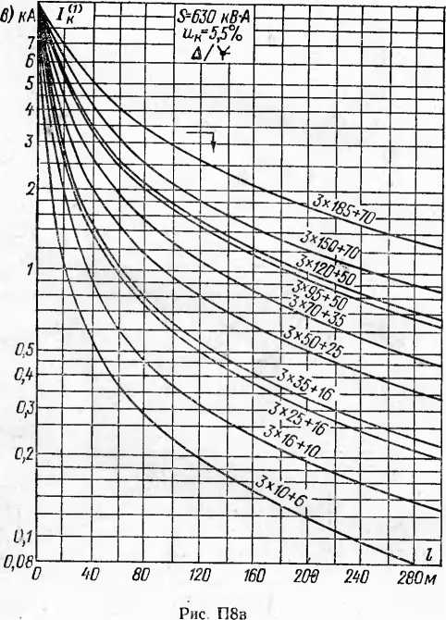

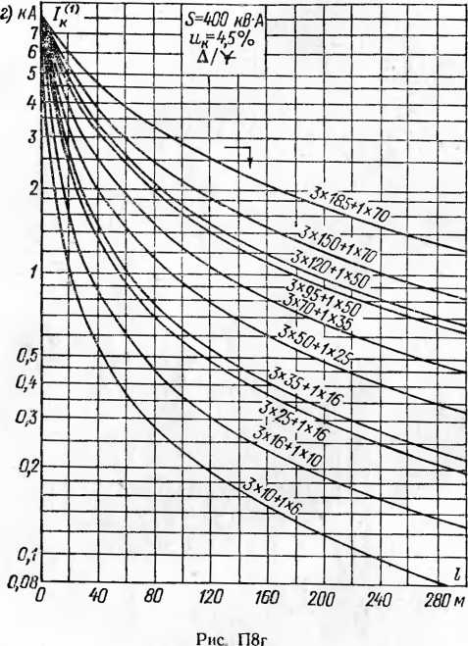

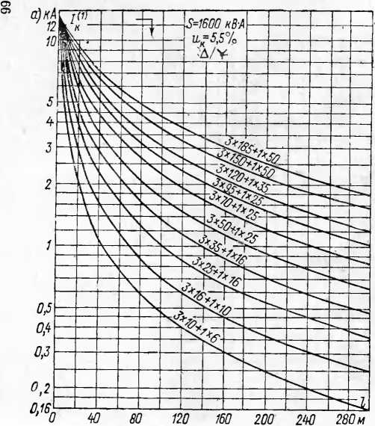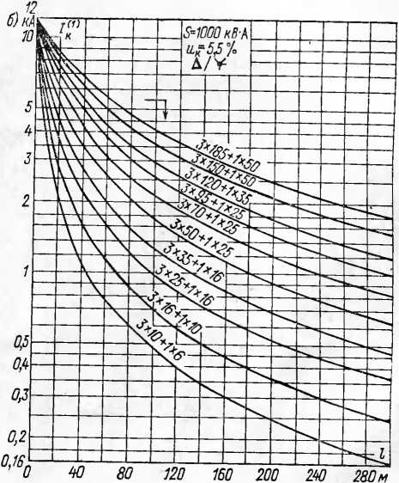

Рис П9 Токи однофазных к. з. в зависимости от длины н сечения четырехжильных кабелей с алюминиевыми жи­лами в алюминиевой оболочке при хс = 0,1 хт, /?п=15 мОм, соединении *обмоток трансформатора Л/ 'У' и моишп-*

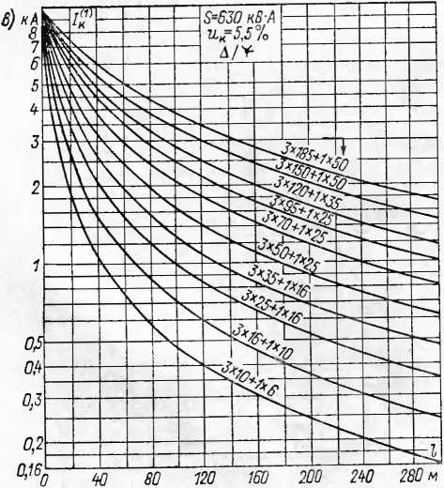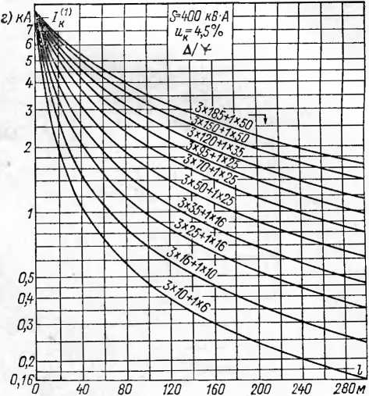

Рис. П9в, г

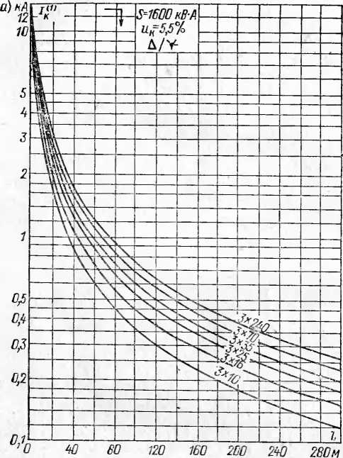

Рис. ПЮ. Токи однофазных к. з. в зависимости от длины и сечения трехжильных кабелей с алюминиевыми жилами в непроводящей обо­лочке с учетом стальной полосы 40X4 мм, проложенной на расстоя­нии 80 см от кабеля, при х< =0,1 хт. Лп=15 мОм, соединении обмоток трансформатора A /У и мощности 1600 (о): 1000 (б); 630 (в);

400 (г) кВ-А

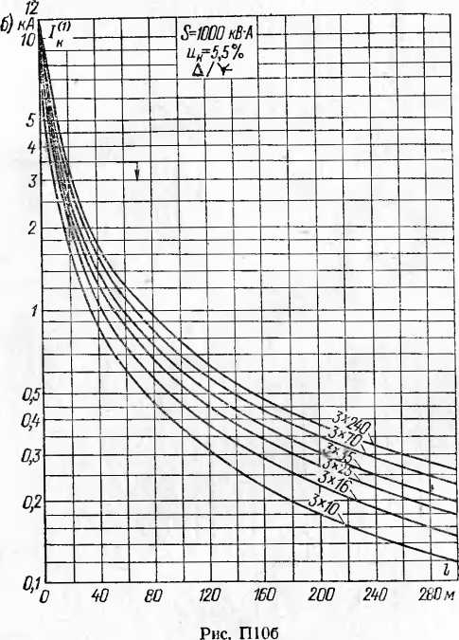

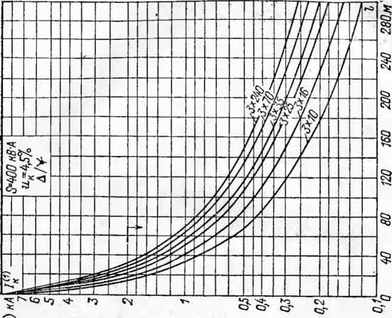

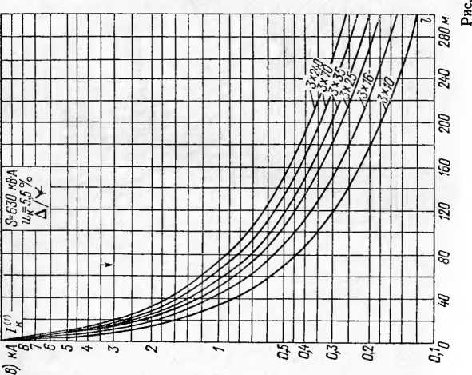

СПИСОК ЛИТЕРАТУРЫ

1. Байтер И. И. Защита и АВР электродвигателей собственных нужд. — 2-е изд. — М.: Энергия, 1980.— 103 с.

2 Беляев А. В., Шабад М. А. Учет переходных сопротивлений при выборе защит и аппаратуры в сетях 0,4 кВ//Электрические стан­ции. — 1981. — № 3. — С. 50—55.

1. Беляев А. В. Недостатки схем автоматики и защиты комплект­ных трансформаторных подстанций//Промышленная энергетика. — 1979. — № 2. — С. 35—38.
2. Беляев А. В., Жарков Б. А. Схемы подключения и автоматика аварийных и дизель генераторов для питания особых групп потреби- телей//Промышленная энергетика. — 1981. — № 6. — С. 21—25.
3. Голубев М. Л. Расчет токов короткого замыкания в электро­сетях 0,4—35 кВ. — 2-е изд. — М.: Энергия, 1980.—86 с.
4. Голубев М. Л. Расчет уставок релейной защиты н предохра­нителей в сетях 0.4—35 кВ. — М.: Энергия, 1969.— 134 с.
5. Гессен В. Ю. Аварийные режимы и защита от них в сельско­хозяйственных электросетях. — М.; Л.: Сельхозгиз, 1961. — 496 с.
6. Инструкция по проектированию силового и осветительного электрооборудования промышленных предприятий СН 357—77. Гос­строй СССР, 1977. —35 с.
7. Кузнецов Р. С. Аппараты распределения электрической энер­гии на напряжение до 1000 В. — М.: Энергия, 1970. — 543 с.
8. Кукуевицкий Л. И., Смирнова Т. В.: Справочник реле защи­ты и автоматики.—М.: Энергия, 1972. — 344 с.
9. Морозов Н. Р. Выбор уставок максимальной токовой защи­ты на автоматических выключателях серии «Электрон»//Электричес- кне станции. — 1981. — № 6. — С. 53—57.
10. Найфельд М. Р. Заземление, защитные меры электробезопас- ностн. — М.: Энергия, 1971. — 311 с.
11. Правила устройства электроустановок. — 6-е изд. — М.: Энер- гоатомиздат, 1986. — 648 с.
12. Спеваков П. И. Проверка на автоматическое отключение ли­ний в сетях до 1000 В. — М.: Энергия, 1971. — 88 с.
13. Справочник по релейной защите/Под ред. М. А. Берковича.—• М.; Л : Госэиергоиздат, 1963.—512 с.
14. Справочник по проектированию электроснабжения/Под ред. В. И. Круповича, IO. Г. Барыбина, М. Л. Самовера. — 3-е изд. — М.: Энергия. 1980. — 456 с.
15. Татаринцев А. Г. О выборе уставок защиты от однофазных

коротких замыканий в сетях 0,4 кВ//Электрические. станции.— 1984. — № 9. — С. 58—59.

1. **Ульянов С. А.** Электромагнитные переходные процессы.— М.: Энергия, 1970. — 519 с.
2. Шабад **М. А.** Защита генераторов малой и средней мощно­сти.— М.: Энергия, 1973. — 93 с.
3. **Шабад М. А.** Расчеты релейной защиты и автоматики рас­пределительных сетей. — 3-е изд.—Л.: Энергоатомиздат, 1985. — 296 с.

ОГЛАВЛЕНИЕ

**Предисловие . ........... 3**

1. **Схемы сетей 0,4 кВ и их особенности .... 5**
2. **Расчеты токов короткого замыкания в сетях 0,4 кВ . . 10**
3. **Требования к выбоу аппаратуры, защит и кабелей . . 44**
4. **Выбор сечений и длин кабелей 46**
5. **Выбор автоматических выключателей 50**
6. **Выбор уставок автоматических выключателей электродви­гателей . 90**
7. **Выбор уставок автоматических выключателей питания**

**сборок и щитов 99**

1. **Особенности расчета и выполнения защиты на вводных**

**выключателях КТП 106**

1. **Выносная релейная защита электродвигателей, щитов**

**и сборок .115**

1. **Выбор плавких предохранителей 123**
2. **Выбор уставок защиты аварийных генераторов 0,4 кВ . 131**

**Приложение 139**

**Список литературы . .171**

Производственное издание

**БЕЛЯЕВ АНАТОЛИЙ ВЛАДИМИРОВИЧ**

**ВЫБОР АППАРАТУРЫ, ЗАЩИТ И КАБЕЛЕЙ В СЕТЯХ 0,4 кВ**

Редактор *С.* 77. *Левкович*

Художественный редактор *Т. 10. Тепмщкая*

Технический редактор *А. Г. Рябкина* Корректор *Н. Б. Чухутина*

ИБ Ns 1785 /

Сдано в набор 09.03.88. Подписано в печать 23.06.88. М-26383. Формат

84Х1087з!. Бумага типографская № 2. Гарнитура литературная. Высокая пе­чать. Усл. иеч. л. 9.24. Усл. кр.-отт. 9,45. Уч.-изд. л. 9,48. Тираж 60 000 экз. Заказ № 42. Цена 45 к.

Энергоатомиздат, Ленинградское отделение. 191ОБ5 Ленинград. Марсово поле, •• Владимирская типография Союзполиграфпрома при Госкомиздате СССР- 600000, г. Владимир, Октябрьский проспект, д. *1*

IS ЭНЕРГОАТОМИЗДАТ

Уважаемые читатели!

Предлагаем Вашему вниманию следующие книги:

1. **Барг И. Г., Эдельман В. И.** Воздушные линии электро­передачи: Вопросы эксплуатации и надежности. 1985 г. 75 к.
2. **Влияние** электроустановок высокого напряжения на ок­ружающую среду: Переводы докл. Междунар. конф, по большим электрическим системам (СИГРЭ — 82) Под ред. Ю. П. Шкарина. 1984 г. (Энергетика за рубежом) 1 р. 10 к.
3. **Данилов О. Л-, Леончик Б. И.** Экономия при тепловой сушке. 1987 г. (Экономия топлива и электроэнергии). 40 к.
4. **Денисов В. И.** Технико-экономические расчеты в энер­гетике: Методы экономического сравнения вариантов.
5. г. 85 к.
6. **Кузнецов П. И., Пчелинцев Л. А.** Последовательное обучение систем диагностики. 1987 г. 35 к.
7. **Михайлов В. В.** Магнитодиэлектрики **в** устройствах ав­томатики и релейной защиты. 1986 г. 35 к.
8. **Неверовский Л. В.,** Мезенцева **Е. Б.** Новые методы пла­нирования: Из опыта ЛПЭО «Электросила» им. С. М. Ки­рова.— 2-е изд перераб. и доп. 1986 г. (Предприятие — самостоятельность и ответственность). 35 к.
9. **Неклепаев Б. Н.** Электрическая часть станций и под­станций: Учебник для вузов. — 2-е изд., перераб. и доп.
10. г. 1 р. 50 к.
11. **Рощин В. В.** Электрическое освещение лечебно-профи­лактических учреждений. 1984 г. (Б-ка светотехники; Вьш. 12). 25 к.

**Ю. Шапиро И. М.** Принципы унификации элементов элек­трической сети ПО—330 кВ. 1984 г. 55 к.

Заказы на эти книги следует направлять по адресу:  
196066 Ленинград, Московский пр., 189, книжный магазин  
**«Энергия», отдел «Книга — почтой».**

ЭНЕРГОАТОМИЗДАТ

ЛЕНИНГРАДСКИЙ КНИЖНЫЙ МАГАЗИН  
«ЭНЕРГИЯ» — ОПОРНЫЙ ПУНКТ

ЭНЕРГОАТОМИЗДАТА

Это значит, что здесь самый широкий ассортимент на­учной, учебной, производственной и справочной литера­туры по всем разделам энергетики:

теплотехнике и теплоэнергетике,

гидротехнике и гидроэнергетике, электроэнергетике и промышленной энергетике, электротехнике и промышленной электронике, автоматике и информационно-измерительной технике,

ядерной энергетике, технологии и физике.

Магазин принимает заказы на книги, намеченные к выпуску и имеющиеся в наличии.

Специалисты энергетического профиля!

Указав адрес организации пли свой домашний адрес, Вы будете систематически получать все рекламные ма­териалы по интересующей Вас тематике и бланки зака­за книг Энергоатомиздата.

Адрес магазина **«Энергия»»:** 196066 Ленинград, Москов­ский пр., 189.

Пользуйтесь услугами магазина — опорного пункта  
**ЭНЕРГОАТОМИЗДАТА!**

1. Здесь и далее технические данные приведены по техническим условиям на автоматические выключатели соответствующих типов'
2. Для всех выключателей, кроме селективных с номинальным то­ком расцепителя 150 А и менее.

   Примечание. Данные для выключателей серий Э и АВМ — только выдвижного исполнения. Знак «+» обозначает, что выкл >ча‘ тель является стойким при к. з.
3. Действующее значение периодической составляющей ожидае­мого тока к. з. Для ПР 2 данные в числителе относятся к исполне- ®Н1о 1 (короткие предохранители), в знаменателе — к исполнению 2 'Длинные предохранители)